

**Kauno technologijos universitetas**

Informatikos fakultetas

**Mokyklos muziejaus duomenų valdymo sistema**

Baigiamasis bakalauro studijų projektas

|  |
| --- |
|  |
| **Monika Kaltenytė**  Projekto autorė |
|  |
| Doc. Dr. Tomas Blažauskas  Vadovas |
|  |

**Kaunas, 2019**



**Kauno technologijos universitetas**

Informatikos fakultetas

**Mokyklos muziejaus duomenų valdymo sistema**

Baigiamasis bakalauro studijų projektas

Programų sistemos (612I30002)

|  |  |
| --- | --- |
|  |  |
| **Monika Kaltenytė**  Projekto autorė | (parašas) (data) |
|  |  |
| **Doc. Dr. T. Blažauskas**  Vadovas | (parašas) (data) |
|  |  |
| **Lekt. Karolis Ryselis**  Recenzentas | (parašas) (data) |
|  |  |

**Kaunas, 2019**



**Kauno technologijos universitetas**

Informatikos fakultetas

Monika Kaltenytė

**Mokyklos muziejaus duomenų valdymo sistema**

Akademinio sąžiningumo deklaracija

Patvirtinu, kad mano, **Monikos Kaltenytės**, baigiamasis projektas tema „Mokyklos muziejaus duomenų valdymo sistema“ yra parašytas visiškai savarankiškai ir visi pateikti duomenys ar tyrimų rezultatai yra teisingi ir gauti sąžiningai. Šiame darbe nei viena dalis nėra plagijuota nuo jokių spausdintinių ar internetinių šaltinių, visos kitų šaltinių tiesioginės ir netiesioginės citatos nurodytos literatūros nuorodose. Įstatymų nenumatytų piniginių sumų už šį darbą niekam nesu mokėjęs.

Aš suprantu, kad išaiškėjus nesąžiningumo faktui, man bus taikomos nuobaudos, remiantis Kauno technologijos universitete galiojančia tvarka.

|  |  |  |
| --- | --- | --- |
|  |  |  |
| (vardą ir pavardę įrašyti ranka) |  | (parašas) |

Kaltenytė, Monika. Mokyklos muziejaus duomenų valdymo sistema. Bakalauro studijų baigiamasis projektas / vadovas / vadovė doc. dr. Tomas Blažauskas; Kauno technologijos universitetas, Informatikos fakultetas.

Studijų kryptis ir sritis (studijų krypčių grupė): Informatikos mokslai, Programų sistemos.

Reikšminiai žodžiai: mokyklos muziejus, rezervacija, eksportavimas, kalendorius

Kaunas, 2019. 80 p.

Santrauka

Šiaulių Juliaus Janonio gimnazija garsėja tuo, kad ją baigė keturi Nepriklausomybės akto signatarai, dėl to vėliau buvo įkurtas mokyklos muziejus. Tačiau visi muziejaus metraščiai, mokinių duomenys laikomi skirtinguose failuose, mokinių duomenys visų pirma rašomi ant popieriaus ir tai apsunkina muziejaus darbuotojų bei mokytojų darbą, yra nepatogu ir užima daug laiko, nes sunku greitai surasti reikiamo mokinio informaciją, o pačių muziejaus patalpų naudojimas yra nepatogus, nes dažnai nežinoma, kada jos jau užimtos pamokoms ar kitai veiklai. Šio darbo tikslas yra palengvinti muziejaus darbuotojų ir mokytojų darbą, išsprendžiant problemas, kurios atsiranda failus laikant skirtingose vietose, popierinės mokinių informacijos registracijos bei muziejaus patalpų rezervacijos sistemos nebuvimo. Sistemos realizacijai panaudotos populiarios, plačiai rinkoje naudojamos naujos technologijos *ASP.NET* *Core* ir *Angular 7*. Sukurta sistema leidžia suvesti mokinių informaciją, lengvai ieškoti mokinių informacijos bei ją redaguoti, įkelti metraščius, rezervuoti muziejaus patalpas bei gauti pranešimus apie artėjančią rezervaciją, rezervacijos laiko pakeitimą ar rezervacijos ištrynimą. Sistema bus įdiegta ir perduota mokyklos darbuotojams, kad galėtų išbandyti bei ištestuoti. Jei sistemoje neatsiras klaidų ir ji atitiks darbuotojų lūkesčius, ja bus galima naudotis nuo naujų mokslo metų (2019 m. rugsėjo 1 d.).

Kaltenytė, Monika. School's Museum Data Management System. Bachelor's Final Degree Project / supervisor assoc. prof. Tomas Blažauskas; Informatics Faculty, Kaunas University of Technology.

Study field and area (study field group): Computer Sciences, Software Systems.

Keywords: school museum, calendar, export, reservation

Kaunas, 2019. 80 p.

Summary

Julius Janonis Gymnasium in Siauliai is famous for having completed it by 4 signatories of the Act of Independence, which was followed by the establishment of a school‘s museum. However, all yearbooks, students data are stored in different files, student‘s data is primarily written on paper, which complicates the work of museum staff and teachers, is inconvenient and takes a lot of time because it is difficult to quickly find the information of the required student, and the use of the museum's premises is inconvenient, because it is often unknown when they are already engaged in lessons or other activities. The aim of this work is to facilitate the work of museum staff and teachers by solving problems that occur when storing files in different locations, paper-based registration of student information and the absence of a museum reservation system. The system uses popular new technologies widely used in the market *ASP.NET Core* and *Angular 7*. The developed system allows to add students‘ information, easily search student and edit his/her information, upload chronicles, book museum‘s premises and receive notifications of upcoming reservations, change of booking time or cancellation of the reservation. The system will be deployed and transferred to school staff to test. If the system meets employee expectations, it will be available from the new school year (September 1, 2019).

Turinys

Lentelių sąrašas 8

Paveikslų sąrašas 9

Santrumpų ir terminų sąrašas 11

Įvadas 12

1. Analizė 13

1.1. Techninis pasiūlymas 13

1.1.1. Sistemos apibrėžimas 13

1.1.2. Bendras veiklos tikslas 13

1.1.3. Sistemos pagrįstumas 13

1.1.4. Konkurencija rinkoje 14

1.1.5. Prototipai ir pagalbinė informacija 15

1.1.6. Ištekliai, reikalingi sistemai sukurti 16

1.2. Galimybių analizė 16

1.2.1. Techninės galimybės 16

1.2.2. Vartotojų pasiruošimo analizė 17

2. Projektas 18

2.1. Reikalavimų specifikacija 18

2.1.1. Komercinė specifikacija 18

2.1.2. Sistemos funkcijos 18

2.1.3. Vartotojo sąsajos specifikacija 26

2.1.4. Realizacijai keliami reikalavimai 32

2.1.5. Techninė specifikacija 33

2.2. Projektavimo metodai 33

2.2.1. Projektavimo valdymas ir eiga 33

2.2.2. Projektavimo technologija 34

2.2.3. Programavimo kalbos, derinimo, automatizavimo priemonės, operacinė sistemos 34

2.3. Sistemos projektas 34

2.3.1. Statinis sistemos vaizdas 34

2.3.2. Dinaminis sistemos vaizdas 40

3. Testavimas 58

3.1. Testavimo planas 58

3.2. Testavimo kriterijai 58

3.3. Komponentų testavimas 58

3.3.1. Rankinis testavimas 58

3.4. Automatinis testavimas 60

3.4.1. Integracinis testavimas 60

3.5. Vartotojo sąsajos testavimas 61

4. Dokumentacija naudotojui 64

4.1. Apibendrintas sistemos galimybių aprašymas 64

4.2. Vartotojo vadovas 64

4.3. Administravimo vadovas 69

Rezultatai ir išvados 73

Literatūros sąrašas 74

Priedai 75

1 priedas. UML panaudojimo atvejų specifikacijos lentelės 75

2 priedas. Išorinė laikmena su ataskaita bei programiniu kodu 80

Lentelių sąrašas

**1.1 lentelė**. Konkurentų apžvalga 15

**2.1 lentelė.** PA specifikacijos lentelė: registruotis 20

**2.2 lentelė.** PA specifikacijos lentelė: prisijungti 20

**2.3 lentelė**. PA specifikacijos lentelė: atsijungti 20

**2.4 lentelė.** PA specifikacijos lentelė: peržiūrėti kalendorių 20

**2.5 lentelė.** PA specifikacijos lentelė: sukurti naują rezervaciją 21

**2.6 lentelė.** PA specifikacijos lentelė: redaguoti rezervaciją 21

**2.7 lentelė.** PA specifikacijos lentelė: pakeisti kalendoriaus atvaizdavimą 21

**2.8 lentelė.** PA specifikacijos lentelė: peržiūrėti metraščius 22

**2.9 lentelė.** PA specifikacijos lentelė: peržiūrėti metraščio nuotraukas 22

**2.10 lentelė.** PA specifikacijos lentelė: siųsti priminimus naudotojams 22

**2.11 lentelė.** PA specifikacijos lentelė: Siųsti laišką 23

**2.12 lentelė.** PA specifikacijos lentelė: peržiūrėti mokinių sąrašą 24

**2.13 lentelė.** PA specifikacijos lentelė: pridėti naują mokinį 24

**2.14 lentelė.** PA specifikacijos lentelė: redaguoti mokinį 25

**2.15 lentelė.** PA specifikacijos lentelė: eksportuoti mokinių sąrašą 25

**2.16 lentelė.** PA specifikacijos lentelė: rikiuoti mokinių sąrašą 25

**2.17 lentelė.** PA specifikacijos lentelė: pasirinkti mokinių sąrašo stulpelius 26

**2.18 lentelė.** PA specifikacijos lentelė: ieškoti mokinių 26

**3.1 lentelė.** Sėkmingas klasės pašalinimo testavimo atvejis 59

**3.2 lentelė.** Klasės šalinimo atvejis, kai klasė neegzistuoja 59

**3.3 lentelė.** Klasės šalinimo atvejis, kai užklausa neteisinga 60

**3.4 lentelė.** Testavimo atvejis: pridėti naują mokinį 62

**4.1 lentelė**. PA specifikacijos lentelė: peržiūrėti klasių sąrašą 75

**4.2 lentelė.** PA specifikacijos lentelė: pridėti klasę 75

**4.3 lentelė.** PA specifikacijos lentelė: redaguoti klasę 75

**4.4 lentelė.** PA specifikacijos lentelė: pašalinti klasę 76

**4.5 lentelė.** PA specifikacijos lentelė: ieškoti klasės 76

**4.6 lentelė**. PA specifikacijos lentelė: redaguoti metraštį 76

**4.7 lentelė.** PA specifikacijos lentelė: peržiūrėti mokytojų sąrašą 77

**4.8 lentelė**. PA specifikacijos lentelė: pridėti mokytoją 77

**4.9 lentelė**. PA specifikacijos lentelė: redaguoti mokytoją 77

**4.10 lentelė.** PA specifikacijos lentelė: pašalinti mokytoją 78

**4.11 lentelė**. PA specifikacijos lentelė: ieškoti mokytijų 78

**4.12 lentelė**. PA specifikacijos lentelė: peržiūrėti laidų sąrašą 78

**4.13 lentelė**. PA specifikacijos lentelė: pridėti laidą 79

**4.14 lentelė**. PA specifikacijos lentelė: redaguoti laidą 79

**4.15 lentelė.** PA specifikacijos lentelė: pašalinti laidą 79

**4.16 lentelė.** PA specifikacijos lentelė: ieškoti laidų 80

**4.17 lentelė.** PA specifikacijos lentelė: pridėti metraštį 80

Paveikslų sąrašas

**1.1 pav.** *Office 365* Kalendoriaus pavyzdys 14

**1.2 pav**. Mokinių registro puslapio dalies pavyzdys 15

**2.1 pav.** Apibendrinta panaudojimo atvejų sistema 18

**2.2 pav**. Naudotojo posistemio UML panaudojimo atvejų diagrama 19

**2.3 pav.** Administratoriaus posistemio *UML* panaudojimo atvejų diagrama 23

**2.4 pav**. Registracijos langas 27

**2.5 pav.** Prisijungimo langas 27

**2.6 pav**. Pradinis muziejaus puslapis 28

**2.7 pav**. Muziejaus metraščių puslapis 28

**2.8 pav.** Naujo metraščio pridėjimo puslapis 29

**2.9 pav**. Mokinių sąrašo puslapis 29

**2.10 pav.** Mokinių sąrašo pavyzdys *Microsoft Excel* programoje 30

**2.11 pav.** Naujo mokinio pridėjimo langas 30

**2.12 pav.** Mokinių sąrašo lentelės stulpelių pasirinkimo langas 30

**2.13 pav**. Laidų puslapis 31

**2.14 pav.** Kalendoriaus puslapis 31

**2.15 pav**. Naujos rezervacijos pridėjimo langas 32

**2.16 pav**. Iteracinio projektavimo modelio schema (6) 33

**2.17 pav.** Sistemos diegimo diagrama 34

**2.18 pav**. Serverio dalies komponentų diagrama 35

**2.19 pav.** *UML* paketų diagrama: bendras projekto vaizdas 36

**2.20 pav.** Serverio dalies ir sąsajos programos UML klasių diagrama 38

**2.21 pav.** Sistemos serverio dalies klasių diagrama 39

**2.22 pav.** Duomenų bazės esybių-ryšių modelis 40

**2.23 pav**. Veiklos diagrama: prisijungti 41

**2.24 pav**. Veiklos diagrama: atsijungti 41

**2.25 pav**. Veiklos diagrama: registruotis 42

**2.26 pav.** Veiklos diagrama: peržiūrėti kalendorių 43

**2.27 pav.** Veiklos diagrama: sukurti naują rezervaciją 44

**2.28 pav.** Veiklos diagrama: redaguoti rezervaciją 45

**2.29 pav**. Veiklos diagrama: siųsti laišką 45

**2.30 pav**. Veiklos diagrama: pakeisti kalendoriaus atvaizdavimą 46

**2.31 pav.** Veiklos diagrama: Perkelti rezervaciją 47

**2.32 pav**. Veiklos diagrama: peržiūrėti metraščius 48

**2.33 pav**. Veiklos diagrama: peržiūrėti metraščio nuotraukas 48

**2.34 pav.** Veiklos diagrama: siųsti priminimus naudotojams 49

**2.35 pav**. Veiklos diagrama: peržiūrėti mokinių sąrašą 49

**2.36 pav.** Veiklos diagrama: pasirinkti lentelės stulpelius 50

**2.37 pav.** Veiklos diagrama: redaguoti mokinio informaciją 51

**2.38 pav.** Veiklos diagrama: eksportuoti sąrašą 51

**2.39 pav.** Veiklos diagrama: ieškoti mokinio 52

**2.40 pav.** Veiklos diagrama: pridėti naują mokinį 52

**2.41 pav.** Veiklos diagrama: Redaguoti metraštį 53

**2.42 pav.** Veiklos diagrama: peržiūrėti klasių sąrašą 54

**2.43 pav.** Veiklos diagrama: pridėti klasę 55

**2.44 pav.** Veiklos diagrama: redaguoti klasę 56

**2.45 pav.** Veiklos diagrama: ištrinti klasę 56

**2.46 pav.** Veiklos diagrama: ieškoti klasės 57

**3.1 pav.** *Swagger UI* naudojimas 59

**3.2 pav.** Vartotojo informacijos gavimo testas 61

**3.3 pav.** Testų vykdymo rezultatai 61

**3.4 pav.** *Selenium IDE* testo pavyzdys: pridėti naują mokinį 62

**3.5 pav.** Testų vykdymo rezultatai 63

**4.1 pav**. Pradinis sistemos langas 64

**4.2 pav.** Registracijos langas 65

**4.3 pav.** Sėkmingos registracijos pranešimas 65

**4.4 pav**. Prisijungimo langas 66

**4.5 pav**. Sėkmingo prisijungimo pranešimas 66

**4.6 pav**. Metraščių puslapis 66

**4.7 pav.** Nuotraukų peržiūra naudojant rodykles 67

**4.8 pav.** Padidintas nuotraukos vaizdas 67

**4.9 pav**. Kalendoriaus puslapio vaizdas 68

**4.10 pav**. Rezervacijos pridėjimo forma 68

**4.11 pav.** Priminimo apie artėjančią rezervaciją laiško pavyzdys 69

**4.12 pav**. Metraščių puslapio vaizdas prisijungus administratoriui 69

**4.13 pav.** Metraščio redagavimo forma 70

**4.14 pav.** Mokinio informacijos puslapis 70

**4.15 pav.** Lentelės stulpelių pasirinkimo langas 71

**4.16 pav**. Mokinių redagavimo forma 71

**4.17 pav.** Mokyklos laidų puslapis 72

**4.18 pav**. Įrankio Hangfire grafinė sąsaja 72

**4.19 pav.** Pasikartojančių darbų sąrašas 72

Santrumpų ir terminų sąrašas

Terminai:

* UML (angl. *Unified Modeling Language*) – modeliavimo ir specifikacijų kūrimo kalba, skirta specifikuoti ir atvaizduoti objektines programų sistemas.
* HTTP (angl. *HyperText Transfer Protocol*) – protokolas, skirtas keistis informacija pasauliniame tinkle.
* SQL (angl. *Structured Query Language*) – standartinė kalba, skirta reliacinių duomenų bazių duomenų aprašymui bei valdymui.
* SMTP (angl. *Simple Mail Transfer Protocol*) – el. laiškų perdavimo internete standartas. Naudojamas elektroniniams laiškams siųsti į gavėjo el. paštą.
* CSV (angl. Comma separated values) – bylų formatas, skirtas saugoti duomenis lentelėms.
* DTO (angl. Data transfer object) – duomenų perdavimo objektas, kuris perduoda duomenis tarp procesų.

Įvadas

Šiuo metu Juliaus Janonio gimnazijos muziejuje saugoma mokinių nuo 1945 metų informacija bei metraščių katologai, turintys nuotraukas iš įvairių gimnazijos renginių. Visa informacija laikoma skirtinguose failuose ir kataloguose ir tai sukelia įvairių problemų, pavyzdžiui, ilgai užtrunkantis informacijos radimo procesas bei jos papildymas, informacijos išsibarstymas skirtinguose kompiuterio kataloguose, o pačių muziejaus patalpų naudojimas neturi sistemos – dažnai neaišku, kas turi patalpų raktą, kada jos užimtos. Tam, kad svarbią muziejui informaciją būtų galima lengvai pasiekti ir talpinti vienoje vietoje, būtų supaprastintas mokinių duomenų registravimas ir muziejaus patalpų naudojimas, kuriama muziejaus duomenų valdymo sistema.

Darbo tikslas – palengvinti mokyklos muziejaus darbuotojų bei mokytojų darbą, talpinant mokinių ir metraščių informaciją, bei rezervuojant muziejaus patalpas. Tikslo įgyvendinimui išsikelti šie uždaviniai:

1. Atlikti konkurentų analizę, išbandant ir įvertinant rinkoje jau esančius įrankius.
2. Sudaryti sistemos reikalavimų specifikaciją.
3. Remiantis specifikacija suprojektuoti ir realizuoti sistemą.
4. Užtikrinti sistemos kokybę ją ištestuojant.
5. Parengti sistemos dokumentaciją ir naudotojo vadovą.

Darbas susideda iš 4 pagrindinių skyrių: analizės, sistemos projektavimo, testavimo ir dokumentacijos. Analizės skyriuje yra apžvelgiamas sistemos tikslas, pagrįstumas, analizuojami konkurentai, ištekliai reikalingi sistemai sukurti. Projekto skyriuje aprašoma reikalavimų specifikacija, naudotojo sąsajos prototipas, apibrėžiamos kūrimo priemonės, technologijos bei projekto valdymo metodika, analizuojamas statinis ir dinaminis sistemos vaizdas. Testavimo dalyje pateikiamas testavimo planas ir kriterijai, aprašoma testavimo eiga bei jo rezultatai. Dokumentacijos skyriuje pateikiami vartotojo ir administravimo vadovai. Po šių skyrių pateikiami darbo rezultatai bei darbo metu prieitos išvados.

# Analizė

Šiame skyriuje nagrinėjama kuriamos sistemos idėja, paskirtis, problematika, apžvelgiami rinkoje esantys konkurentai (sistemos, įrankiai, turintys panašią paskirtį), apibrėžiama, kokia bus svetainės apimtis, techninės galimybės, kokių išteklių reikia, kad sistema būtų sukurta.

## Techninis pasiūlymas

### Sistemos apibrėžimas

Mokyklos muziejaus duomenų valdymo sistema – tai tinklalapis, skirtas mokyklos darbuotojams tvarkyti su muziejumi susijusią informaciją. Kuriamą sistemą sudaro du posistemiai – naudotojo posistemis, kuris suteikia galimybę naudotojams peržiūrėti metraščius bei peržiūrėti ir kurti muziejaus patalpų rezervacijas ir administratoriaus posistemis, kuriame be naudotojo posistemyje esančių funkcijų galima tvarkyti mokinių, klasių, laidų, mokytojų informaciją.

### Bendras veiklos tikslas

Bendras veiklos tikslas yra sukurti informacijos valdymo sistemą, kuri suteiktų mokyklos muziejaus darbuotojams vieną, lengvai naudojamą sistemą, kurioje būtų galima tvarkyti muziejui aktualią informaciją tokią kaip visų buvusių mokinių laidų duomenys, mokyklos metraščiai, muziejaus patalpų rezervacijos.

### Sistemos pagrįstumas

Šiuo metu mokyklos muziejaus darbuotojai įvairių susitikimų metu mokinių informaciją rašo ant popierinių anketų, vėliau šią informaciją perkelia į *Microsoft Excel* formato lenteles. Tokia informacija kaupiama nuo 1945 metų laidos, todėl yra sukaupta nemažai failų, kurie kasmet papildomi (pvz. per laidos susitikimus). Taip pat neretai pasitaiko atvejų, kai mokyklos muziejų aplanko buvusių mokinių giminaičiai, ieškodami informacijos ar ryšių apie asmenis, lankiusius Juliaus Janonio gimnaziją, tačiau rasti informaciją tarp skirtingų failų, patalpintų skirtingose vietose, yra sunku ir nepatogu, nes užima daug laiko, ypač jei turima informacija apie mokinį yra minimali (tai dar aktualiau kalbant apie senesnių laidų mokinius, nes tokie žmonės dažniausiai nesinaudoja socialiniais tinklais). Kiekvienais metais didėjant sukauptos informacijos kiekiams ši problema tampa vis reikšmingesnė, o mokinių duomenų perkėlimas iš popieriaus į *Excel* lenteles yra varginantis ir daug laiko kainuojantis procesas.

Pačio muziejaus patalpose dažnai vyksta įvairūs renginiai, priimami svečiai iš užsienio, vyksta interaktyvios pamokos (pvz. etikos). Čia iškyla problema, jog neaišku, kada muziejaus patalpos yra laisvos, kur galima rasti raktą (jei jo nėra pas mokyklos budėtoją), dėl to sugaištama nemažai pamokos ar renginio laiko, jei tam nebuvo pasiruošta iš anksto.

Šioms problemos išspręsti nutarta sukurti muziejaus duomenų valdymo sistemą. Produktas suteiktų naudotojui lengvai naudojamą sąsają, kurioje vienoje vietoje būtų laikoma muziejui svarbi informacija. Sukurta sistema palengvintų mokinių duomenų suvedimą (duomenys būtų suvedami tik kartą ir iškart būtų matomi sistemoje kartu su kita informacija), atnaujinimą, paiešką, leistų rezervuoti muziejaus patalpas ir tvarkyti kitą informaciją.

### Konkurencija rinkoje

Vienas stambiausių produktų rinkoje, suteikiantis naudotojams galimybę laikyti informaciją bei kurti įvykius kalendoriuje yra *Office 365*. Tarp kitų panašių lietuviškų sistemų yra turinio valdymo sistema „Avilys SDP“, bei ,,Mokinių registro‘‘ sistema. Šiame skyriuje bus apžvelgtas kiekvienas iš produktų, o paskui bendrai palyginti su kuriama sistema.

*Office 365* yra dalis iš *Microsoft* įmonės kuriamų produktų linijos, siūlantis debesų technologijomis grįstą sistemą. Įrankis susideda iš daug skirtingų programų, iš kurių pačios aktualiausios lyginant su kuriama sistema yra *Forms, Calendar, OneDrive* bei *SharePoint*. *Office 365* *OneDrive* ir *SharePoint* įrankiai suteikia naudotojams galimybę laikyti visus norimus failus ir katalogus, todėl iki šiol laikytus failus kompiuterinėje laikmenoje būtų galima perkelti į ,,debesų‘‘ talpyklą. Naudojant *Forms* įrankį, galima kurti įvairias formas, kurios gali būti naudojamos mokinių (mokytojų, laidų ir kt.) informacijos registravimui perduodant tos formos nuorodą, tačiau tai nesuteikia galimybės sukelti visos informacijos tiesiai į reikalingą failą, o tai naudotojui sukelia papildomo darbo. Dar vienas įrankis, naudingas sistemos naudotojams, yra *Calendar* (1.1 pav.), nes jame galima tvarkyti įvairius įvykius, kuriuos gali matyti ir kiti asmenys, bei taip pat gauti priminimus apie artėjančius renginius.

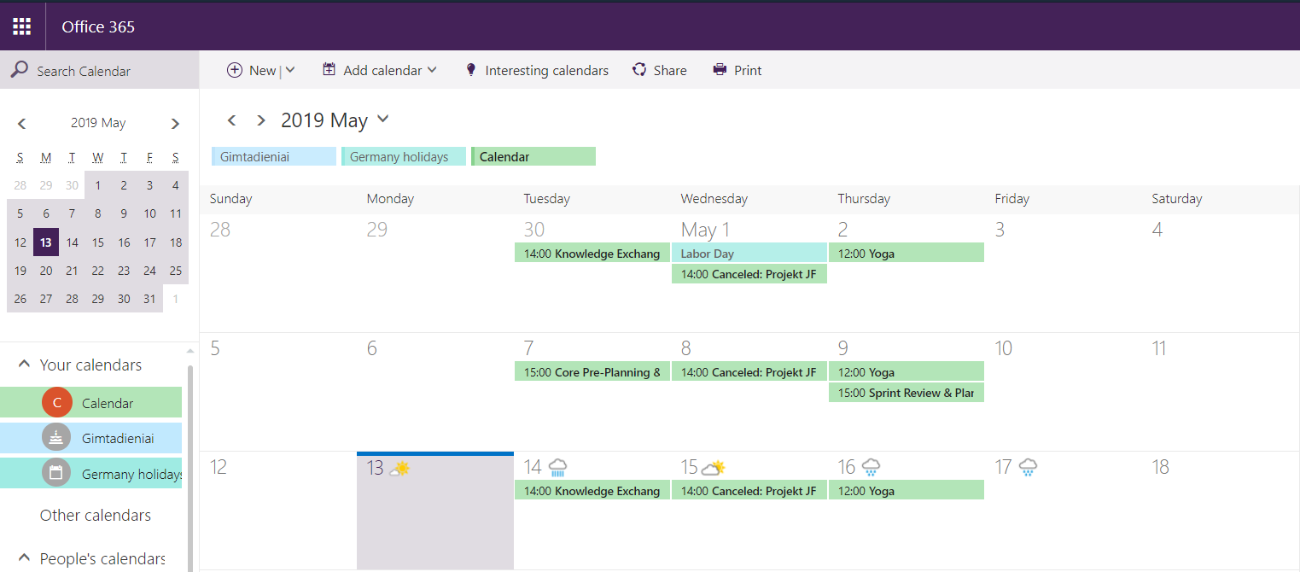

**1.1 pav.** *Office 365* Kalendoriaus pavyzdys

Kitas įrankis– turinio valdymo sistema „Avilys SDP“, kuriamas įmonės ,,*asseco*‘‘ ir skirtas įvesti, tvarkyti, apdoroti, saugoti ir pateikti nestruktūrizuotus, iš dalies ar visiškai struktūrizuotus duomenis ir jų turinį (failus), ją klasifikuoti bei siūlo išplėstinę paiešką su įvairiais metaduomenų filtrais (1). Taip pat sistema siūlo duomenų apsaugos funkciją, kuri leidžia duomenis pasiekti tik turint prieigą prie jo, tačiau nepatogumą kelia tai, jog sistema nesuteikia naudotojui galimybės toje pačioje sistemoje naudotis ir kalendoriaus paslaugomis.

Trečioji lyginta sistema – ,,Mokinių registras‘‘. Ji skirta rinkti, saugoti bei analizuoti Lietuvos mokinių duomenis. Sistema kaupia informaciją apie visus mokinius, ir yra prieinama tik turint prisijungimą. Sistema talpina informaciją apie visas mokinio mokymosi įstaigas, bei kitą informaciją, susijusią su mokiniu, puslapio pavyzdys matomas 1.2pav. (pateikiama tik dalis puslapio, kadangi sistemoje rodoma konfidenciali informacija). Tačiau šioje sistemoje duomenys nėra atnaujinami baigus mokyklą, kaip daroma Juliaus Janonio gimnazijos muziejuje, kur kiekvienos laidos susitikimų metu atnaujinami mokinio kontaktiniai duomenys bei kita informacija (darbovietė, pavardė po santuokos).

s 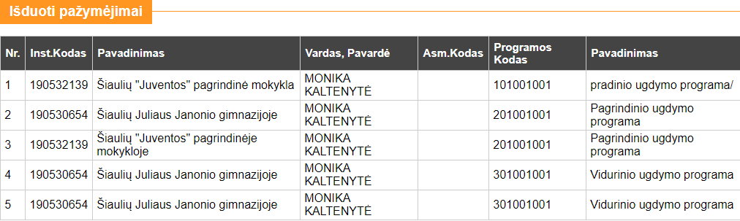

**1.2 pav**. Mokinių registro puslapio dalies pavyzdys

**1.1 lentelė**. Konkurentų apžvalga

| **Lyginimo kriterijai** | Office 365 | Mokinių registras | „Avilys SDP“ | Kuriama sistema |
| --- | --- | --- | --- | --- |
| Paieška tarp visų duomenų puslapyje | Nėra | Yra | Taip | Yra |
| Kalendorius | Yra | Nėra | Nėra | Yra |
| Papildomos logikos / funkcionalumo pridėjimas | Nėra | Nėra | Nėra | Yra |
| Lietuvių kalba | Yra | Yra | Yra | Yra |
| Informacijos tvarkymas, atnaujinimas | Yra | Nėra | Yra | Yra |
| Failų laikymas | Yra | Nėra | Yra | Nėra |
| Nuotraukų peržiūra | Yra | Nėra | Yra | Yra |

Kriterijai buvo pasirinkti remiantis sistemos funkciniais reikalavimais, pavyzdžiui, ar galima ieškoti informacijos pagal sistemoje pagal įvedamus raktažodžius, ar sistemoje yra integruotas kalendorius, kurį būtų galima naudoti muziejaus patalpų rezervacijai, ar galima talpinti nuotraukas, informaciją ir ją peržiūrėti bei redaguoti, galiausiai, ar sistemą galima plėsti pridedant papildomo funkcionalumo bei ar ji pritaikyta naudotis lietuvių kalba, nes užsakovo veikla yra pritaikyta tik Lietuvos rinkai. Apibendrinant analizę, galima teigti, jog pagal teikiamą funkcionalumą tinkamiausia sistema būtų *Office 365*, tačiau šio įrankio funkcijų plėsti negalima, o tai buvo vienas iš užsakovo reikalavimų.

### Prototipai ir pagalbinė informacija

Kuriant sistemą tiek grąfinės sąsajos (angl. *front-end*) dalį, tiek serverio (angl. *back-end*) dalį, jokie galutiniai produktai nebuvo naudojami, tačiau buvo pasinaudota keletu karkasų, kurie palengvina sistemos realizavimą.

Serverio dalis buvo programuojama naudojantis *ASP.NET Core 2.1* karkasu, kuris palengvina naudotojo sąsajos kūrimą. Duomenų konvertavimui ir vieno objekto susiejimui su kitu buvo panaudota *Automapper* (2) biblioteka, tai naudinga formuojant modelius ir padeda išvengti *SQL* užklausų rašymo. Foniniams el. laiškų siuntimo darbams buvo panaudotas atviro kodo *Hangfire* karkasas, kuris leidžia be sudėtingos konfigūracijos kurti foninius darbus ir stebėti jų veikimą tam skirtoje sąsajoje.

Grafinė sąsaja buvo kuriama pasitelkiant *Angular 7* karkasą. Siekiant pagreitinti naudotojo sąsajos kurimą buvo panaudota *FullCalendar* biblioteka kalendoriaus kūrimui. Tai buvo naudinga, nes leido rašyti mažiau *HTML* kodo ir skirti daugiau laiko funckcionalumo kūrimui. Dėl tos pačios priežasties lentelių kūrimui naudota *ag-grid* biblioteka, kuri leidžia funkcionalumą apsirašyti naudojant tiek *Javascript,* tiek *Angular* programavimo kalbą (3) (pavyzdžiui, komparatorius, paiešką, eksportavimą). Kadangi mokinių informacijos lentelė buvo sudaroma naudojant skirtingus modelius, ši biblioteka leido sumažint programos apkrovimą, informaciją paruošiant prieš ją rodant lentelėje.

### Ištekliai, reikalingi sistemai sukurti

Sistemos serverio architektūra bus dalinama į tris projektus naudojant diaugialypės architektūros principo repozitorijos šabloną (angl. *repository pattern*) (4), kurių kiekvienas turės savo funkciją. Viename bus laikomi visi valdikliai (*controllers*), kitame servisai, jų sąsajos (*interfaces*) ir duomenų perdavimo modeliai (*dto*), trečiame – repozitorijos ir esybės. Serveris bendraus su duomenų baze ir bus pagrindas sistemai, kadangi būtent čia kreipsis naudotojo sąsaja norėdama gauti ir apdoroti duomenis. Naudotojo sąsaja yra kita svarbi sistemos dalis, kuri leis naudotojui bei administratoriui pasiekti informaciją ir ją tvarkyti. Naudotojo sąsajai priklausys metraščių peržiūra ir muziejaus patalpų rezervavimas, administratorius be šių funkcijų galės pasiekti ir tvarkyti mokinių, klasių, mokytojų, metraščių bei laidų duomenis.

Remiantis reikalavimų specifikacija, buvo įvertinta, kad sistemai sukurti reikės apie 3 mėnesių ir jai sukurti pakanka vieno žmogaus.

## Galimybių analizė

### Techninės galimybės

Kuriamos sistemos serverio pusės daliai ir išorinei dalims buvo parinktos skirtingos technologijos. Serverio pusės dalis realizuojama naudojant atviro kodo karkasą *ASP.NET Core 2.1*, o sistemos sąsaja kuriama naudojant *Angular 7* karkasą. Tiek *ASP.NET Core*, tiek *Angular 7* yra vieni populiariausių karkasų (5) tarp programuotojų, yra naudojami tiek didelėms, tiek mažesnėms sistemoms kurti.

Sistemos naudotojo sąsaja yra sugeneruojama į statinius *HTML*, *CSS* ir *Javascript* failus, todėl nesunkiai gali būti diegiama bet kokiame serveryje. Serverio dalies kodas gali būti diegiamas tiek *Linux*, tiek *Windows* aplinkose, todėl sistemos diegimas gali nesunkiai būti keičiamas pagal kliento reikalavimus.

Apžvelgus sistemos kūrimui naudojamas technologijas ir infrastruktūrą, reikalingą sistemos realizavimui ir jos diegimui, galima teigti, jog kliūčių sistemos kūrimui nėra ir visos techninės galimybės, reikalingos sistemos realizavimui yra įgyvendintos.

### Vartotojų pasiruošimo analizė

Kadangi produktas skirtas tam tikrai tikslinei auditorijai, t.y. gimnazijos mokytojams bei muziejaus darbuotojams, siekiama, kad kuriama sistema atitiktų būsimų naudotojų lūkesčius ir būtų kuo paprastesnė. Norint sėkmingai naudotis sistema, pakanka turėti elementarias kompiuterinio raštingumo žinias ir įgūdžių naudotis interneto naršykle. Kadangi didžioji gimnazijos bendruomenės dalis kasdien naudojasi įvairiomis kompiuterinėmis programomis (skaidrių ruošimas, elektroninis dienynas ir pan.), galima teigti, kad sistemos naudotojai turi pakankamai įgūdžių ir kompetencijos, jog suprastų ir gebėtų naudotis kuriamų įrankiu. Tam kad būtų lengviau įsisavinti visas sistemos funkcijas, gimnazijos darbuotojams bus pateikiamas vartotojo vadovas, aprašytas šio dokumento 4.2 skyriuje.

# Projektas

Šiame skyriuje nagrinėjami sistemos funkciniai ir nefunkciniai reikalavimai, funkcionalumas, pateikiami vartotojo sąsajos prototipo eskizai bei analizuojamos kūrimui naudotos priemonės, projekto valdymas bei jo eiga ir aprašomas statinis bei dinaminis sistemos vaizdas.

## Reikalavimų specifikacija

### Komercinė specifikacija

Kuriama sistema yra vidinis Juliaus Janonio gimnazijos projektas, todėl užsakovas yra pati gimnazija. Projekto vykdytojai – universiteto studentė Monika Kaltenytė, o jo vartotojai – Juliaus Janonio gimnazijos darbuotojai.

Projektas turi būti pristatytas iki artėjančių naujų mokslo metų, t.y. 2019 m. rugsėjo 1d., todėl iki šios datos sistema turi tinkamai ištestuota ir paruošta naudoti.

Sistema realizuojama *Windows 10* aplinkoje. Serverio daliai kurti pasirinkta *Visual Studio 2017* programavimo aplinka, nes ji labiausiai priimtina kuriant .*NET* projektus *C#* programavimo kalba. Sistemos grafinė sąsaja kuriama naudojant *Visual Studio Code* programavimo aplinką, kadangi ji suteikia galimybę lengvai naudoti įskiepius (*extensions*), kaip *TSLint*, kuris skirtas pagerinti kodo skaitomumą ar *Angular 7 snippets,* kuris pagreitina kodo rašymą *Angular* karkasu.

### Sistemos funkcijos

Sistemos funkciniai reikalavimai pavaizduoti *UML* panaudojimo atvejų diagramomis. Apačioje pateiktame paveikslėlyje matoma apibendrinta sistemos panaudojimo atvejų diagrama.

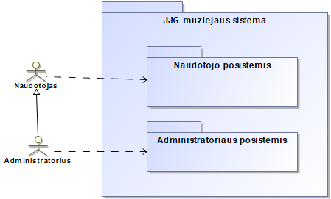

**2.1 pav.** Apibendrinta panaudojimo atvejų sistema

Iš pateiktos apibendrintos panaudojimo atvejų sistemos diagramos (2.1 pav.) matoma, kad sistema sudaryta iš dviejų posistemių: naudotojo posistemio ir administratoriaus posistemio. Naudotojas gali atlikti veiksmus, esančius naudotojo posistemyje, o administratorius gali atlikti veiksmus, esančius administratoriaus posistemyje bei veiksmus, kuriuos gali atlikti naudotojas. 2.2 pav. pateikta naudotojo posistemio panaudojimo atvejų diagrama.

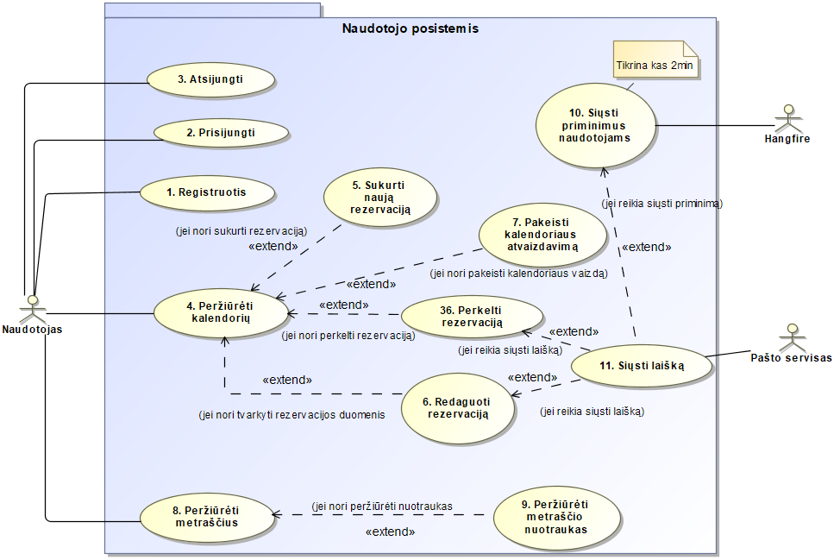

**2.2 pav**. Naudotojo posistemio UML panaudojimo atvejų diagrama

Sistemos naudotojas gali peržiūrėti mokyklos muziejaus patalpų rezervacijų kalendorių, skirtą įvairiems muziejuje vykstantiems renginiams ar interaktyvioms pamokoms, sukurti naujas rezervacijas ar redaguoti jau turimas savo rezervacijas. Pakeitus rezervaciją ar ištrynus rezervaciją gaunamas el. laiškas apie pakeistą rezervaciją. Taip pat naudotojui siunčiami pranešimai apie artėjančias rezervacijas – likus dienai iki rezervacijos gaunamas priminimas apie ją. Naudotojas taip pat turi teisę peržiūrėti visus metraščius ir nuotraukas, esančias tuose metraščiuose. Žemiau pateikiamos panaudojimo atvejų specifikacijų lentelės naudotojo posistemiui, kuriose pateikiamas kiekvieno panaudojimo atvejo tikslas, aprašymas, aktoriai, susiję panaudojimo atvejai, sąlygos bei įvykiai.

**2.1 lentelė.** PA specifikacijos lentelė: registruotis

|  |  |  |
| --- | --- | --- |
| PA nr. 1, pavadinimas - ,,Registruotis‘‘ | | |
| Tikslas. Prisiregistruoti prie sistemos | | |
| Aprašymas. Naudotojas nori prisiregistruoti prie sistemos, kad galėtų naudotis sistema | | |
| Prieš sąlyga | | Naudotojas spaudžia registracijos mygtuką. |
| Aktorius | | Naudotojas |
| Susiję panaudojimo atvejai | Išplečiantys PA | Nėra |
| Apimami PA | Nėra |
| Įvykis | | Atsidariusiame lange įvedami registracijos duomenys ir paspaudžiamas mygtukas ,,Registruotis‘‘. |
| Po sąlyga | | Naudotojui sukuriama paskyra ir parodomas sėkmingos registracijos pranešimas. |

**2.2 lentelė.** PA specifikacijos lentelė: prisijungti

|  |  |  |
| --- | --- | --- |
| PA nr. 2, pavadinimas – „Prisijungti“ | | |
| Tikslas. Prisijungti prie sistemos. | | |
| Aprašymas. Naudotojas gali prisijungti prie sistemos. | | |
| Prieš sąlyga | | Naudotojas paspaudė prisijungimo mygtuką |
| Aktorius | | Naudotojas, administratorius |
| Susiję panaudojimo atvejai | Išplečiantys PA | Nėra |
| Apimami PA | Nėra |
| Įvykis | | Naudotojas įveda savo prisijungimo duomenis ir paspaudžia mygtuką „Prisijungti“. |
| Po sąlyga | | Naudotojas yra prijungiamas prie sistemos ir nukreipiamas į pradinį langą*.* |

**2.3 lentelė**. PA specifikacijos lentelė: atsijungti

|  |  |  |
| --- | --- | --- |
| PA nr. 3, pavadinimas – „Atsijungti“ | | |
| Tikslas. Atsijungti nuo sistemos. | | |
| Aprašymas. Registruotas naudotojas nori atsijungti nuo sistemos. | | |
| Prieš sąlyga | | Naudotojas yra prisijungęs. |
| Aktorius | | Naudotojas, administratorius |
| Susiję panaudojimo atvejai | Išplečiantys PA | Nėra. |
| Apimami PA | Nėra. |
| Įvykis | | Naudotojas paspaudžia mygtuką „Atsijungti“. |
| Po sąlyga | | Naudotojas atsijungia nuo sistemos. |

**2.4 lentelė.** PA specifikacijos lentelė: peržiūrėti kalendorių

|  |  |  |
| --- | --- | --- |
| PA nr. 4, pavadinimas - ,,Peržiūrėti kalendorių‘‘ | | |
| Tikslas. Peržiūrėti visas muziejaus patalpų rezervacijas. | | |
| Aprašymas. Naudotojas nori peržiūrėti muziejaus rezervacijas. | | |
| Prieš sąlyga | | Naudotojas meniu juostoje paspaudė ,,Kalendoriaus‘‘ mygtuką ir buvo nukreiptas į kalendoriaus puslapį. |
| Aktorius | | Naudotojas, administratorius |
| Susiję panaudojimo atvejai | Išplečiantys PA | Sukurti naują rezervaciją, pakeisti kalendoriaus atvaizdavimą, redaguoti rezervaciją, perkelti rezervaciją |
| Apimami PA | Nėra |
| Įvykis | | - |
| Po sąlyga | | Naudotojas lieka kalendoriaus puslapyje |

**2.5 lentelė.** PA specifikacijos lentelė: sukurti naują rezervaciją

|  |  |  |
| --- | --- | --- |
| PA nr. 5, pavadinimas - ,,Sukurti naują rezervaciją“ | | |
| Tikslas. Sukurti naują muziejaus patalpų rezervaciją. | | |
| Aprašymas. Naudotojas gali užsirezervuoti muziejaus patalpas jam reikiamui laikui.. | | |
| Prieš sąlyga | | Naudotojas kalendoriaus puslapyje paspaudžia pridėjimo mygtuką. |
| Aktorius | | Naudotojas, administratorius |
| Susiję panaudojimo atvejai | Išplečiantys PA | Nėra |
| Apimami PA | Nėra |
| Įvykis | | Naudotojas suveda rezervacijos duomenis ir paspaudžia mygtuką ,,Išsaugoti‘‘. |
| Po sąlyga | | Rezervacija pridedama, naudotojas grąžinamas į atnaujintą sąrašą. |

**2.6 lentelė.** PA specifikacijos lentelė: redaguoti rezervaciją

|  |  |  |
| --- | --- | --- |
| PA nr. 6, pavadinimas - ,,Redaguoti rezervaciją“ | | |
| Tikslas. Redaguoti muziejaus patalpų rezervaciją. | | |
| Aprašymas. Naudotojas gali redaguoti savo rezervacijas. | | |
| Prieš sąlyga | | Naudotojas kalendoriaus puslapyje paspaudžia ant savo rezervacijos. |
| Aktorius | | Naudotojas, administratorius |
| Susiję panaudojimo atvejai | Išplečiantys PA | Siųsti laišką |
| Apimami PA | Nėra |
| Įvykis | | Naudotojas pakeičia rezervacijos duomenis ir paspaudžia mygtuką ,,Išsaugoti‘‘. |
| Po sąlyga | | Pakeitimai išsaugomi ir el. laiškas apie rezervacijos pakeitimą išsiunčiamas pateiktu el. paštu. |

**2.7 lentelė.** PA specifikacijos lentelė: pakeisti kalendoriaus atvaizdavimą

|  |  |  |
| --- | --- | --- |
| PA nr. 7, pavadinimas - ,,Pakeisti kalendoriaus atvaizdavimą“ | | |
| Tikslas. Pakeisti kalendoriaus į mėnesio, savaitės ar dienos vaizdą. | | |
| Aprašymas. Naudotojas gali pakeisti kalendoriaus vaizdą. | | |
| Prieš sąlyga | | Naudotojas yra kalendoriaus puslapyje . |
| Aktorius | | Naudotojas, administratorius |
| Susiję panaudojimo atvejai | Išplečiantys PA | Nėra |
| Apimami PA | Nėra |
| Įvykis | | Naudotojas paspaudžia ant norimo atvaizdavimo mygtuko. |
| Po sąlyga | | Kalendoriaus vaizdas pasikeičia pagal pasirinktą atvaizdavimo būdą. |

**2.8 lentelė.** PA specifikacijos lentelė: peržiūrėti metraščius

|  |  |  |
| --- | --- | --- |
| PA nr. 8, pavadinimas - ,,Peržiūrėti metraščius‘‘ | | |
| Tikslas. Peržiūrėti visus pridėtus metraščius. | | |
| Aprašymas. Naudotojas nori peržiūrėti metraščius, esančius sistemoje. | | |
| Prieš sąlyga | | Naudotojas atsidarė metraščių puslapį, meniu juostoje pasirinkęs ,,Metraščių‘‘ mygtuką. |
| Aktorius | | Naudotojas, administratorius |
| Susiję panaudojimo atvejai | Išplečiantys PA | Peržiūrėti metraščio nuotraukas |
| Apimami PA | Nėra |
| Įvykis | | - |
| Po sąlyga | | Naudotojas lieka metraščių puslapyje. |

**2.9 lentelė.** PA specifikacijos lentelė: peržiūrėti metraščio nuotraukas

|  |  |  |
| --- | --- | --- |
| PA nr. 9, pavadinimas - ,,Peržiūrėti metraščio nuotraukas‘‘ | | |
| Tikslas. Peržiūrėti nuotraukas, esančias metraščiuose. | | |
| Aprašymas. Naudotojas gali peržiūrėti metraščio nuotraukas. | | |
| Prieš sąlyga | | Naudotojas yra metraščių puslapyje. |
| Aktorius | | Naudotojas, administratorius |
| Susiję panaudojimo atvejai | Išplečiantys PA | Nėra |
| Apimami PA | Nėra |
| Įvykis | | Naudotojas paspaudžia ant metraščio ir jam rodoma nuotraukų galerija. |
| Po sąlyga | | Naudotojas lieka metraščių puslapyje. |

**2.10 lentelė.** PA specifikacijos lentelė: siųsti priminimus naudotojams

|  |  |  |
| --- | --- | --- |
| PA nr. 10, pavadinimas - ,,Siųsti priminimus naudotojams‘‘ | | |
| Tikslas. Siųsti priminimus naudotojams apie artėjančią jų rezervaciją. | | |
| Aprašymas. Kas dvi minutes paleidžiamas procesas, tikrinantis ar yra rezervacijų iki kurių liko mažiau nei diena. | | |
| Prieš sąlyga | | Iki rezervacijos liko mažiau nei 1 diena. |
| Aktorius | | Naudotojas, administratorius |
| Susiję panaudojimo atvejai | Išplečiantys PA | Nėra |
| Apimami PA | Nėra |
| Įvykis | | Naudotojui išsiunčiamas laiškas su priminimu apie artėjančią rezervaciją. |
| Po sąlyga | | Rezervacijos informacija duomenų bazėje atnaujinama, pažymint, kad laiškas išsiųstas. |

**2.11 lentelė.** PA specifikacijos lentelė: siųsti laišką

|  |  |  |
| --- | --- | --- |
| PA nr. 11, pavadinimas - ,,Siųsti laišką‘‘ | | |
| Tikslas. Pasikeitus rezervacijai ar ją ištrynus informuoti naudotoją. | | |
| Aprašymas. Kai pakeičiama rezervacija ar ji yra ištrinama, naudotojas gauna el. laišką su informacija apie pasikeitusią rezervaciją. | | |
| Prieš sąlyga | | Rezervacija pakeičiama arba ištrinama. |
| Aktorius | | Naudotojas, administratorius |
| Susiję panaudojimo atvejai | Išplečiantys PA | Nėra |
| Apimami PA | Nėra |
| Įvykis | | Naudotojui išsiunčiamas laiškas su informacija apie pasikeitusią rezervaciją. |
| Po sąlyga | | Rezervacijos informacija duomenų bazėje atnaujinama. |

Sistemos administratorius gali atlikti veiksmus, kuriuos atlieka įprastas naudotojas. Be šių veiksmų administratorius turi ir kitų funkcijų. 2.3 pav. pavaizduota administratoriaus posistemio UML panaudojimo atvejų diagrama.

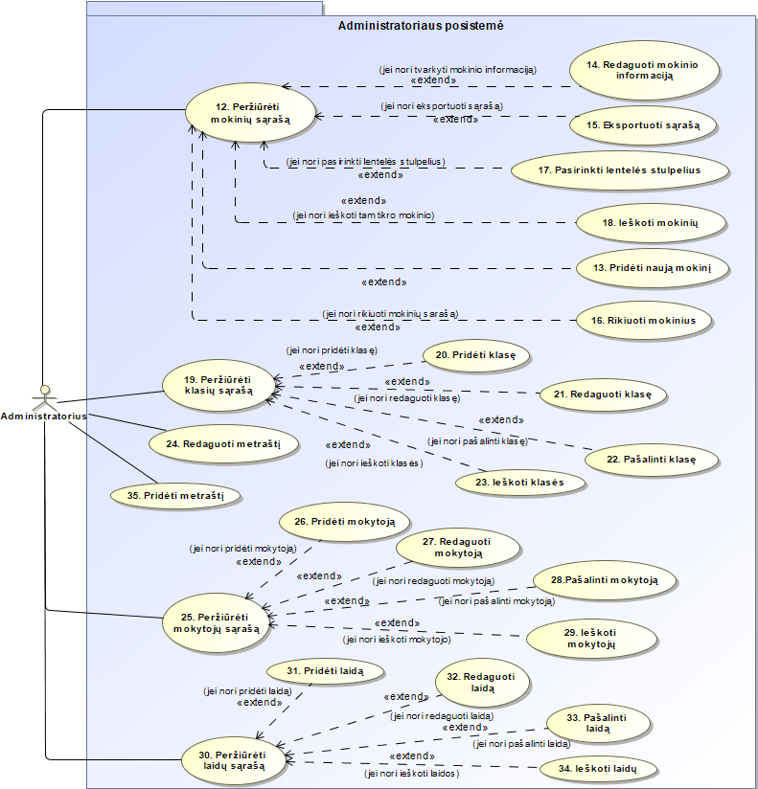

**2.3 pav.** Administratoriaus posistemio *UML* panaudojimo atvejų diagrama

Administratorius gali peržiūrėti mokinių sąrašą ir, kadangi sąrašas talpina nemažai informacijos, pasirinkti stulpelius, kuriuos nori matyti lentelėje. Taip pat administratorius gali ieškoti mokinių pagal raktažodžius, eksportuoti visą arba atrinktą informaciją, rikiuoti stulpelių informaciją, pašalinti, pridėti ar redaguoti studentą. Jis taip pat gali ieškoti, tvarkyti klasių, mokytojų ir laidų sąrašų informaciją bei kurti ir redaguoti metraščius. Žemiau pateikiamos panaudojimo atvejų specifikacijų lentelės administratoriaus posistemiui.

**2.12 lentelė.** PA specifikacijos lentelė: peržiūrėti mokinių sąrašą

|  |  |  |
| --- | --- | --- |
| PA nr. 12, pavadinimas - ,,Peržiūrėti mokinių sąrašą‘‘ | | |
| Tikslas. Peržiūrėti mokinių sąrašą | | |
| Aprašymas. Administratorius nori peržiūrėti mokinių informaciją | | |
| Prieš sąlyga | | Vartotojas turi administratoriaus rolę ir yra mokinių puslapyje. |
| Aktorius | | Administratorius |
| Susiję panaudojimo atvejai | Išplečiantys PA | Sukurti naują mokinį, eksportuoti sąrašą, redaguoti mokinio informaciją, pasirinkti lentelės elementus, ieškoti mokinių, rikiuoti mokinius. |
| Apimami PA | Nėra |
| Įvykis | | - |
| Po sąlyga | | Naudotojas lieka mokinių puslapyje. |

**2.13 lentelė.** PA specifikacijos lentelė: pridėti naują mokinį

|  |  |  |
| --- | --- | --- |
| PA nr. 13, pavadinimas - ,,Pridėti naują mokinį“ | | |
| Tikslas. Sukurti naują mokinį | | |
| Aprašymas. Administratorius gali pridėti naujų mokinių informaciją. | | |
| Prieš sąlyga | | Administratorius paspaudžia pridėjimo mygtuką. |
| Aktorius | | Administratorius |
| Susiję panaudojimo atvejai | Išplečiantys PA | Nėra |
| Apimami PA | Nėra |
| Įvykis | | Administratorius suveda mokinio duomenis ir paspaudžia mygtuką ,,Išsaugoti‘‘. |
| Po sąlyga | | Mokinys pridedamas, grąžinama į atnaujintą mokinių puslapį. |

**2.14 lentelė.** PA specifikacijos lentelė: redaguoti mokinį

|  |  |  |
| --- | --- | --- |
| PA nr. 14, pavadinimas - ,,Redaguoti mokinį“ | | |
| Tikslas. Redaguoti mokinio informaciją. | | |
| Aprašymas. Naudotojas gali redaguoti mokinių informaciją. | | |
| Prieš sąlyga | | Administratorius dukart paspaudžia ant eilutės to mokinio, kurio informaciją nori redaguoti. |
| Aktorius | | Administratorius |
| Susiję panaudojimo atvejai | Išplečiantys PA | Nėra |
| Apimami PA | Nėra |
| Įvykis | | Atsidariusiame lange pakeičiami mokinio duomenys ir paspaudžiamas mygtukas ,,Išsaugoti‘‘. |
| Po sąlyga | | Pakeitimai išsaugomi, grąžinama į atnaujintą mokinių puslapį. |

**2.15 lentelė.** PA specifikacijos lentelė: eksportuoti mokinių sąrašą

|  |  |  |
| --- | --- | --- |
| PA nr. 15, pavadinimas - ,,Eksportuoti mokinių sąrašą“ | | |
| Tikslas. Eksportuoti mokinių informaciją į *Excel* failą. | | |
| Aprašymas. Administratorius gali eksportuoti mokinių informaciją *Excel* formatu. | | |
| Prieš sąlyga | | Administratorius yra mokinių puslapyje. |
| Aktorius | | Administratorius |
| Susiję panaudojimo atvejai | Išplečiantys PA | Nėra |
| Apimami PA | Nėra |
| Įvykis | | Paspaudžiamas mygtukas ,,Eksportuoti‘‘. |
| Po sąlyga | | Pradedamas siųsti sukonfigūruotas failas. |

**2.16 lentelė.** PA specifikacijos lentelė: rikiuoti mokinių sąrašą

|  |  |  |
| --- | --- | --- |
| PA nr. 16, pavadinimas - ,,Rikiuoti mokinių sąrašą“ | | |
| Tikslas. Išrikiuoti stulpelį mokinių sąrašo lentelėje. | | |
| Aprašymas. Administratorius gali rikiuotis mokinių lentelę. | | |
| Prieš sąlyga | | Administratorius yra mokinių puslapyje. |
| Aktorius | | Administratorius |
| Susiję panaudojimo atvejai | Išplečiantys PA | Nėra |
| Apimami PA | Nėra |
| Įvykis | | Paspaudžiamas and antraštės stulpelio, kurį nori rikiuoti. |
| Po sąlyga | | Stulpelis išrikiuojamas didėjimo/mažėjimo tvarka arba grąžinamas į pradinę būseną. |

**2.17 lentelė.** PA specifikacijos lentelė: pasirinkti mokinių sąrašo stulpelius

|  |  |  |
| --- | --- | --- |
| PA nr. 17, pavadinimas - ,,Pasirinkti mokinių sąrašo stulpelius“ | | |
| Tikslas. Paslėpti/rodyti stulpelius mokinių lentelėje. | | |
| Aprašymas. Administratorius gali pasirinkti stulpelius, kuriuos reikia rodyti lentelėje. | | |
| Prieš sąlyga | | Administratorius yra mokinių puslapyje ir paspaudžia stulpelių pasirinkimo mygtuką. |
| Aktorius | | Administratorius |
| Susiję panaudojimo atvejai | Išplečiantys PA | Nėra |
| Apimami PA | Nėra |
| Įvykis | | Atidaromas pasirinkimo modalinis langas ir pažymimi/atžymimi stulpeliai, kuriuos norima matyti, paspaudžiamas saugojimo mygtukas. |
| Po sąlyga | | Lentelėje rodomo tik tiek stulpeliai, kurie buvo pasirinkti, informacija išlygiuojama lentelėje. |

**2.18 lentelė.** PA specifikacijos lentelė: ieškoti mokinių

|  |  |  |
| --- | --- | --- |
| PA nr. 17, pavadinimas - ,,Ieškoti mokinių“ | | |
| Tikslas. Surasti mokinį (-ius) pagal tam tikrą įvestą raktažodį | | |
| Aprašymas. Administratorius gali ieškoti mokinio į paieškos lauką įvesdamas norimą užklausą. | | |
| Prieš sąlyga | | Administratorius yra mokinių puslapyje. |
| Aktorius | | Administratorius |
| Susiję panaudojimo atvejai | Išplečiantys PA | Nėra |
| Apimami PA | Nėra |
| Įvykis | | Į paieškos lauką įvedamas norimas raktažodis |
| Po sąlyga | | Vaizduojamas atfiltruotas mokinių sąrašas, kuria atitiko įvestą raktažodį. |

Likusios panaudojimo atvejų specifikacijų lentelės pateikiamos 1 priede (75 p.).

### Vartotojo sąsajos specifikacija

Prieš pradedant vartotojo sąsajos kūrimą, buvo kuriamas vartotojo sąsajos prototipas. Prototipo eskizams kurti pasitelkta programinė įranga *Balsamiq Cloud Mockups.* Kaip matoma iš visų pateiktų žemiau prototipo langų, sistema turi būti lietuviška.

2.4 pav. *-* 2.5 pav.paveikslėliuose vaizduojami registracijos ir prisijungimo langai.

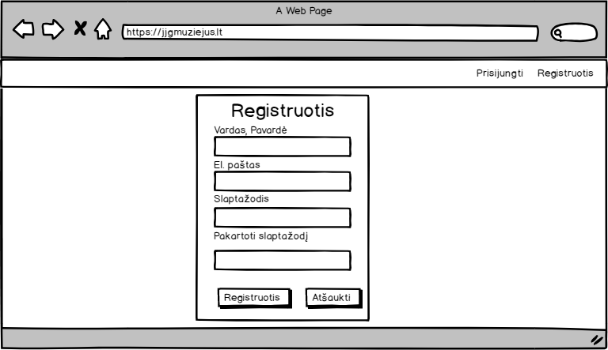

**2.4 pav**. Registracijos langas

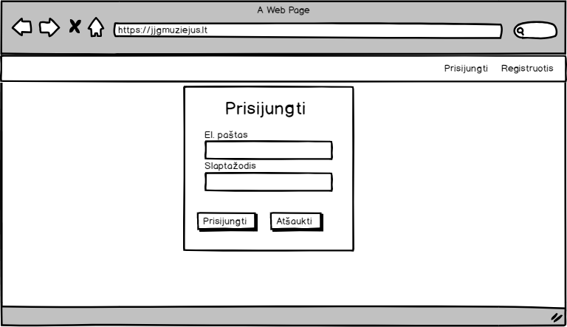

**2.5 pav.** Prisijungimo langas

2.6pav. vaizduojamas pradinis sistemos langas. Jame bus rodomos naujausių metraščių nuotraukos. Taip pat matoma meniu juosta, kuri bus naudojama visuose languose, kuriuos gali matyti administratorius. Naudotojas iš meniu juostos pasirinkimų matys metraščius ir kalendorių.

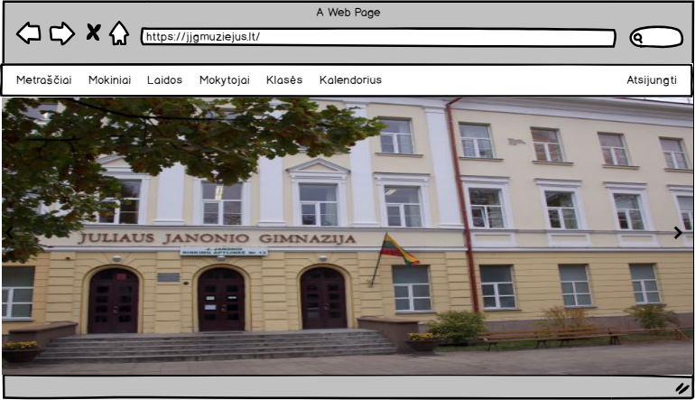

**2.6 pav**. Pradinis muziejaus puslapis

2.7pav. matomas metraščių puslapis, kuriame atvaizduojami visi metraščiai. Kiekvienas metraštis turės pavadinimą ir įvykio, kuriam metraštis skirtas, datą. Metraštis galės būti ištrintas arba redaguojamas, o nuotraukos peržiūrimos.

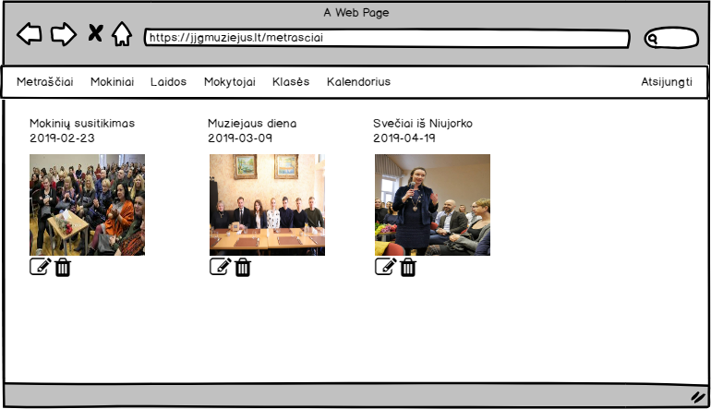

**2.7 pav**. Muziejaus metraščių puslapis

2.8pav**.** vaizduojamas naujo metraščio pridėjimo langas. Jame reikės įvesti metraščio pavadinimą ir datą, bei bus galima pasirinkti nuotraukas, kurias norima įkelti.

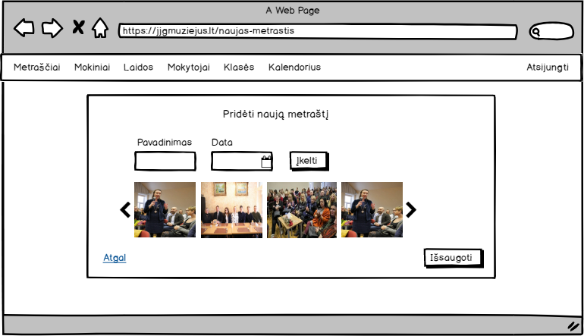

**2.8 pav.** Naujo metraščio pridėjimo puslapis

2.9pav. pateikiamas vienas svarbiausių sistemos puslapių – mokinių informacijos puslapis, skirtas mokytojams padėti greitai rasti reikiamą informaciją bei atsisakyti popierinės mokinių informacijos rinkimo (mokinio pridėjimo forma pavaizduota 2.11 pav.). Mokinių puslapis turės paieškos lauką, kuris filtruos sąrašą pagal pateiktą raktažodį. Šalia paieškos lauko esantys mygtukai skirti: ištrinti tekstui, esančiam paieškos lauke, pridėti naujam studentui, eksportuoti mokinių sarašui, kairėje paieškos lauko esantis mygtukas skirtas pasirinkti lentelės antraščių elementams. Kuriant mokinių sąrašo puslapį taip pat bus siekiama išlaikyti panašų lentelės vaizdą, kuris pateikiamas 2.10pav**.**, tik pridedant papildomų laukų.

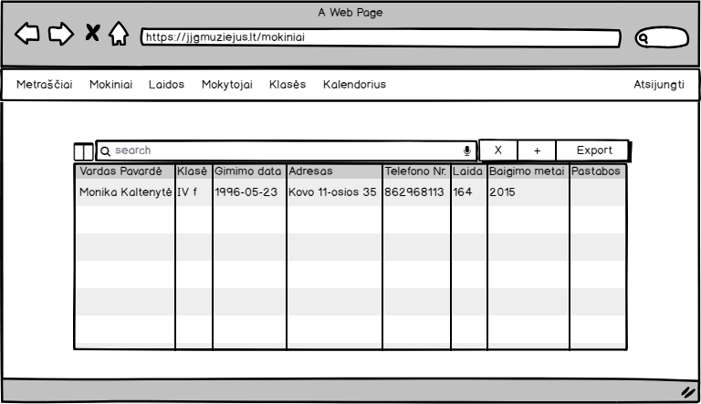

**2.9 pav**. Mokinių sąrašo puslapis



**2.10 pav.** Mokinių sąrašo pavyzdys *Microsoft Excel* programoje

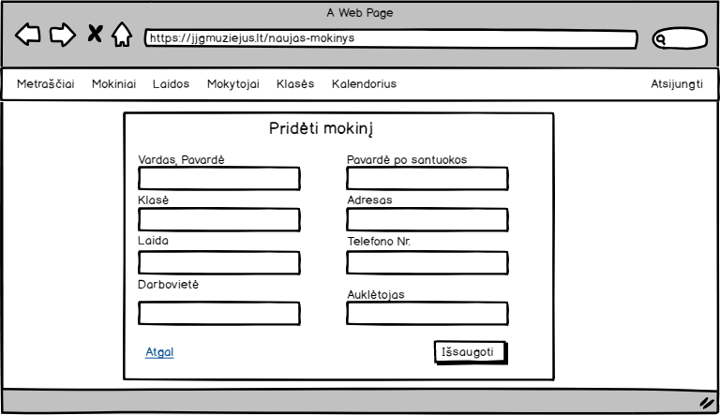

**2.11 pav.** Naujo mokinio pridėjimo langas

Mokinių puslapyje paspaudus ant kairėje paieškos lauko esančio mygtuko, bus atveriamas lentelės stulpelių pasirinkimo langas (2.12 pav.). Pažymėjus/atžymėjus laukus, atitinkamai bus rodomi arba paslepiami stulpeliai mokinių lentelėje.

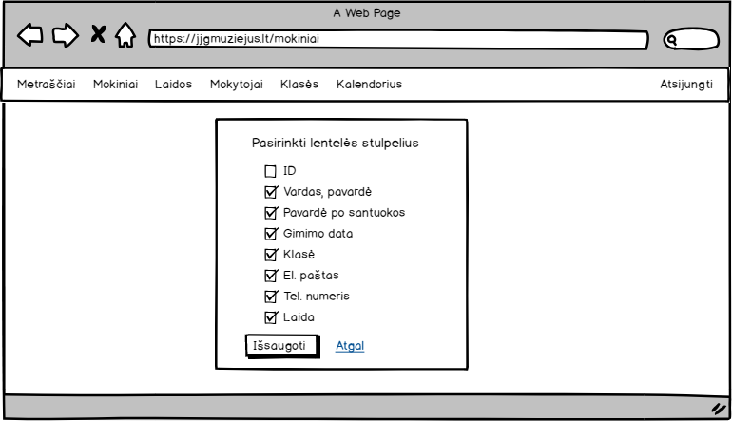

**2.12 pav.** Mokinių sąrašo lentelės stulpelių pasirinkimo langas

2.13pav. parodyta, kaip atrodys laidų puslapis. Jis savo funkcionalumu ir dizainu bus panašus į mokinių puslapį, tačiau kadangi jį sudaro tik keli stulpeliai, stulpelių pasirinkimo keisti nebus galima, kadangi tai šiuo metu neaktualu klientui.

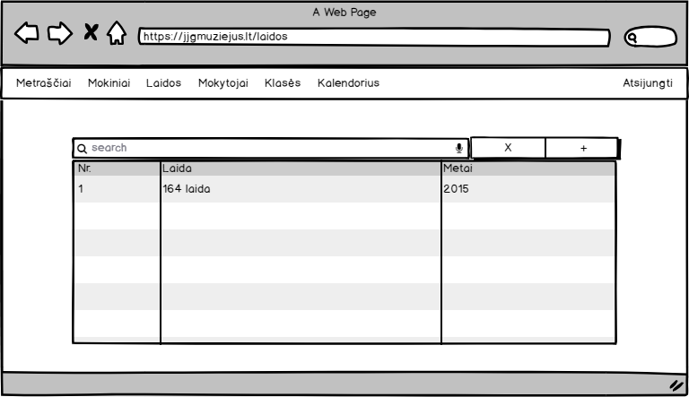

**2.13 pav**. Laidų puslapis

2.14pav**.** matomas kalendoriaus puslapio eskizas. Virš kalendoriaus esantys mygtukai, leis naudotojui naviguoti tarp kalendoriaus, šone esantis ,,+‘‘ mygtukas leis pridėti naują rezervaciją. Jos prototipas pavaizduotas 2.15pav. Rezervacijos bus rodomos kalendoriuje tam laikui, kuriam buvo sukurtos, paspaudus ant rezervacijos bus nukreipta į rezervacijos redagavimo langą, kuris atrodys taip kaip ir naujos rezervacijos kūrimo langas, tik bus užpildytas tos rezervacijos informacija.

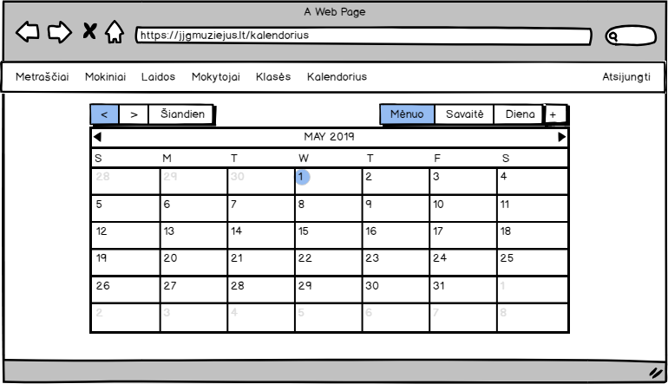

**2.14 pav.** Kalendoriaus puslapis

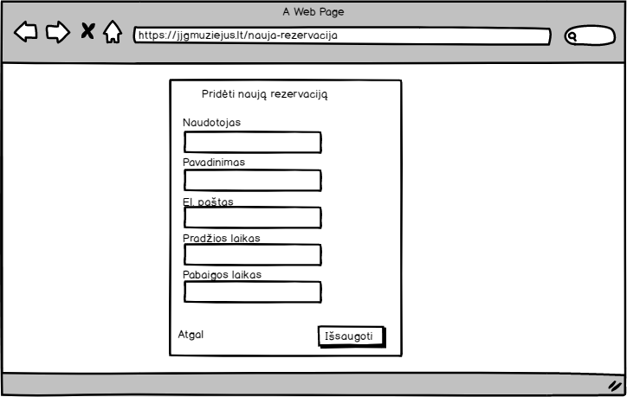

**2.15 pav**. Naujos rezervacijos pridėjimo langas

Mokytojų bei klasių puslapiai bus kuriami remiantis laidų puslapiu ir keisis tik pakeičiant elementus, todėl jų eskizai nebuvo kuriami. Pridėjimo bei redagavimo laukai laidų, mokytojų bei klasių puslapiuose buvo kuriami remiantis 2.11pav**.**, kuriame vaizduojamas mokinio pridėjimo langas, todėl jų prototipai taip pat nebuvo rengiami, nes jie skiriasi tik laukų pavadinimais.

### Realizacijai keliami reikalavimai

Kuriamai sistemai iškelti tokie nefunkciniai reikalavimai:

1. Saugumo:
   1. Sistema turi būti prieinama tik registruotam naudotojui.
   2. Administracinė sistemos dalis turi būti prieinama tik administratoriui.
2. Kultūriniai-politiniai:
   1. Sistemos grafinė sąsaja turi būti pateikiama lietuvių kalba.
3. Sistemos priežiūros:
   1. Sistemos programino kodo pokyčių istorijai saugoti turi būti naudojama versijų kontrolės sistema Git.
   2. Grafinė sąsaja ir serverio dalis turi būti diegiamos atskirai.
   3. Sistemą turi būti galima plėsti.
4. Sistemos išvaizdos:
   1. Sistema turi naudoti tokius spalvų derinius, kurie yra naudojami gimnazijos oficialiame puslapyje ([*http://jjanonis.lt*](http://jjanonis.lt/));
   2. Sistemos meniu juostoje turi būti vaizduojamas gimnazijos logotipas.
   3. Mokinių informacijos puslapis turi išlaikyti panašų stilių į *Microsoft Office* paketo elektroninę skaičiuoklę *Microsoft Excel.*

### Techninė specifikacija

Sukurtos sistemos grafinės sąsajos ir serverio dalys bus talpinamos atskirai. Detalesnė specifikacija, ko reikės norint sėkmingai naudotis sistema:

1. Virtualus serveris – *Microsoft Azure*
2. Microsoft SQL Server duomenų bazė
3. Minimali RAM: nuo 2 Gb
4. Linux CentOS 6 64-bit operacinė sistema

Serveryje turi būti įdiegta *Microsoft Windows Server 2012 R2,* API talpinamas IIS serveryje. Grafinės ssąsaja bus talpinama *Heroku* serveryje, kur bus patalpinami sukompiliuoti *Angular* projekto failai ir suteikiama nuoroda, kuri duoda prieigą prie sąsajos.

## Projektavimo metodai

### Projektavimo valdymas ir eiga

Projektas buvo kuriamas naudojant iteracinį projektavimo modelį. Šio projektavimo modelio schema pavaizduota 2.2 paveikslėlyje.

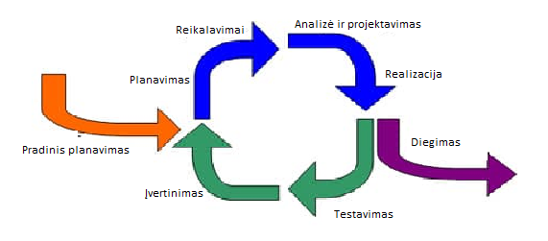

**2.16 pav**. Iteracinio projektavimo modelio schema (6)

Jis buvo pasirinktas dėl to, nes projekto specifikacijos reikalavimai gali būti keičiami, papildomi kiekvienos iteracijos metu. Taikant šį modelį buvo surinkti reikalavimai administratoriaus posistemiui, vėliau išskiriant naudotojo posistemį. Pasibaigus kiekvienai iteracijai būdavo įvertinama tai, kas buvo neaišku, netiksliai apibrėžta praeitoje iteracijoje, bei patikslinami reikalavimai ir projekto realizacija. Iš viso buvo atliktos 7 iteracijos trukusios po 2 savaites. Buvo atliktos tokios sistemos projektavimo bei kūrimo iteracijos:

1. Sistemos reikalavimų analizė, duomenų bazės projektavimas, projektų konfigūracija bei paruošimas.
2. Administratoriaus ir naudotojo posistemių reikalavimų atskyrimas, API autorizacijos reikalavimų rinkimas ir realizavimas.
3. Pradinio puslapio, metraščių serverio dalies ir vartotojo sąsajos projektavimas, kūrimas bei testavimas.
4. Klasių, mokytojų, laidų serverio dalies ir vartotojo sąsajos projektavimas, kūrimas bei testavimas.
5. Studentų serverio dalies ir vartotojo sąsajos projektavimas, kūrimas bei testavimas.
6. Kalendoriaus serverio dalies ir vartotojo sąsajos projektavimas, kūrimas bei testavimas.
7. Baigiamieji darbai: posistemių apjungimas ir testavimas, klaidų taisymas.

### Projektavimo technologija

Projekto modeliai buvo sukurti naudojant standartinės modeliavimo kalbos – UML grafinius elementus. Buvo suprojektuotos panaudojimo atvejų, paketų, diegimo, komponentų, veiklos bei klasių diagramos. Diagramos kurtos naudojant *Magic Draw 19.0* projektavimo įrankį.

### Programavimo kalbos, derinimo, automatizavimo priemonės, operacinė sistemos

Sistemos serverio dalis kuriama *C#* programavimo kalba naudojant *ASP.NET Core 2.1* karkasą. Programavimas atliekamas *Visual Studio 2017* programavimo aplinkoje, *Windows 10* operacinėje sistemoje. Automatiniai testai sukurti ir vykdyti naudojant šiuo metu vieną populiariausių *.NET* kalbų testavimo įrankį *NUnit*. Lokaliam serverio testavimui naudotas *IIS Express 10 HTTP* servisas. Duomenims talpinti naudota reliacinė *Microsoft SQL Server* duomenų bazė.

Vartotojo sąsaja kuriama *Visual Studio Code* teksto redaktoriuje. Naudota *Javascript* atmaina – *Typescript* ir *Javascript* karkasas *Angular 7*. Taip pat buvo naudojama *HTML 5* žymėjimo kalba. Sistemos stilius aprašytas naudojant *CSS* preprocesorių *SASS*.

## Sistemos projektas

### Statinis sistemos vaizdas

Šiame skyriuje detaliai apžvelgiama statinė sistemos struktūra, kuriai pavaizduoti panaudotos *UML* diagramos. 2.17pav**.** pavaizduota sistemos diegimo diagrama. Kadangi kuriamą sistemą sudaro dvi dalys – grafinės sąsajos *Angular* aplikacija ir serverio dalies *.NET Core* aplikacija, jos bus diegiamos atskirai, taip sukuriant ,,savarankiškus‘‘ projektus. Tai naudinga dėl to, nes abi dalys gali būti programuojamos atskirai ir nepriklauso viena nuo kitos (7), o pavyzdžiui, atsiradus kritinei klaidai grafinėje sąsajoje, galima grąžinti prieš tai buvusią versiją neprarandant API serverio našumo, kadangi jo pakeitimai nebus pašalinti.

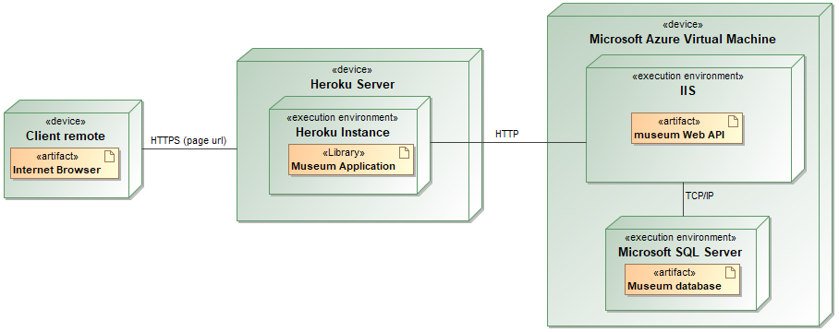

**2.17 pav.** Sistemos diegimo diagrama

Loginis sistemos serverio dalies išsidėstymas ir sąveika tarp serverio dalių pavaizduota *UML* komponentų diagrama, kuri pavaizduota 2.18pav.

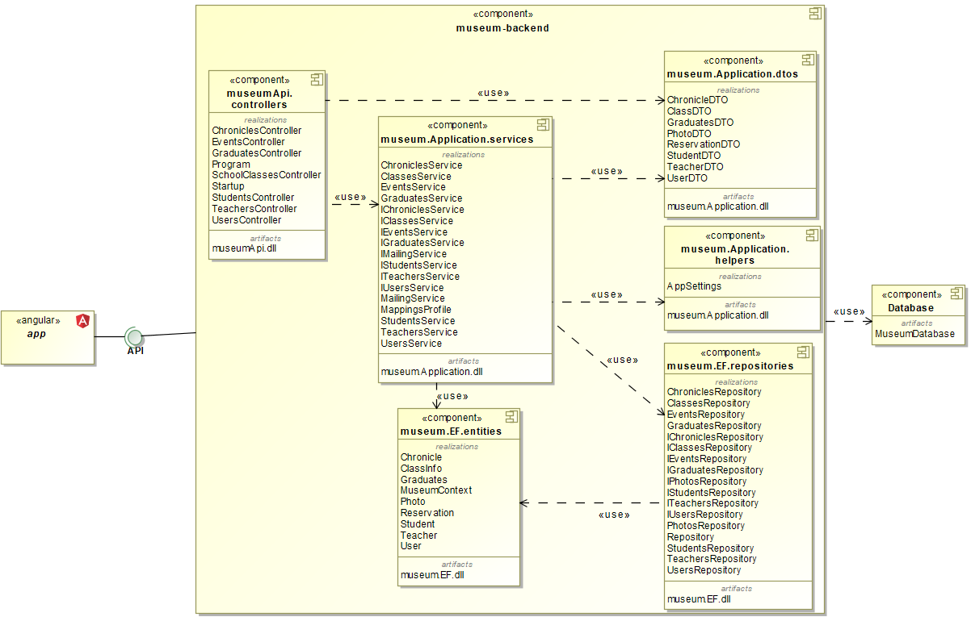

**2.18 pav**. Serverio dalies komponentų diagrama

Pagrindiniai sistemos komponentai yra *museumApi.controllers*, *museum.Application.services* bei *museum.EF.repositories*. Serverio įėjimo tašku galima pavadinti *museumApi.controllers*. Jame yra visi sistemos kontroleriai, kurie yra atsakingi už HTTP užklausų vykdymą, informacijos priėmimą, atsakymo grąžinimą. Jis skirtas tik bendravimui su naudotojo sąsaja ir papildomo funkcionalumo neatlieka. Su *museumApi.controllers* komponentu bendauja *museum.Application.services* komponentas, kuriame yra visi servisai bei jų sąsajos (angl. *interfaces*). Šiuose servisuose aprašyta sistemos logika, panaudojant duomenis gautus iš kontrolerių, pavyzdžiui, laiškų šablonų aprašymai, metraščių nuotraukų įkėlimo apdorojimas ir pan. *museum.Application.helpers* yra pagalbinis komponentas, kuris naudojamaslaiškų siuntimui, o *museum.Application.dtos* yra modeliai, kurie po apdorojimo grąžinami į kontrolerius, esančius *museumApi.controllers*. Komponentas *museum.EF.repositories* skirtas bendrauti su duomenų baze, *museum.EF.entities* yra modeliai, atitinkantys duomenų bazėje esančias lenteles. Kliento grąfinė sąsaja *app* bendrauja su serverio *API* siųsdama užklausas ir apdorodama gautus atsakymus.

Toliau 2.19pav**.** pateikiama *UML* paketų diagrama, kuri atskleidžia sąveiką tarp sistemos dalių, nesigilinant į tuose paketuose esančias klases ir jų tarpusavio ryšį.

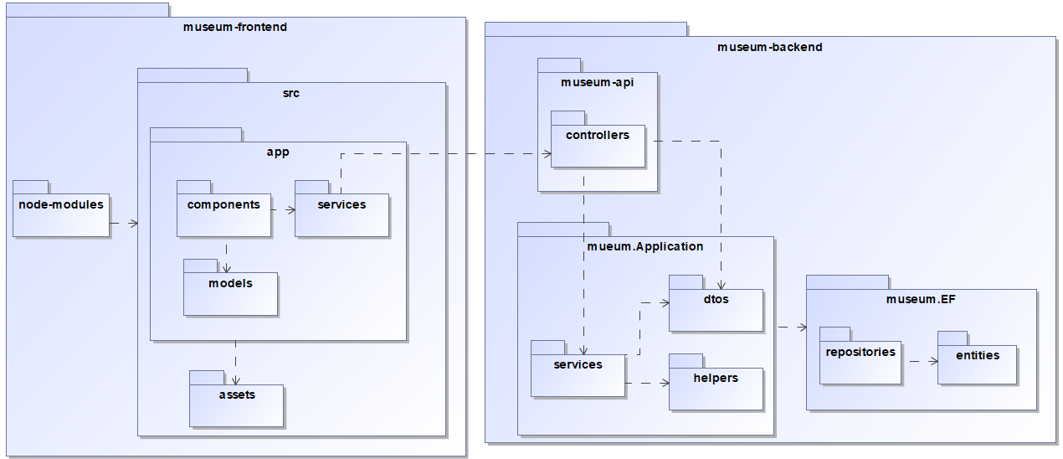

**2.19 pav.** *UML* paketų diagrama: bendras projekto vaizdas

Paketų diagramoje matoma, jog sistemą sudaro dvi dalys: sąsajos dalis *museum-frontend* ir serverio pusės dalis *museum-backend*. Tinklalapio programos paketai buvo grupuojami pagal jų paskirtį bei tipą, tuo pačiu išlaikant bendrą *Angular* architektūrą (8), kad visi failai turi būti būti savo kataloguose.

* *node-modules* – talpina *Angular* ir kitas papildomas bibliotekas;
* *assets* – visi statiniai failai, kurie naudojami sąsajos atvaizdavimui (piktogramos, paveikslėliai ir kt.)
* *src* – talpina visus failus, kuriuose kuriama programa bei statinius failus, reikalingus sąsajai.
* *app* – čia talpinami visi failai, skirti aprašyti programos logiką, bei duomenis.
* *components* – talpina visus komponentų katalogus, kuriuose aprašomas sistemos veikimas bei logika. Kiekvienas komponentas susideda iš .*html*, *.ts* ir .*scss* failų, kurie atitinkamai skirti komponento vaizdui, funkcionalumui ir stiliui aprašyti.
* *models* – talpina visus objektus naudojamus sistemoje, modelių failuose nėra aprašomas funkcionalumas.
* *services* – skirti bendrauti su sistemos *API*. Iš čia perduodamos visos *HTTP* užklausos.

Sistemos serverio dalis buvo išskaidyta į tris dalis:

* *museumApi* – šis sluoksnis talpina visus valdiklius, skirtus priimti informaciją iš sąsajos bei grąžinti užklausų atsakymus.
* *museum.Application* – tai serverio dalies logikos sluoksnis, kuriame apdorojama informacija gaunama iš kontrolerių. Šis sluoksnis susideda iš servisų, jų sąsajų (*interfaces*) *dto* modelių, kurie perduodami atgal į kontrolerius bei *helpers* – pagalbinių failų reikalingų sistemai.
* *museum.EF* – sluoksnis, bendraujantis su duomenų baze. Čia laikomos visos esybės (*entities*), realizacijos (*repositories*) ir jų sąsajų (*interfaces*).

Programos klasių diagramos pateiktos 2.20 – 2.21 paveikslėliuose. 2.20pav**.** pavaizduota sąsajos programos servisų klasės bei sistemos valdiklių klasių diagrama. Tinklalapio servisų klasės išskaidytos pagal prasmę bei funckcionalumą, kuris atitinka valdiklių metodus. Šitokiu būdu išlaikoma vientisa architektūra ir kodo struktūra tiek tarp sąsajos, tiek serverio dalies. 2.21pav**.** pavaizduota serverio dalies klasių diagrama. Paveikslėlyje matoma, jog sistema suskaidyta į tris dalis naudojant diaugiasluoksnę repozitorijos šablono architektūrą (kaip aprašyta 1.1.6), *museumApi* dalis talpina visus valdiklius, kurie bendrauja su servisais. Valdiklio kasei reikalinga serviso sąsaja (*interface*) paduodama per instruktorių. Taip pat *museumApi* esantys valdikliai naudoja duomenų perdavimo objektus (*dtos)*, kuriuos grąžina į sąsajos programą kaip užklausos atsakymą arba perduoda į servisus apdorojimui. Kita serverio dalis – *museum.Application* talpina visas sąsajas (*interfaces*), kurias realizuoja servisai. Verta paminėti, jog nėra valdiklio (*controller*), skirto laiškų siuntimui, tačiau yra jo sąsaja ir jį realizuojantis servisas (*IMailingService* ir *MailingService*), kuri naudojamas *EventsService* klasėje laiškų siuntimui artėjant rezervacijai ar ją pakeitus. Kiekvienam servisui per instruktorių paduodamos jam reikalingos repozitorijos sąsajos, kurios reikalingos, kad apdorotą informaciją būtų galima įrašyti į duomenų bazę.

Repozitorijos šablonas naudingas tuo, jog leidžia centralizuoti bei grupuoti sistemos logikos, duomenų ir servisų sluoksnius, sistema lengviau plečiama bei testuojama, kadangi sąsajas nesunku ,,suklastoti‘‘ (angl. *mock*) testams. Taip pat sąsajas paprasta iškviesti naudojant priklausomybės injekcijas (angl. *dependency injection*).

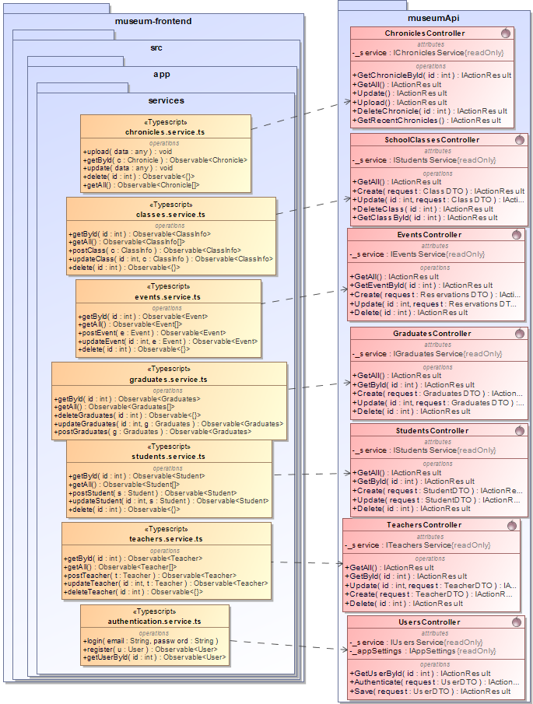

**2.20 pav.** Serverio dalies ir sąsajos programos UML klasių diagrama

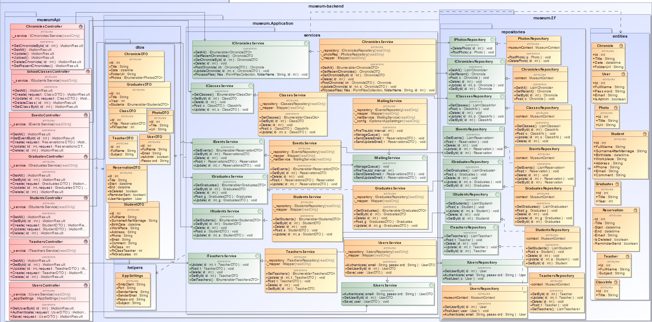

**2.21 pav.** Sistemos serverio dalies klasių diagrama

Sistemos duomenys saugojami reliacinėje duomenų bazėje, jos esybių-ryšių modelis pavaizduotas 2.22 pav. Naudotojas kuria rezervacijas, klases bei metraščius. Metraštį sudaro bent viena nuotrauka ir ištrynus metraštį kartu su juo ištrinamos jame esančios nuotraukos. Klasė turi klasės vadovą bei į klasę gali būti itraukta daug studentų. Studentai taip pat priklauso laidoms. Laidų nesieti su klasėmis buvo nuspręsta dėl to, nes senuose įrašuose (pvz. 1945 metų), klasės nebuvo nurodomos ir atsirado tik vėliau.

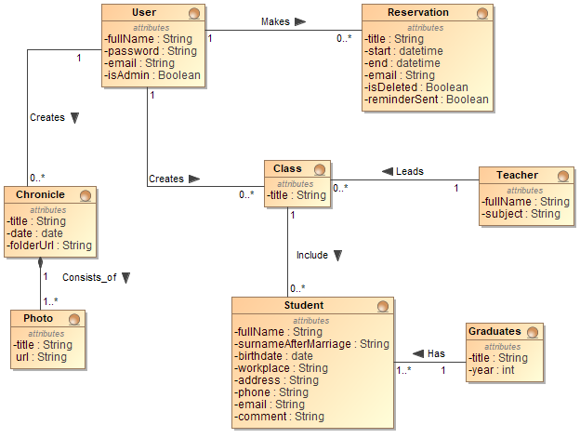

**2.22 pav.** Duomenų bazės esybių-ryšių modelis

### Dinaminis sistemos vaizdas

Sistemos dinaminį vaizdą nuspręsta pavaizduoti naudotojo ir administratoriaus posistemių veiklos diagramomis. 2.22 – 2.24 pavaizduotos prisijungimo, atsijungimo bei registracijos veiklos diagramos. Norėdamas prisijungti prie sistemos, naudotojas turi paspausti prisijungimo mygtuką. Tuomet jam parodomas prsijungimo langas, kuriame suvedus prisijungimo duomenis, turi būti paspaudžiamas patvirtinimo mygtukas, kurį paspaudus kreipiamasi į *authentication.service.ts* faile esantį *AuthenticationService* serviso *login(email, password)*  metodą, iš kur siunčiama užklausą į serverį. Tuomet duomenų bazėje patikrinama ar egzistuoja naudotojas su tokiais duomenimis ir jei toks naudotojas yra grąžinamas sugeneruotas *JWT* žetonas ir išsaugomas lokalioje saugykloje (angl. *local storage*). Jei tokio naudotojo nėra, sąsajai grąžinamas klaidos pranešimas, jog toks vartotojas neegzistuoja. Jei naudotojas nori atsijungti nuo sistemos (2.24 pav.), naudotojas turi paspausti atsijungimo mygtuką. Tuomet iš vartotojo naršyklės ištrinamas *JWT* žetonas ir jis atjungiamas nuo sistemos bei grąžinamas į pagrindinį puslapį. Jei vartotojas nėra užsiregistravęs, jis prisijungti prie sistemos negali ir pirmiausia turi užsiregistruoti (2.25 pav.). Kad tai padarytų, vartotojas turi paspausti mygtuką ,,Registruotis‘‘, atsidariusiame lange suvesti savo duomenis ir paspausti mygtuką ,,Registruotis‘‘. Tada į serveriui siunčiama užklausa su naujo vartotojo informacija ir patikrinama, ar toks naudotojas neegzistuoja. Jei tokio vartotojo nėra, ir privalomi nėra tušti, naujo vartotojo informacija įrašoma į duomenų bazę ir grąžinamas *HTTP 200* kodas ir asmuo gali prisijungti prie svetainės. Priešingu atveju grąžinamas klaidos pranešimas su *HTTP 400* kodu.

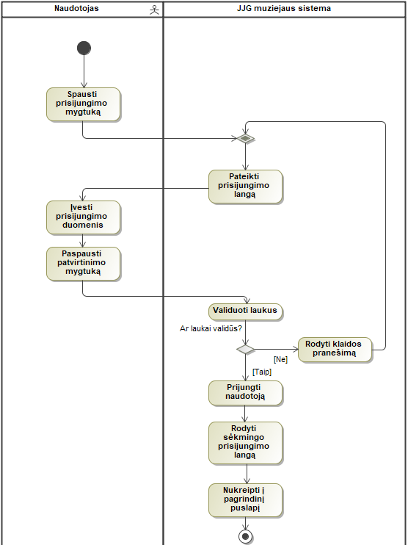

**2.23 pav**. Veiklos diagrama: prisijungti

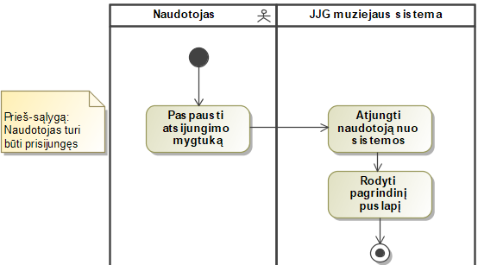

**2.24 pav**. Veiklos diagrama: atsijungti

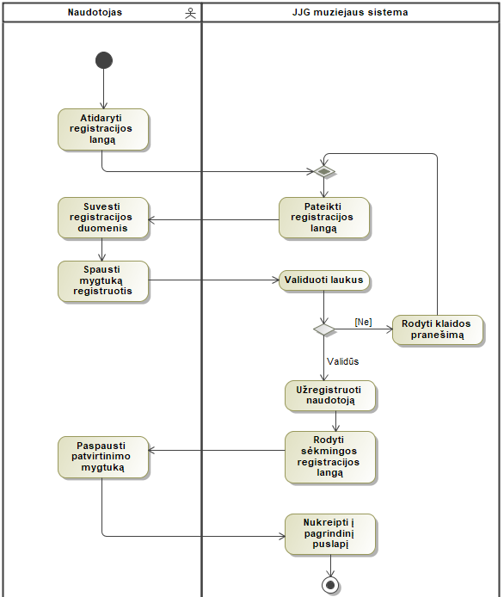

**2.25 pav**. Veiklos diagrama: registruotis

2.26pav**.** pavaizduota veiklos diagrama, skirta kalendoriaus peržiūrai. Norėdamas atidaryti kalendorių, naudotojas meniu juostoje turi pasirinkti ,,Kalendorius‘‘. Pasirinkus šį mygtuką į serverį išsiunčiama *HTTP GET* užklausa, skirta gauti visoms rezervacijoms. Atsidariusiame puslapyje vaizduojamas kalendorius, su visomis muziejaus patalpų rezervacijomis. Kalendoriaus puslapyje naudotojas gali pakeisti kalendoriaus vaizdą, sukurti naują rezervaciją ar redaguoti savo kurtas rezervacijas arba pakeisti rezervacijos laiką ją nutempdamas iš vienos vietos į kitą.

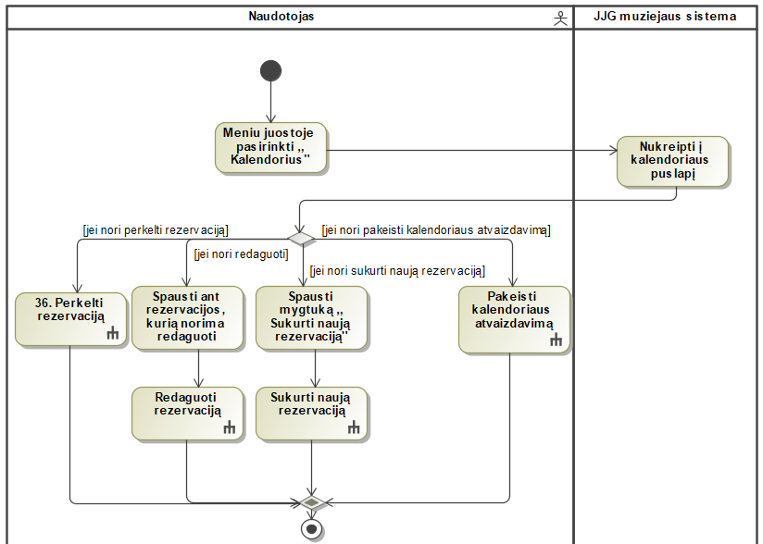

**2.26 pav.** Veiklos diagrama: peržiūrėti kalendorių

2.27pav**.** pavaizduota naujos rezervacijos kūrimo veiklos diagrama. Naudotojas paspaudęs rezervacijos kūrimo mygtuką yra nukreipiamas į jos pridėjimo puslapį. Iš ten, jei nori, naudotojas gali grįžti atgal į kalendoriaus puslapį arba užpildyti laukus, reikalingus rezervacijai, ir sukurti naują. Paspaudus saugojimo mygtuką, kreipiamasi į *API* su *HTTP POST* užklausa, kurioje paduodami rezervacijos duomenys į *EventsController Create(request: EventDTO)* metodą, jei tokiu laiku rezervacijos nėra, nauja rezervacija pridedama į duomenų bazę ir naudotojui pateikiamas sėkmingo pridėjimo pranešimas ir jis grąžinamas į kalendoriaus puslapį, kur gali matyti naujai sukurtą rezervaciją. Nesėkmės atveju naudotojui parodomas klaidos pranešimas ir jis lieka rezervacijos kūrimo puslapyje.

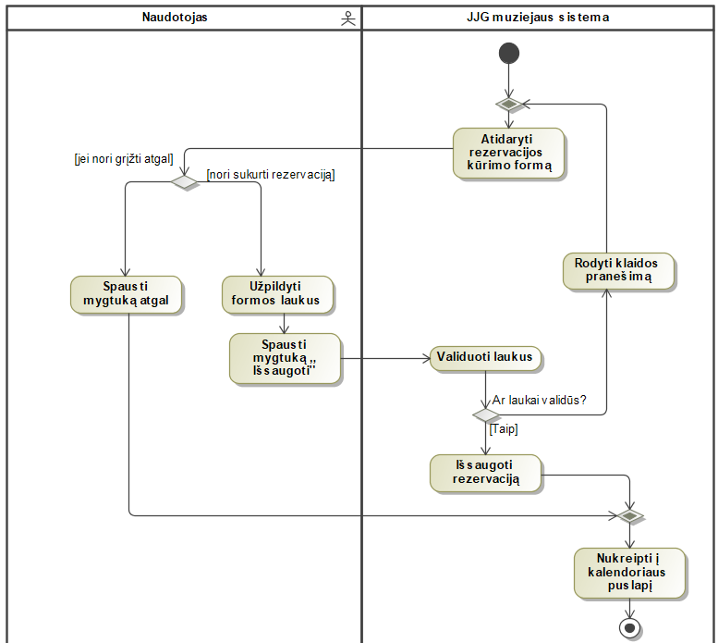

**2.27 pav.** Veiklos diagrama: sukurti naują rezervaciją

Rezervacijos redagavimas atsispindi 2.28pav**.** esančioje veiklos diagramoje. Kai naudotojas paspaudžia ant savo rezervacijos, esančios kalendoriuje, jam atveriamas rezervacijos redagavimo puslapis ir užkraunama tos rezervacijos informacija. Norėdamas grįžti atgal naudotojas gali paspausti mygtuką ,,Atgal‘‘, jei nori redaguoti rezervaciją, tuomet gali pakeisti norimus duomenis ir spausti ,,Išsaugoti‘‘. Tuomet siunčiama *HTTP PUT* užklausa su keičiamos rezervacijos duomenimis. Išsaugojus pakeitimus duomenų bazėje kreipiamasi į *IMailingService,* kur suformuojamas laiško tekstas su pasikeitusios rezervacijos ir išsiunčiamas naudotojui *SMTP* serveriu. Būdamas redagavimo puslapyje, naudotojas taip pat gali ištrinti savo rezervaciją paspaudęs mygtuką ištrinti. Patvirtinus trynimo operaciją, siunčiama *HTTP DELETE*, o naudotojas gauna patvirtinimo pranešimą, jog rezervacija sėkmingai ištrinta ir laišką į el. paštą apie pasikeitusią rezervaciją. 2.29pav. pavaizduota laiško siuntimo veiklos diagrama. Pagal gautą užklausą (ar laiškas trinamas, ar buvo redaguotas) suformuojamas laiško tekstas ir tuomet išsiunčiamas gavėjui į el. paštą *SMTP* serveriu. Išsiuntus laišką, duomenų bazėje atnaujinami rezervacijos laukai – jei laiškas buvo ištrintas, laukui *isDeleted* priskiriama reikšmė *true*, jei rezervacijos duomenys pakeisti, tuomet pakeičiami atitinkami laukai.

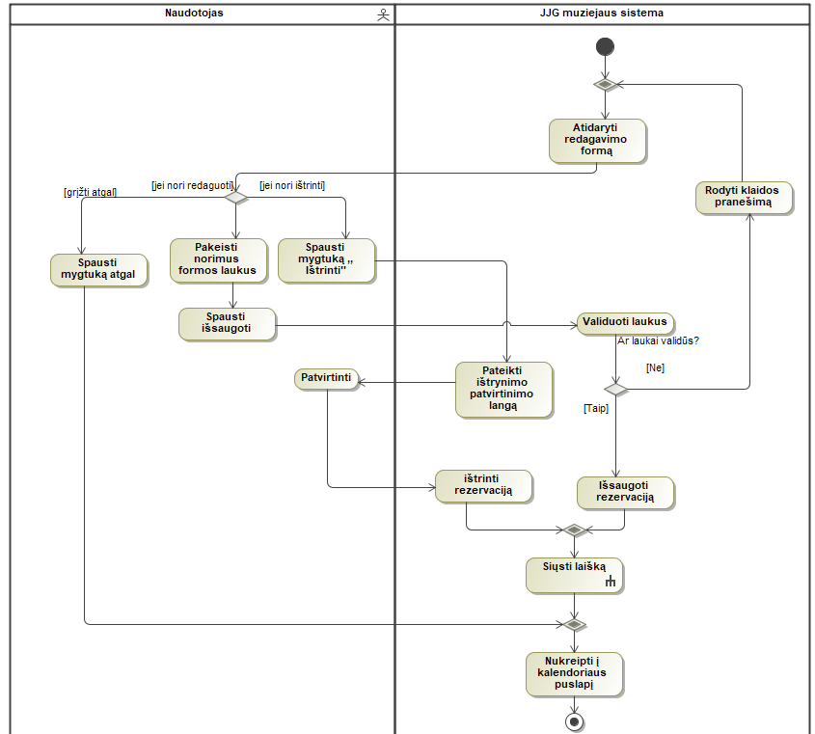

**2.28 pav.** Veiklos diagrama: redaguoti rezervaciją

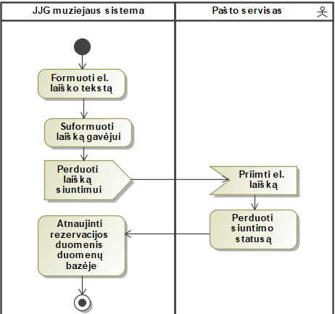

**2.29 pav**. Veiklos diagrama: siųsti laišką

2.29pav. pavaizduota kalendoriaus atvaizdavimo keitimo veiklos diagrama. Kalendoriaus puslapyje yra mygtukai skirti rodyti mėnesio, savaitės ar dienos vaizdui. Paspaudus vieną iš šių mygtukų atitinkamai iškviečiama funkcija, pakeičianti kalendoriaus vaizdą.

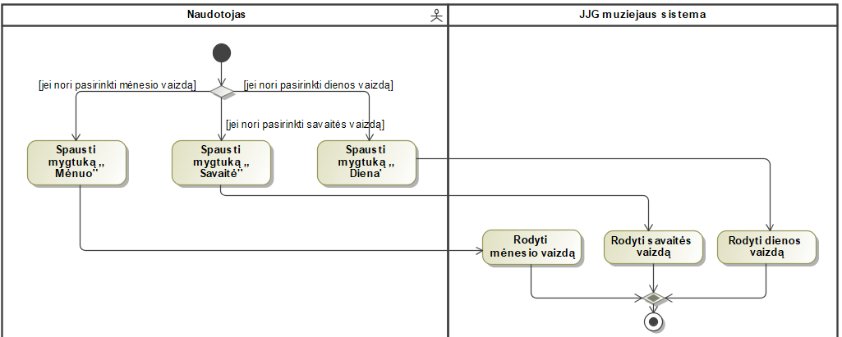

**2.30 pav**. Veiklos diagrama: pakeisti kalendoriaus atvaizdavimą

2.31pav**.** pavaizduota rezervacijos perkėlimo veiklos diagrama. Jei naudotojas nori pakeisti tik rezervacijos laiką, o ne visą rezervacijos informaciją, jis tai gali padaryti tiesiog nutempdamas rezervaciją į norimą laiką kalendoriuje. Atleidus pelės klavišą, yra kreipiamasi į *EventsCalendarComponent* klasėje esantį *update()* metodą, kur patikrinamas laiko validumas, jei laikas laisvas, objektas toliau yra perduodamas į *EventsService* kur siunčiama *UPDATE* užklausa į serverio *EventsController* valdiklio *Update(id: int, request: ReservationDTO)* metodą, kuriame kreipiamasi į *EventsService,* kur atnaujinamas rezervacijos laikas ir siunčiamas į *EventsRepository*, kur vykdomas įrašymas į duomenų bazę. ir grąžinamas sėkmingo atnaujinimo pranešimas bei išsiunčiamas el. laiškas pranešantis apie pakeistą rezervaciją.

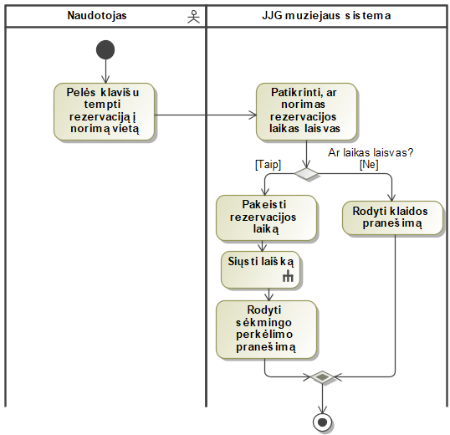

**2.31 pav.** Veiklos diagrama: Perkelti rezervaciją

2.32pav. matoma metraščių peržiūrėjimo veiklos diagrama. Norint atverti metraščių puslapį, meniu juostoje turi būti paspaudžiama ant mygtuko ,,Metraščiai‘‘. Tuomet naudotojas nukreipiamas į metraščių puslapį, kuriame matomi visi sukurti metraščiai. Kiekvienas metraštis gali turėti daug nuotraukų. Jų peržiūros veiklos diagrama vaizduojama 2.33 pav. Paspaudus ant metraščio nuotraukos atidaroma jos didesnė versija, spaudžiant mygtukus pirmyn/atgal galima peržiūrėti nuotraukas. Jei paspaudžiama už nuotraukos ribų – galerijos peržiūra nutraukiama ir naudotojas vėl mato metraščių puslapį.

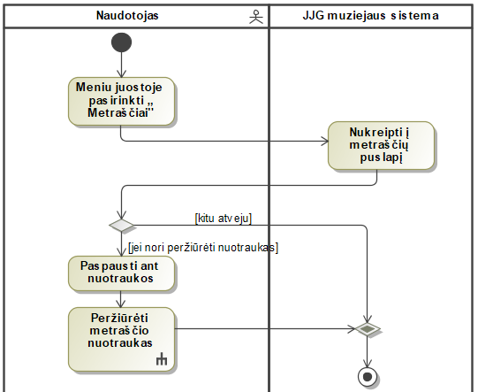

**2.32 pav**. Veiklos diagrama: peržiūrėti metraščius

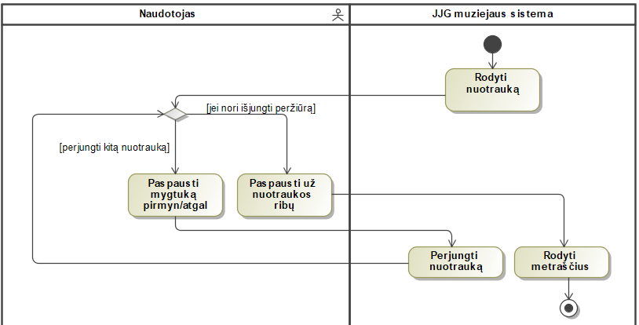

**2.33 pav**. Veiklos diagrama: peržiūrėti metraščio nuotraukas

2.34 pav. pavaizduota priminimų siuntimo naudotojams veiklos diagrama. *Hangfire* karkaso foniniai darbai inicijuojami kas 2 minutes. Jei inicijavus darbą, tarp rezervacijų randama tokių, iki kurių pradžios yra likę mažiau nei viena diena, tuomet naudotojui išsiunčiamas priminimo laiškas ir duomenų bazėje atnaujinami rezervacijos duomenys, pažymint, jog rezervacijos priminimas išsiųstas (*isReminderSent = true*) ir daugiau jo siųsti nereikia.

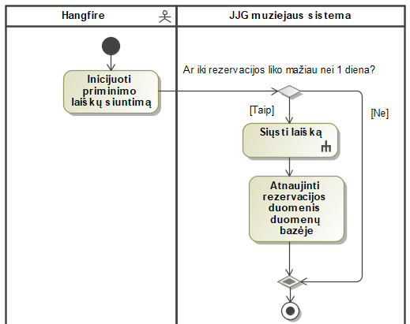

**2.34 pav.** Veiklos diagrama: siųsti priminimus naudotojams

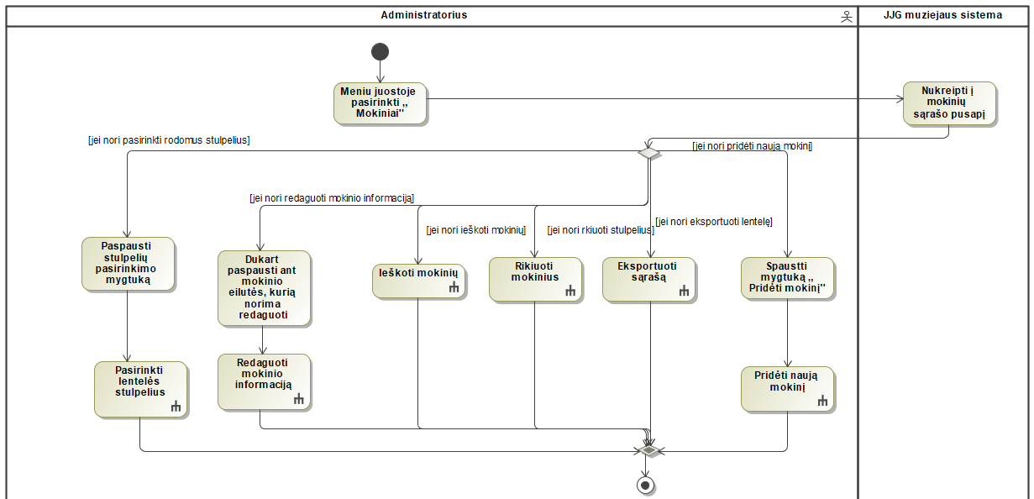

**2.35 pav**. Veiklos diagrama: peržiūrėti mokinių sąrašą

2.35pav. pavaizduota mokinių informacijos peržiūrėjimo veiklos diagrama iš administratoriaus posistemio. Meniu juostoje pasirinkus ,,Mokiniai‘‘, administratorius yra nukreipiamas į mokinių sąrašo puslapį, kur užkraunama visų mokinių informacija. Jei norima rodyti tik dalį stulpelių lentelėje, galima juos pasirinkti, paspaudus stulpelių pasirinkimo mygtuką. Stulpelių rinkimosi veiklos diagrama vaizduojama 2.36 pav. Atvėrus pasirinkimo langą, galima arba paspausti atšaukti ir grįžti į tokią lentelę, kokia ji buvo, arba pasirinkti stulpelius, kuriuos norima matyti ir išsaugoti pakeitimus. Stulpelių pavadinimai gaunami iš *ag-grid* karkaso, tačiau jis nesuteikia galimybės naudotojui pasirinkti elementų, kurie rodomi lentelėje (tai galima padaryti kode nustatant stulpelio lauk o atributą *hide* į *true* arba *false*), tačiau tam sukurtas specialus modalinio lango komponentas (*ColumnSelectionModalComponent*) bet modalinio lango servisas (*ModalService*) ir pridėtos funkcijos, kurios išplečia karkaso funckionalumą. Kai paspaudžiamas patvirtinimo mygtukas, stulpelių pasirinkimas išsaugomas lokialioje saugykloje (angl. *local storage*) – tai reiškia, jog vartotojas atnaujinęs puslapį ir toliau matys savo pasirinktus stulpelius.

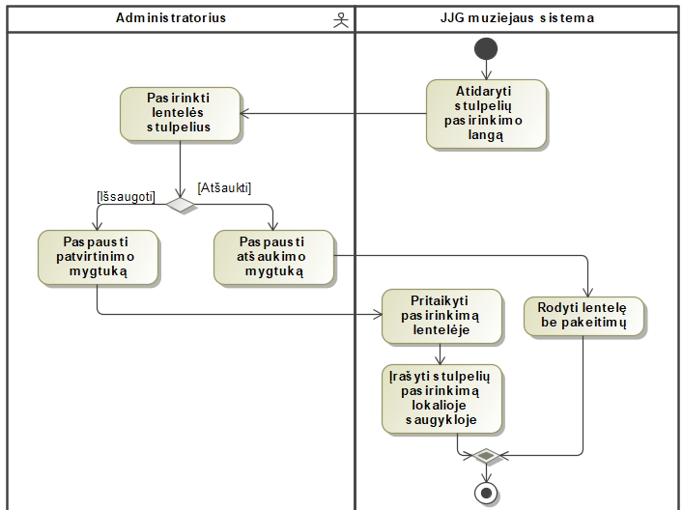

**2.36 pav.** Veiklos diagrama: pasirinkti lentelės stulpelius

Jei norima redaguoti mokinio informaciją, tuomet reikia dukart paspausti ant eilutės, kurią norima redaguoti. Mokinio redagavimo veiklos diagrama vaizduojama 2.37pav. Redagavimo puslapyje galima rinktis iš keleto operacijų. Nusprendus, kad mokinio duomenų keisti nenorima, galima paspausti mygtuką ,,Atgal‘‘ ir grįžti atgal į mokinių sąrašą. Jei norima redaguoti mokinio informaciją – pakeičiami norimi laukai ir spaudžiamas mygtukas ,,Išsaugoti‘‘. Tuomet patikrinama ar įvesti privalomi laukai ir jei laukai teisingi, pakeitimai išsaugomi duomenų bazėje. Jei norima ištrinti mokinį iš sistemos – spaudžiamas mygtukas ,,Ištrinti‘‘. Tuomet naršyklėje atidaromas patvirtinimo langas ir jei vartotojas jį patvirtina, mokinio įrašas pašalinamas iš duomenų bazės mokinių lentelės.

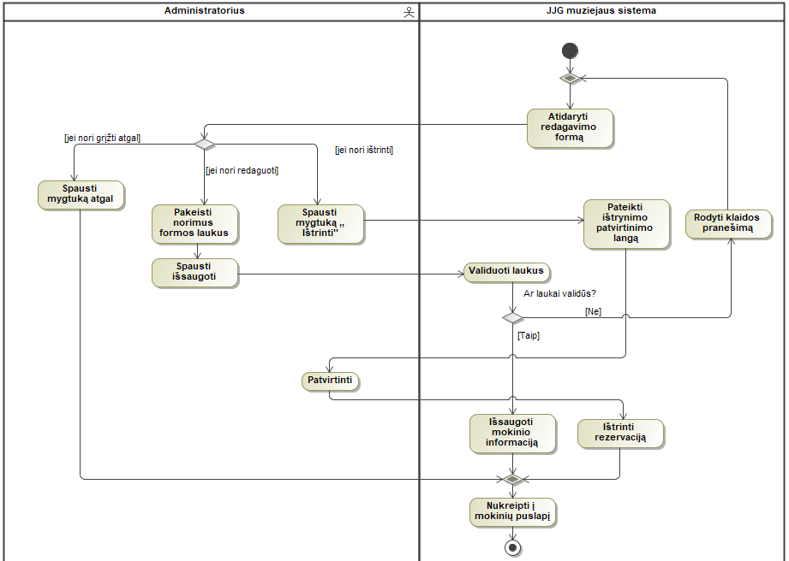

**2.37 pav.** Veiklos diagrama: redaguoti mokinio informaciją

2.38pav. pavaizduota sąrašo eksportavimo veiklos diagrama. Paspaudus mygtuką ,,Eksportuoti‘‘, suformuojami duomenys eksportavimui ir į vartotojo kompiuterį atsiunčiamas *CSV* formato failas su mokinių informacija.

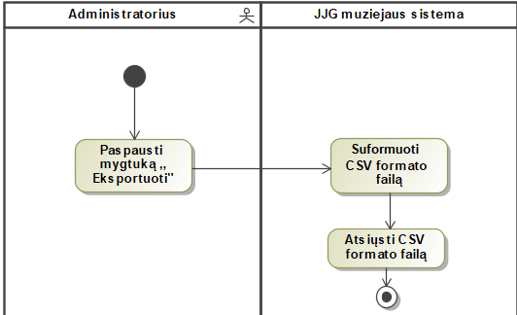

**2.38 pav.** Veiklos diagrama: eksportuoti sąrašą

2.39 pav. pavaizduota mokinio paieškos veiklos diagrama. Vartotojas, norėdamas surasti tam tikro mokinio duomenis, į paieškos lauką. Tuomet kreipiamasi į funkciją, kuri pagal duotą raktažodį atfiltruoja sąrašą. Šiuo metu paieška vykdoma *Angular* aplikacijoje, tačiau ateityje siekiant pagreitinti paiešką, kai yra didelis kiekis informacijos, planuojama paiešką perkelti į serverį.

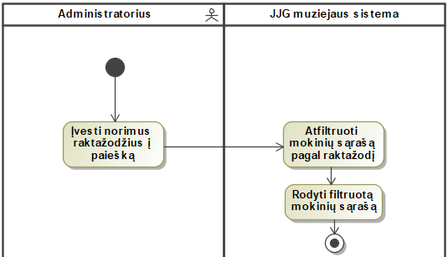

**2.39 pav.** Veiklos diagrama: ieškoti mokinio

2.40pav. vaizduojama naujo mokinio kūrimo veiklos diagrama. Kai yra paspaudžiamas pridėjimo mygtukas, naudotojas nukreipiamas į pridėjimo formą. Jei paspaudžia mygtuką atgal – yra grąžinamas į prieš tai buvusį puslapį. Jei suveda reikalingą informaciją ir paspaudžia mygtuką ,,Išsaugoti‘‘ – kreipiamasi į funkciją, kuri validuoja laukus ir kreipiasi į *StudentService* iš kurio duomenys perduodami į *StudentsController* valdiklį, kur toliau duomenys perduodami apdorojimui ir yra įrašomi duomenų bazę. Po šios operacijos, sistemoje naudotojas grąžinamas į bendrą atnaujintą mokinių sąrašą.

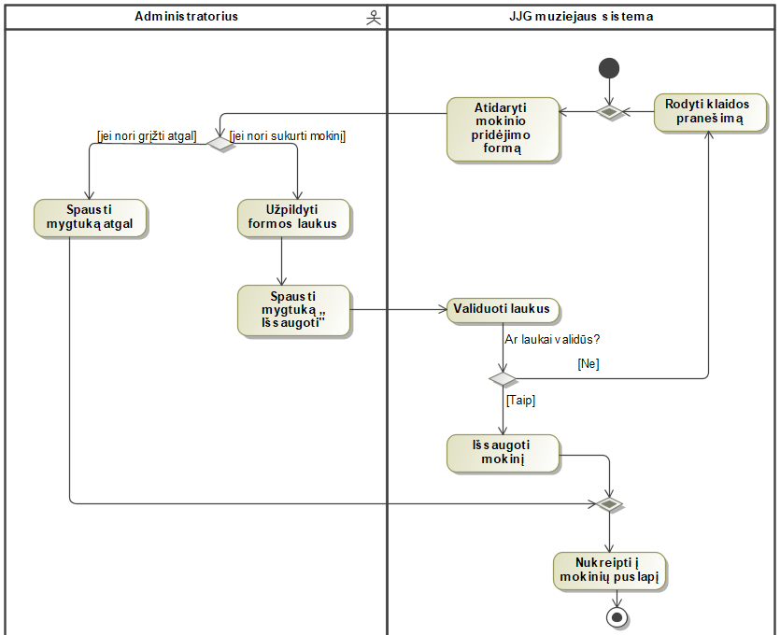

**2.40 pav.** Veiklos diagrama: pridėti naują mokinį

2.41pav. vaizduojama metraščio redagavimo veiklos diagrama. Nors metraščius gali peržiūrėti visi prisijungę naudotojai, juos redaguoti gali tik administratorius. Atidarius redagavimo formą užkraunama metraščių informacija, kartu su turimomis nuotraukomis. Administratorius gali keisti tiek laukuose esantį tekstą, tiek pakeisti įkeltas nuotraukas kitomis. Paspaudus saugojimo mygtuką, aplikacijoje suformuojamas *FormData* objektas su metraščio pavadinimu, data, naudotojo, kuris kuria metraštį identifikaciniu numeriu (*Id*) bei sumas ciklas per visas esančias nuotraukas, jas pridedant prie objekto. Sukurtas objektas perduodamas į *chronicles.service.ts* faile esantį *ChroniclesService* servisą iš kurio siunčiama užklausa į serverį, kur *ChroniclesController* valdiklyje iš *HttpContext.Request.Form* paimami failai, o kiti reikalingi duomenys iš užklausos paimami naudojant tokį formatą: *Request.Form["Title"].ToString().* Tuomet, atnaujinami metraščio duomenys, ištrinant senas nuotraukas ir pridedant naujai įkeltas ir pakeičiant kitus laukus ir įrašant viską į duomenų bazę, o nuotraukas viena po kitos įkeliant į katalogą, kur jos laikomos. Nuotraukos įrašomos kreipiantis į nuotraukų lentelęper *IPhotoRepository* sąsają, o metraščiai – per *IChroniclesRepository* sąsają į metraščių lentelę. Tuomet sistemos naudotojui grąžinamas sėkmingo pridėjimo pranešimas ir jis grąžinamas į atnaujintą sąrašą.

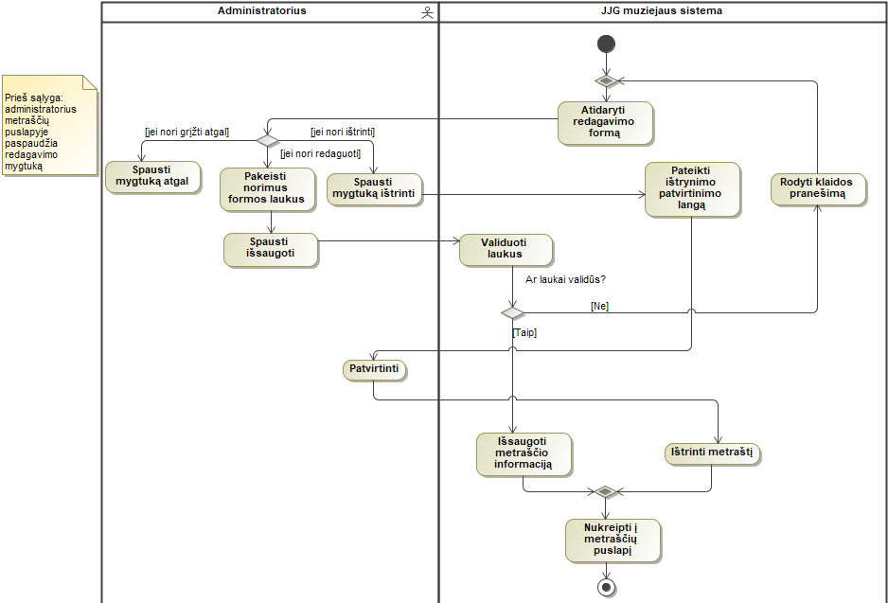

**2.41 pav.** Veiklos diagrama: Redaguoti metraštį

2.42pav. pateikiama klasių sąrašo peržiūros veiklos diagrama. Meniu juostoje pasirinkus mygtuką ,,Klasės‘‘. Tuomet vartotojas nukreipiamas į mokytojų sąrašą, kur pateikiama užkrauta klasių informacija. Klasių sąraše be peržiūros galima atlikti šias funkcijas: ieškoti klasės, pridėti naują klasę, redaguoti esamą ar ją ištrinti.

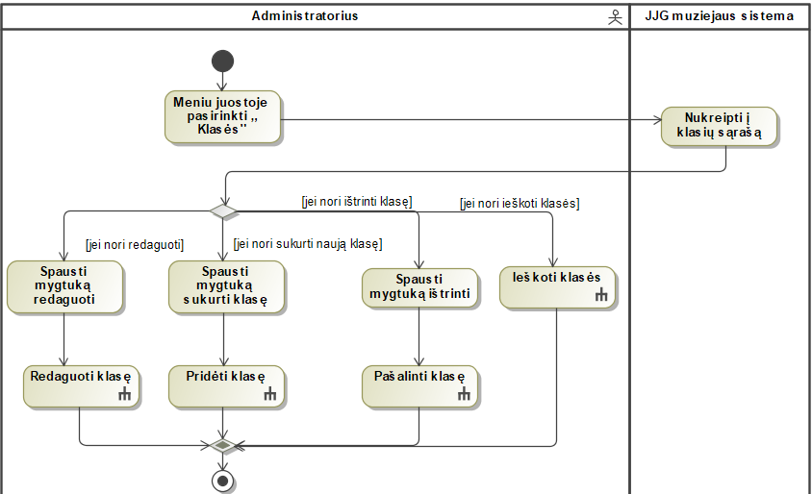

**2.42 pav.** Veiklos diagrama: peržiūrėti klasių sąrašą

2.43pav. vaizduojama klasės pridėjimo veiklos diagrama. Paspaudus pridėjimo mygtuką, administratoriui atidaroma pridėjimo forma. Užildžius ją ir paspaudus saugojimo mygtuką kreipiamasi į *ClassesComponent* komponento *apply()* metodą, kuriame validuojami duomenys ir tada kreipiamasi į *classes.service.ts* esantį *ClassesService* servisą, kuri siunčia *HTTP POST* užklausą į *API ClassesController* valdiklį. Tuomet informacija keliauja į *IClassesService* realizuojantį servisą *ClassesService*, o iš jo į *IClassesRepository* realizuojančią *ClassesRepository* klasę, kur vyksta kreipimasis į duomenų bazę ir įrašomi duomenys į klasių lentelę.

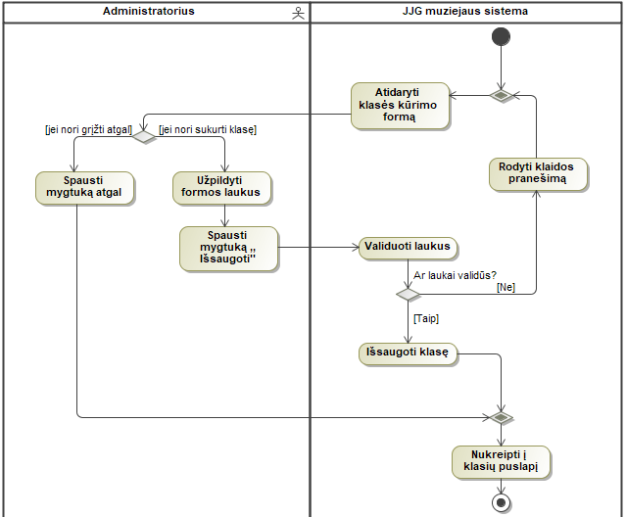

**2.43 pav.** Veiklos diagrama: pridėti klasę

2.44 pav. pavaizduota klasės redagavimo veiklos diagrama. Paspaudus redagavimo mygtuką naudotojui atidaroma redagavimo forma. Pakeitus norimus laukus spaudžiamas mygtukas išsaugoti ir tuomet validuojami laukai ir iš aplikacijos siunčiama HTTP PUT užklausa į ClassesController valdiklio Update(int id, ClassDTO request) metodą, kur duomenys perduodami apdorojimui bei išsaugojimui, o vartotojas grąžinamas į atnaujintą sąrašą. Redagavimo lange taip pat galima ištrinti klasę. Paspaudus trynimo mygtuką, atidaromas patvirtinimo langas, kurį patvirtinus išsiunčiama ištrynimo užklausa į sistemos serverio valdiklio ClassesController DeleteClass(int id) metodą ir naudotojas grąžinamas atgal į klasių sąrašą. Klasę galima ištrinti ne tik redagavimo lange, tačiau ir pačioje klasių lentelėje. Šio veiksmo veiklos diagrama vaizduojama 2.45 pav. Trynimo eiga vyksta taip pat kaip ir redagavimo lange – naudotojui pateikiamas patvirtinimo langas, jei ištrynimo operacija patvirtinama, tuomet į serverį siunčiamas identifikacinis numeris tos klasės, kurią norima ištrinti, klasė ištrinama ir pateikiamas atnaujintas sąrašas.

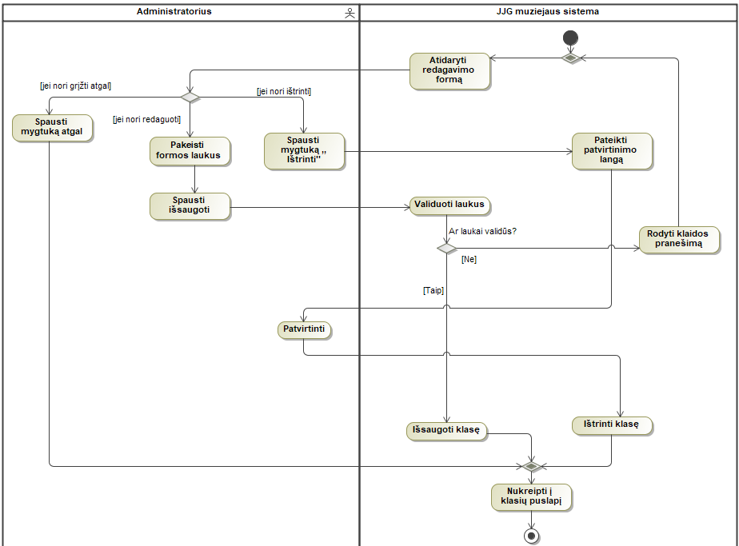

**2.44 pav.** Veiklos diagrama: redaguoti klasę

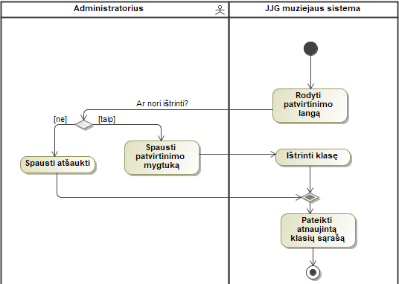

**2.45 pav.** Veiklos diagrama: ištrinti klasę

Klasių paieškos veiklos diagrama pateikta 2.46pav. Į paieškos lauką įvedus norimą žodį ar jo dalį yra kreipiamasi į ClassesComponent komponente esančią *onQuickFilterChanged($event)* funkciją, kur atfiltruojamos klasės ir atnaujintas sąrašas pateikiamas lentelėje.

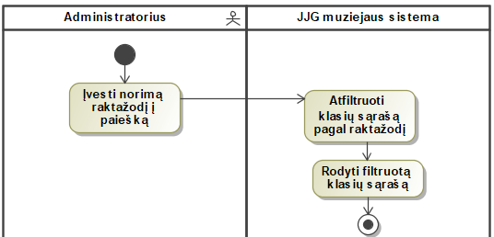

**2.46 pav.** Veiklos diagrama: ieškoti klasės

Kadangi tiek laidų, tiek mokytojų veikimas panašus į klasių, jų veiklų diagramos nepateikiamos.

Apibendrintai sistemos dinaminį veikimą būtų galima apibūdinti, jog aplikacijos komponente yra apdorojama naudotojo įvesta informacija, perduodama į atitinkamą aplikacijos servisą, o iš ten užklausa siunčiama į serverio valdiklius. Iš valdiklių informacija siunčiama į sąsajas realizuojančius servisus, kur yra apdorojoma ir galiausiai keliauja į repozitorijų sąsajas, kur vyksta įrašymas į duomenų bazę.

# Testavimas

Šiame skyriuje pateikiamas sistemos testavimo planas. Atskiri punktai išsamiau nagrinėjami testavimo kriterijų, komponentų ir vartotojo sąsajos skyreliuose.

## Testavimo planas

Sistema testuota naudojant šias priemones:

* taikant statinę kodo analizę;
* rankiniu testavimu;
* integraciniais testais.

Kuriant sistemą ir rašant jos kodą buvo atliekama statinė kodo analizė. Programuojant serverio dalį buvo pasitelkiami *Visual Studio 2017* įrankiai bei *StyleCop* įskiepis, kuris papildomai tikrina kodą, užtikrindamas, kad visose vietose naudojama ta pati programavimo praktika. Sistemos vartotojo sąsajos statinei kodo analizei buvo naudojamas įrankis *TSLint*, kuris užtikrina, jog rašomas *Typescript* kodas atitinka gerąsias programavimo praktikas, kintamųjų tipai yra nurodyti teisingai, kodas yra skaitomas.

## Testavimo kriterijai

Vykdant sistemos testavimą, testavimo kriterijai buvo išskirstyti į dvi grupes: statinio kodo analizės kriterijai ir sistemos funkcionalumo testavimo kriterijai.

Statinė kodo analizė turėjo atitikti tokius kriterijus:

1. Visi aprašyti kintamieji turi būti naudojami.
2. Programinis kodas turi būti išskaidytas į jam skirtus failus, komponentus ir išlaikoma tų failų architektūra.
3. Kintamieji kode turi būti rašomi camelCase būdu, tai reiškia, jog kintamojo pavadinimas prasideda mažąja raide, o sekantys žodžiai didžiąja, klasių pavadinimai turi būti rašomi didžiaja raide.
4. Serverio dalyje metodų pavadinimai prradedami didžiąja raide, grafinės sąsajos dalyje – mažąja.

Testuojant sistemos funkcionalumą buvo naudojami šie kriterijai:

* sistemos veikimas turi atitikti specifikacijoje numatytas funkcijas;
* naudotojo posistemiui neturi būti prieinamos administratoriaus posistemio funkcijos;
* apsaugotos funkcijos neturi būti prieinamos neprisijungusiems naudotojams.

## Komponentų testavimas

### Rankinis testavimas

Rankinis testavimas buvo atliktas testuojant *HTTP* užklausas. Tam buvo panaudotas *Swagger UI* įrankis, kuris sugeneruoja *API* dokumentaciją visiems kontroleriams, sukurdamas užklausos struktūrą kiekvienam jo *API* metodui, taip palengvindamas rankinį *API* metodų testavimo procesą. 3.1 pav. parodytas įrankio naudojimo pavyzdys, kur bandoma gauti klasių duomenis.

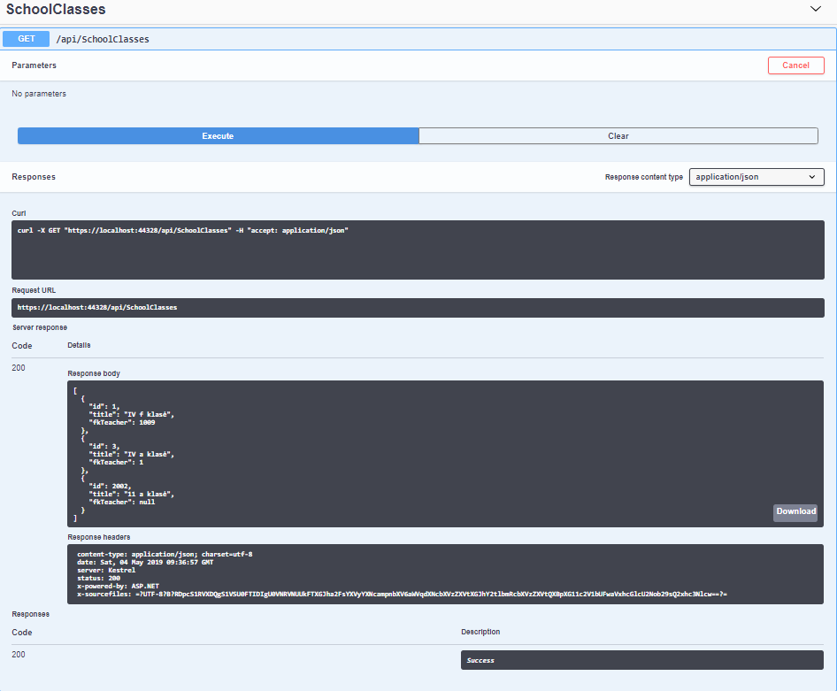

**3.1 pav.** *Swagger UI* naudojimas

Atliekant šiuos testus kiekvienai užklausai buvo sukurti testavimo scenarijai, kuriuose nurodomi, kokie duomenys turi būti pateikti ir kokio rezultato tikimasi. Kiekvienas scenarijus turi skirtingus atvejus – visų pirma nurodomas sėkmingas testas, paskui pabandoma atlikti klaidingą, kuris turi grąžinti klaidos pranešimą. Žemiau pateiktose lentelėse (3.1 – 3.3), pavaizduoti keli testavimo scenarijai, jų duomenys ir laukiami rezulatai.

**3.1 lentelė.** Sėkmingas klasės pašalinimo testavimo atvejis

|  |  |
| --- | --- |
| API metodo pavadinimas | DeleteClass |
| Testo aprašymas | Nurodomas egzistuojančios klasės id, todėl klasė gali būti pašalinta. |
| Užklausos duomenys | Id=1 |
| Laukiamas rezultatas | Grąžinamas HTTP 204 rezultatas. |

**3.2 lentelė.** Klasės šalinimo atvejis, kai klasė neegzistuoja

|  |  |
| --- | --- |
| API metodo pavadinimas | DeleteClass |
| Testo aprašymas | Paduodamas id, tokios klasės, kuri neegzistuoja duomenų bazėje, todėl klasė negali būti pašalinta. |
| Užklausos duomenys | Id=1222 |
| Laukiamas rezultatas | Grąžinamas HTTP 404 rezultatas "Not Found". |

**3.3 lentelė.** Klasės šalinimo atvejis, kai užklausa neteisinga

|  |  |
| --- | --- |
| API metodo pavadinimas | DeleteClass |
| Testo aprašymas | Klasė negali būti pašalinta, nes užklausa neteisinga arba jos reikšmė *null.* |
| Užklausos duomenys | Id=*null* |
| Laukiamas rezultatas | Grąžinamas HTTP 400 rezultatas su klaidos pranešimu "Bad request“. |

Tokie serverio dalies testavimo scenarijai buvo sudaromi visiems *API* metodams. Iš viso buvo sudaryti 34 *API* testai, kurių kiekvienas turėjo po keletą atvejų (sėkmingą, neteisingos užklausos ir ten, kur vykdomi *GET*, *PUT* arba *DELETE* metodai – neegzistuojančio įrašo užklausos). Rankinis *API* metodų testavimas atliktas sėkmingai, sistemos veikimas atitiko testavimo scenarijus ir grąžino tokius rezultatus, kokie buvo numatyti. Vėliau nuspręsta atsisakyti rankinio testavimo ir pereiti prie automatinio. Jis aprašytas 3.4 skyrelyje.

## Automatinis testavimas

Kuriamos sistemos serverio dalis buvo testuojama integraciniais testais, kurie skirti ištestuoti pagrindines klasių duomenų skaitymo, pridėjimo, trynimo operacijas, taip pat buvo sukurti papildomi vienetų testai skirti patikrinti laiškų siuntimo veikimą.

### Integracinis testavimas

Kuriant sistemą buvo rašomi integraciniai testai, kurie patikrina, kaip veikia CRUD operacijos, ar duomenys įrašomi į duomenų bazę. 3.2 pav. pavaizduotas vartotojo informacijos gavimo testas. Jame apsirašomas vartotojo objektas, kurį tikimasi gauti. Visi testai buvo rašomi iš pradžių susikuriant norimą objektą, tuomet serverio adresu siunčiama užklausa (jei reikia pridedant prisijungimo žetoną), kuri gauna objektą ar kitaip jį apdoroja. Galiausiai tikrinama, ar užklausa pavyko ir ar sukurtas objektas, atitiko gautą objektą.

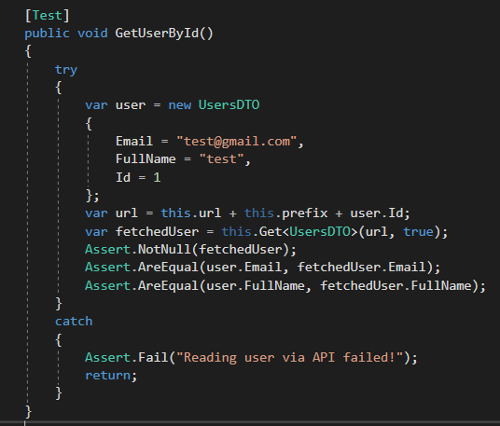

**3.2 pav.** Vartotojo informacijos gavimo testas

Šie testai buvo parašyti visiems *API* metodams ir ateityje planuojama juos leisti kiekvieną kartą diegiant naujus pakeitimus. Šie testai naudingi, dėl to, nes sukūrus juos, nebereikia rankiniu būdu testuoti *API* metodų, todėl sutaupoma nemažai laiko. Testų vykdymo rezultatai matomi 3.5pav**.** Įvykdžius testus matoma, kad visi testai atlikti sėkmingai.

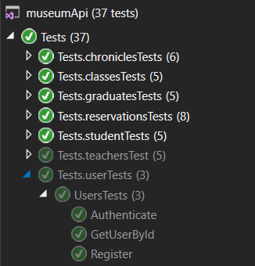

**3.3 pav.** Testų vykdymo rezultatai

## Vartotojo sąsajos testavimas

Vartotojo sąsajos testavimas buvo atliekamas remiantis sukurtais panaudojimo atvejais bei veiklos diagramomis. Siekiant pagreitinti sąsajos testavimo procesą, buvo naudojamas automatinio testavimo įrankis *Selenium IDE*, kuris leidžia įrašyti naudotojo veiksmus naršyklėje naudojant Selenium komandas ir po to leisti testus vieną po kito. *Selenium IDE*įrašo scenrijų naudodamas objektų lokatorius. Atkūrimo metu, jei įrankis negali rasti vieno lokatoriaus, jis bando kiekvieną iš kitų lokatorių. Tikrinimas nesėkmingas tuomet, jei neveikia nei vienas lokatorius (9).3.4 pav.matomas *Selenium IDE* testo pavyzdys, o po juo – testavimo atvejis, skirtas tam testui.

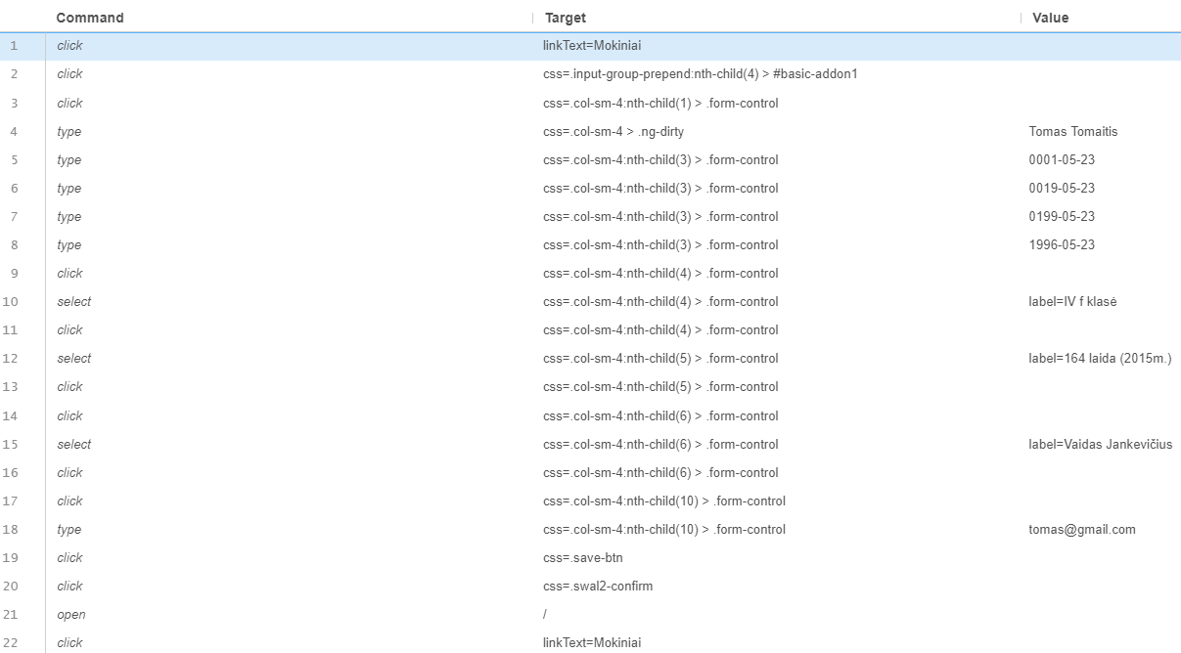

**3.4 pav.** *Selenium IDE* testo pavyzdys: pridėti naują mokinį

**3.4 lentelė.** Testavimo atvejis: pridėti naują mokinį

|  |  |  |
| --- | --- | --- |
| Testo pavadinimas | Pridėti naują mokinį | |
| Pradiniai duomenys | Naudotojas prisijungęs ir turi administratoriaus rolę. | |
| Veiksmai | Meniu juostoje pasirenkama ,,Mokiniai‘‘  Spaudžiamas mygtukas ,,Pridėti‘‘, esantis dešinėje lentelės pusėje.  Įvedami mokinio duomenys.  Spaudžiamas mygtukas išsaugoti. | |
| Testavimo atvejai | Įvedimo duomenys | Laukimas rezultatas |
| Vardas, pavardė: Tomas Tomaitis  Pavardė po santuokos:  Gimimo data: 05/23/1996  Klasė: IV a  Mokytojas: Vaidas Jankevičius  Laida: 164 laida (2015 m.)  El. paštas: tomas@gmail.com | Mokinys pridedamas. Gaunamas sėkmingo pridėjimo pranešimas. |
| Neįvedamas vardas ir pavardė | Mokinio pridėjimas nevykdomas. |

Analogiškai buvo sudaromi visi testai kitoms sistemos funkcijoms patikrinti. Iš viso buvo parašyti 34 testai naudotojo sąsajai testuoti. Testavimo vykdymo rezultatai pavaizduoti 3.5pav**.** Iš jo matoma, kad visi 34 testai buvo įvykdyti sėkmingai.

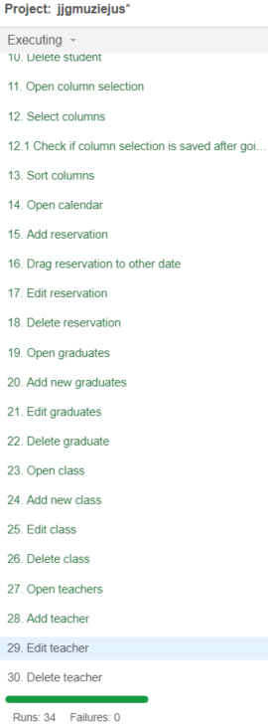

**3.5 pav.** Testų vykdymo rezultatai

Sėkmingai atlikti testai, didina sistemos patikimumą, o parašyti automatiniai testai leis išvengti klaidų, atsirandančių plečiant programos funkcionalumą bei ateityje pagreitins testavimo procesą, kadangi jo nereikės atliktu rankiniu būdu.

# Dokumentacija naudotojui

Šiame skyriuje pateikiamas apibendrintas kuriamo produkto funkcijų aprašymas, vartotojo vadovas, kuris padės sistemos naudotojams susipažinti su sistemos naudotojo sąsaja. Toliau bus aprašomi naudojimosi scenarijai su pagrindinių langų vaizdais. Išnagrinėjus šią informaciją naudotojas bus pasiruošęs naudotis sistemos sąsaja ir galės ja naudotis savo reikmėms.

## Apibendrintas sistemos galimybių aprašymas

Kuriama sistema suteikia galimybę prisijungti prie muziejas duomenų valdymo sistemos ir peržiūrėti sistemoje esančius metraščius, bei nuotraukas, kurios yra tuose metraščiuose. Taip pat naudotojas gali peržiūrėti muziejaus rezervacijas, bei pats užsirezervuoti jas bei gauti priminimus į el. paštą apie artėjančias, pakeistas ar ištrintas rezervacijas. Naudotojas su administratoriaus role, gali ne tik peržiūrėti metraščius, tačiau ir kurti naujus ar tvarkyti esamus. Jis taip pat turi galimybę tvarkyti visą mokinių laidų informaciją, eksportuoti mokinių informaciją *Excel* formatu, pasirinkti kokia informacija bus rodoma mokinių lentelėje. Taip pat administratorius gali pridėti bei tvarkyti klases, mokytojus, laidas ir *Hangfire* prietaisų skydelyje stebėti rezervacijų priminimų laiškų siuntimo statistiką.

## Vartotojo vadovas

Dokumentacijoje pateikiami konkretūs sistemos naudojimo scenarijai – visų pirma naudotojas turi susikurti savo paskyrą. Susikuręs paskyrą, naudotojas gali prisijungti. Naudotojui prisijungus prie sistemos viršutinėje meniu juostoje bus rodomi navigacijos mygtukai. 4.1pav. pavaizduotas pradinis sistemos langas, kurį mato nuorodą atsidaręs svečias.

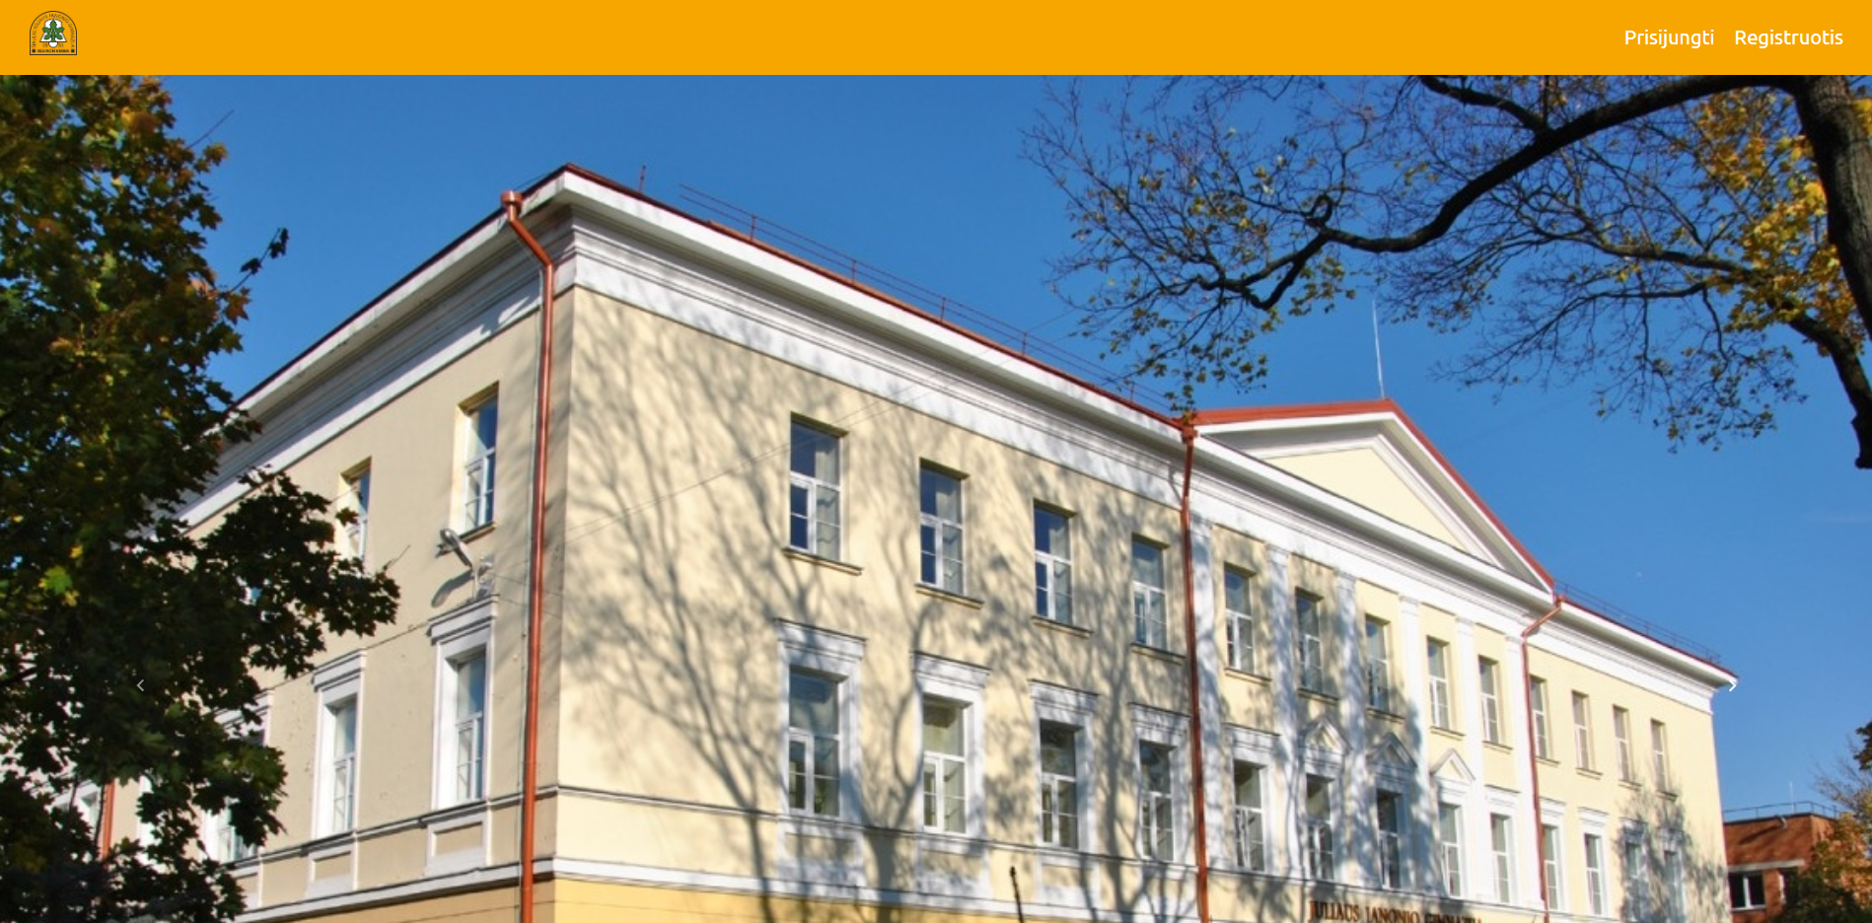

**4.1 pav**. Pradinis sistemos langas

Tuomet paspaudžiamas mygtukas ,,Registruotis‘‘, atidarantis registracijos langą. Suvedus registracijai reikalingą informaciją, spaudžiamas mygtukas ,,Registruotis‘‘.

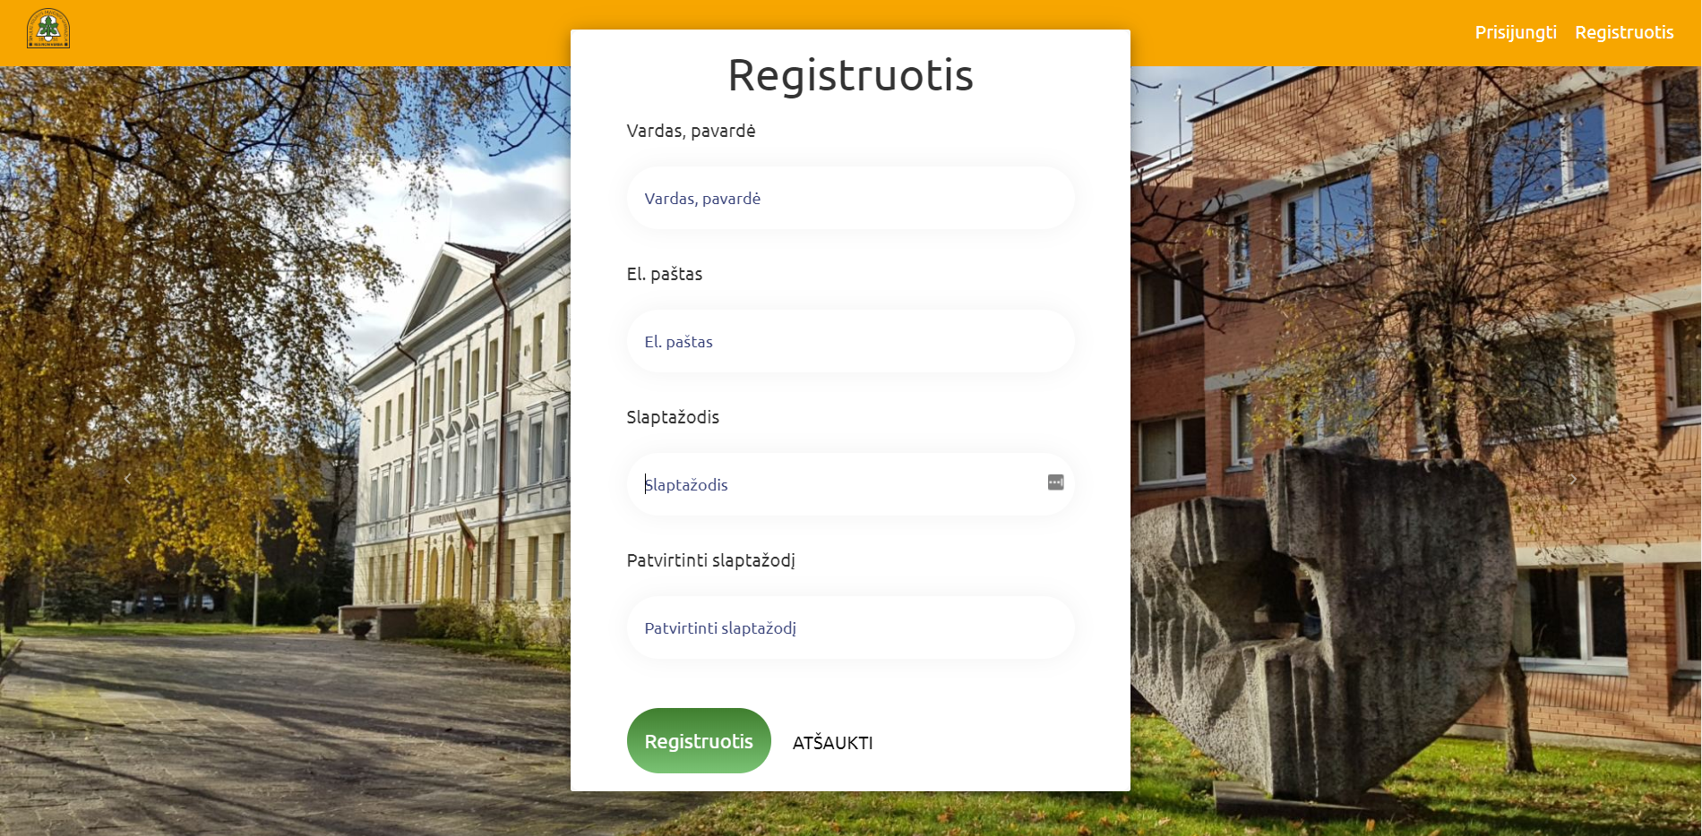

**4.2 pav.** Registracijos langas

Jei informacija buvo suvesta teisingai ir registracija pavyko, naudotojui parodomas sėkmingos registracijos pranešimas (4.3 pav.).

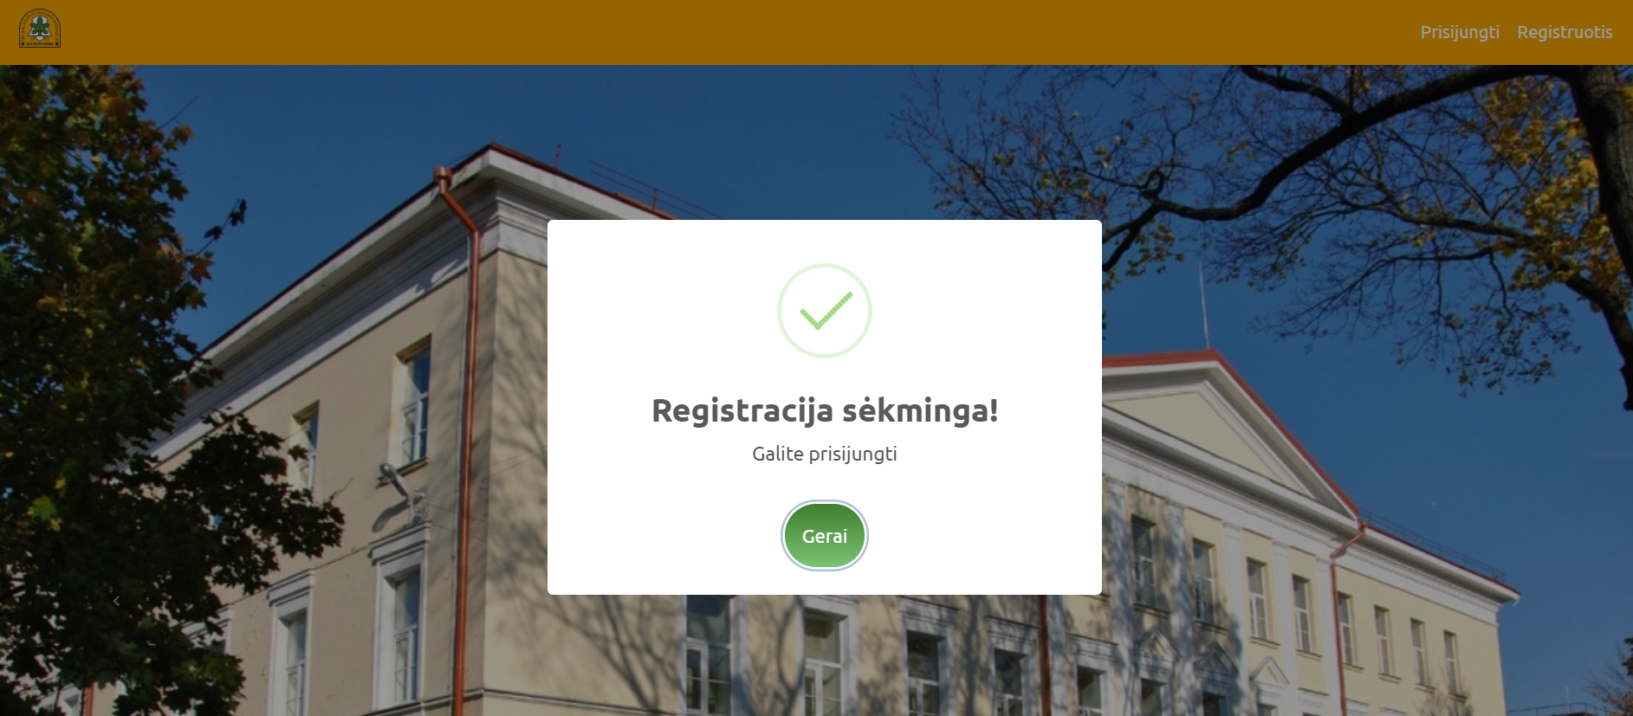

**4.3 pav.** Sėkmingos registracijos pranešimas

Sėkmingai užsiregistavus į sistemą, naudotojas gali prisijungti. Šiam veiksmui atlikti, meniu juostoje spaudžiamas mygtukas ,,Prisijungti‘‘, kuris atidaro prisijungimo formą (4.4 pav.). Atsidariusiame lange naudotojas turi įvesti el. paštą ir slaptažodį. Atlikus šiuos veiksmus paspaudžiamas mygtukas ,,Prisijungti‘‘.

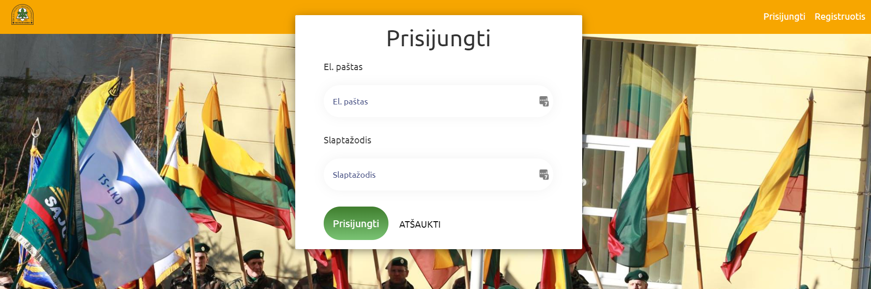

**4.4 pav**. Prisijungimo langas

Jei prisijungti pavyko, naudotojas informuojamas sėkmingo prisijungimo pranešimu (4.5 pav.) ir nukreipiamas į pagrindinį puslapį, kur meniu juostoje bus matomi nauji navigacijos mygtukai: ,,Metraščiai‘‘ ir ,,Kalendorius.

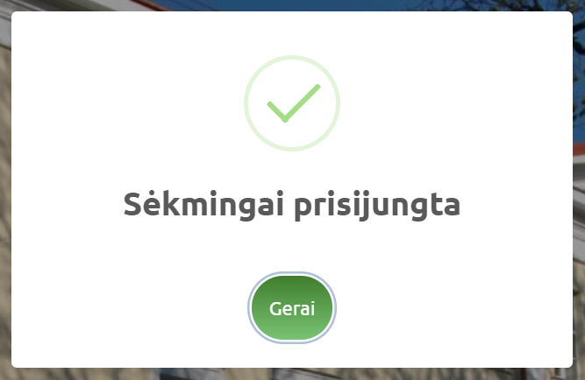

**4.5 pav**. Sėkmingo prisijungimo pranešimas

Meniu juostoje paspaudus mygtuką ,,Metraščiai‘‘ naudotojas yra nukreipiamas į metraščių puslapį, kur matomi visi metraščiai, jo pavadinimas ir renginio, kurio tikslui metraštis kurtas, data. Virš visų metraščių yra laukas, skirtas ieškoti metraščių – ten įvedus norimus raktažodžius, metraščiai bus atfiltruoti pagal pavadinimą. Norint išvalyti paieškos pasirinkimą reikia paspausti ,,X‘‘ mygtuką, esantį šalia paieškos lauko. Visa tai matoma 4.6 paveikslėlyje.

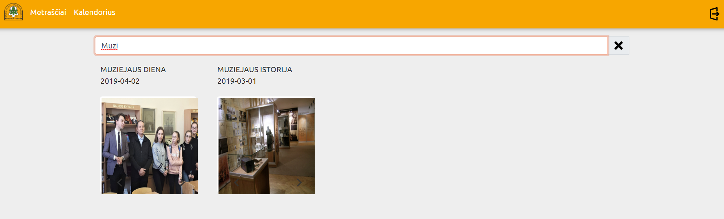

**4.6 pav**. Metraščių puslapis

Metraščio nuotraukų peržiūra vyksta dviem būdais. Visų pirma galima naudotis rodyklėmis, esančiomis ant nuotraukos. Metraštis, ant kurio tuo metu yra užvesta pelė, yra paryškinamas. Naudojant rodykles pirmyn ir atgal galima naviguoti per nuotraukas, tai pavaizduota 4.7 paveikslėlyje.

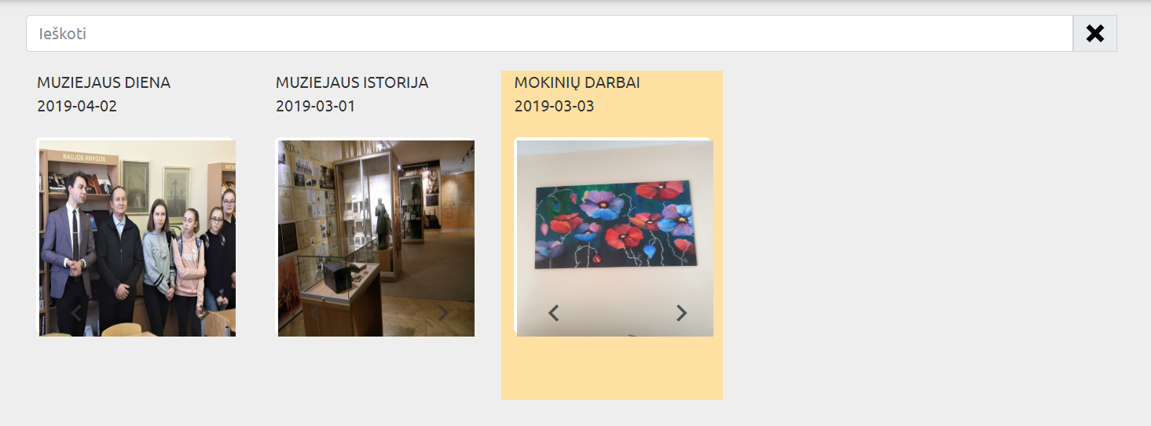

**4.7 pav.** Nuotraukų peržiūra naudojant rodykles

Kitas būdas yra paspausti ant nuotraukos. Tuomet rodomas didesnis jos vaizdas (4.8 pav.).

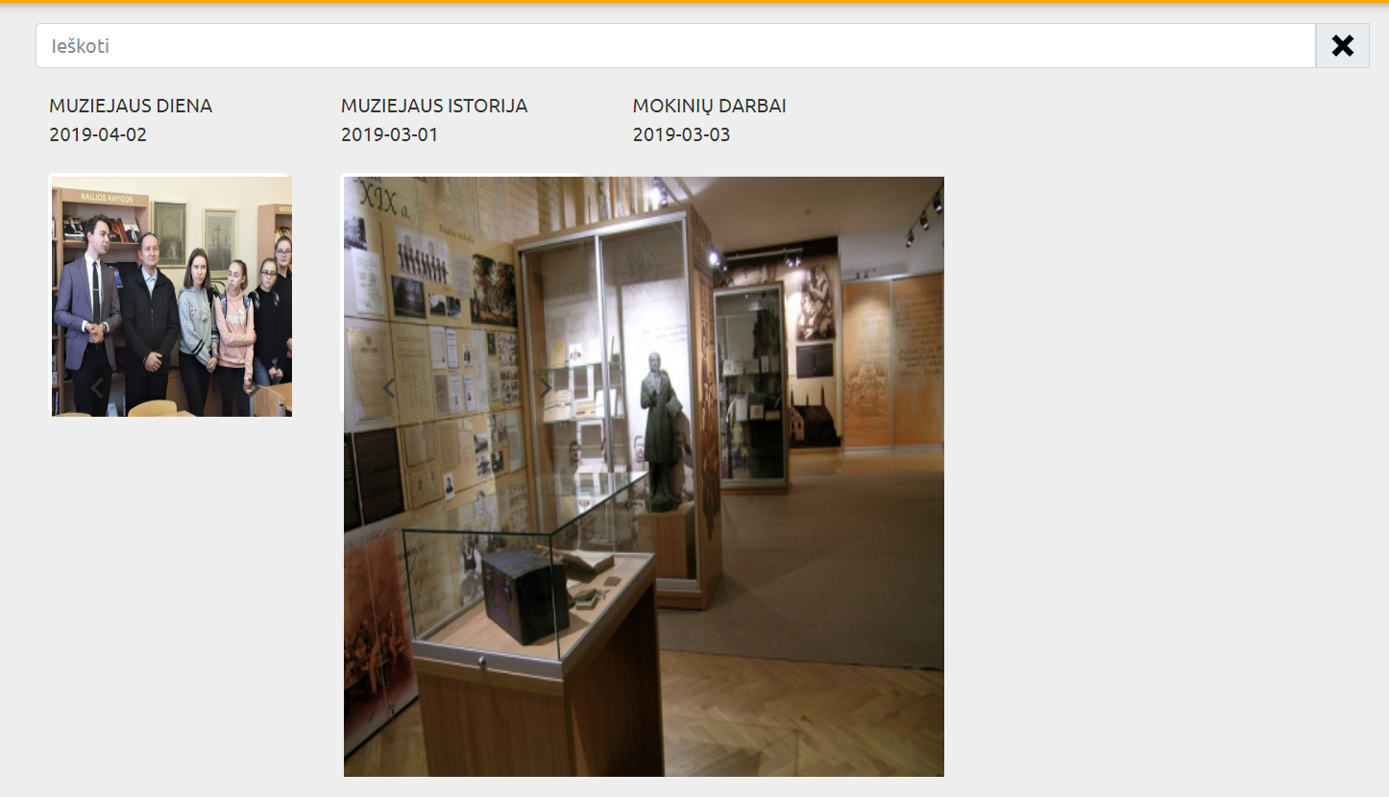

**4.8 pav.** Padidintas nuotraukos vaizdas

Norėdamas peržiūrėti muziejaus patalpų rezervacijos kalendorių ar užsirezervuoti muziejaus patalpas, naudotojas meniu juostoje turi paspausti ,,Kalendorius‘‘. Kalendoriaus vaizdas matomas 4.9pav. Naudojantis mygtukais, esančiais šalia kalendoriaus, galima naviguoti tarp skirtingų mėnesių, perjungti kalendoriaus vaizdą į savaitės, dienos ar mėnesio. Norint pridėti naują rezervaciją spaudžiamas dešinėje pusėje esantis pliuso (,,+‘‘) mygtukas. Tuomet naudotojas nukreipiamas į rezervacijos pridėjimo formą (4.10 pav.). Norint redaguoti rezervaciją, paspaudžiama ant kalendoriuje esančios norimos rezervacijos. Pirmoje formos eilutėje rašomas užsiregistravusio naudotojo vardas, kurio rezervacija kuriama. Kiti laukai skirti rezervacijai. Įvestu elektroniniu paštu bus siunčiami pranešimai ir priminimai. Priminimo, apie artėjančią rezervaciją, pavyzdys matomas 4.11pav**.**

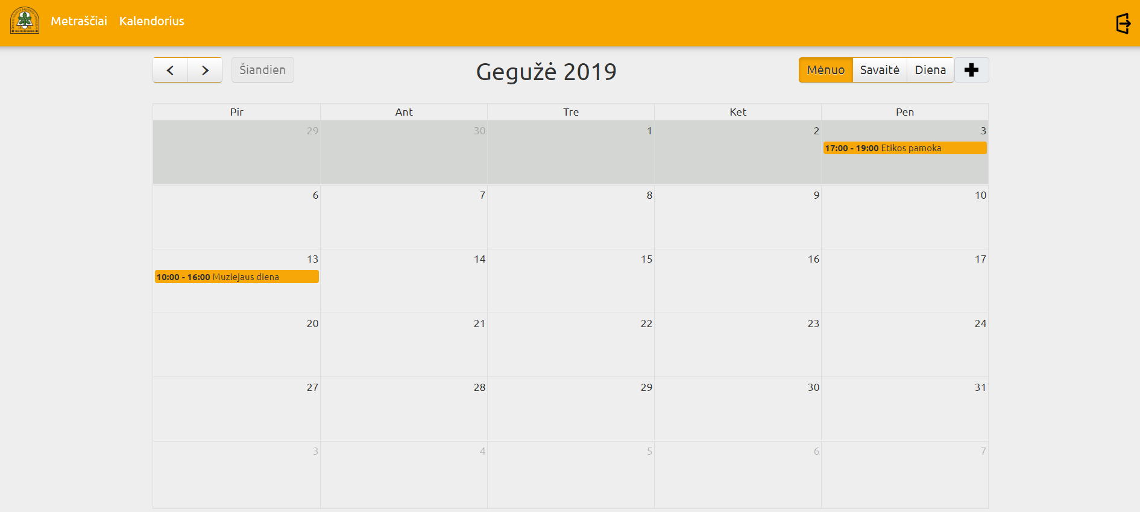

**4.9 pav**. Kalendoriaus puslapio vaizdas

Rezervacijas perkelti iš vienos dienos į kitą taip pat galima ir pelės klavišu tempiant rezervacijos lauką į norimą dieną. Atleidus pelės klavišą bus parodomas patvirtinimo pranešimas. Pasirinkus ,,Patvirtinti‘‘ vartotojo rezervacija bus perkeliama ir jam bus išsiųstas el. laiškas apie pasikeitusią rezervaciją.

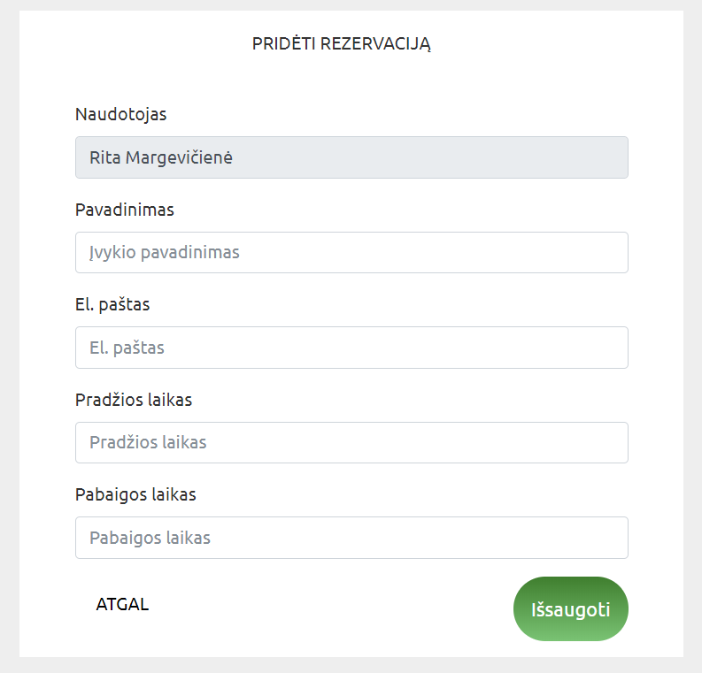

**4.10 pav**. Rezervacijos pridėjimo forma

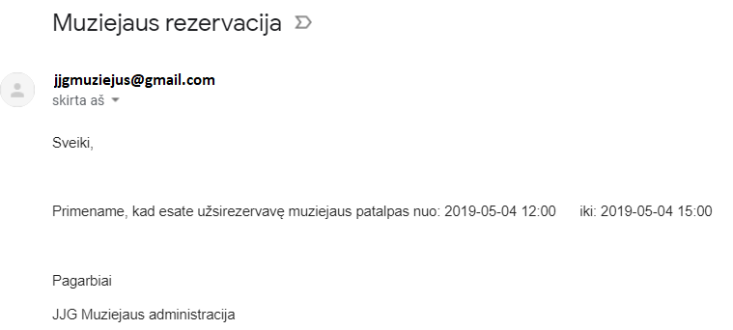

**4.11 pav.** Priminimo apie artėjančią rezervaciją laiško pavyzdys

## Administravimo vadovas

Šiuo metu administratoriaus rolė suteikiama tiesiogiai per duomenų bazę. Turint administratoriaus rolę suteikiamas papildomas funkcionalumas. Administratoriui norint prisijungti prie sistemos reikia naudotis ta pačia prisijungimo forma kaip įprastam naudotojui (4.4 pav.).

Metraščių puslapyje, administratorius gali ne tik peržiūrėti, bet ir tvarkyti metraščių informaciją. 4.12pav. matomas vaizdas, kurį mato administratorius. Kairėje atsiradęs mygtukas skirtas redagavimui, dešinėje – ištrynimui. Paspaudus trynimo mygtuką, parodomas patvirtinimo pranešimas, jį paspaudus, metraštis ir visos jame esančios nuotraukos ištrinamos. Paspaudus redagavimo mygtuką, naudotojas nukreipiamas į redagavimo puslapį (4.13 pav.)

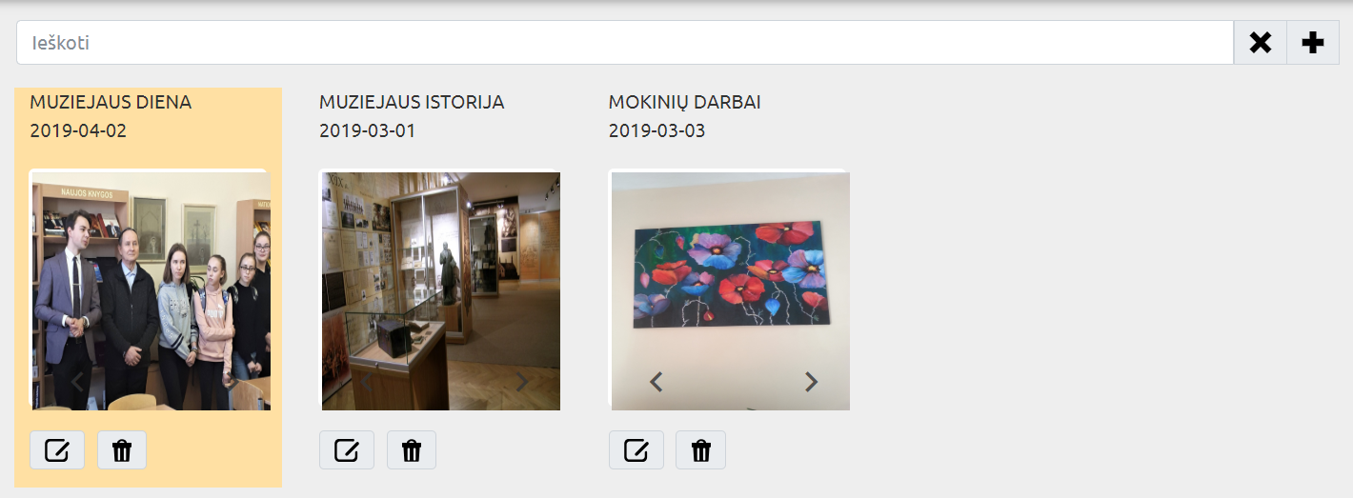

**4.12 pav**. Metraščių puslapio vaizdas prisijungus administratoriui

Redagavimui (ir kūrimui) naudojamoje formoje galima įvesti metraščio pavadinimą, datą bei įkelti nuotraukas. Įkeltas nuotraukas galima peržiūrėti rodyklių pagalba. Pele užvedus ant nuotraukos galima ją pašalinti. Atlikus norimus pakeitimus, spaudžiamas mygtukas ,,Išsaugoti‘‘. Jei metraštis yra redaguojamas, tai kairėje pusėje matomas ištrynimo mygtukas, kurį galima panaudoti redaguojamo metraščio ištrynimui.

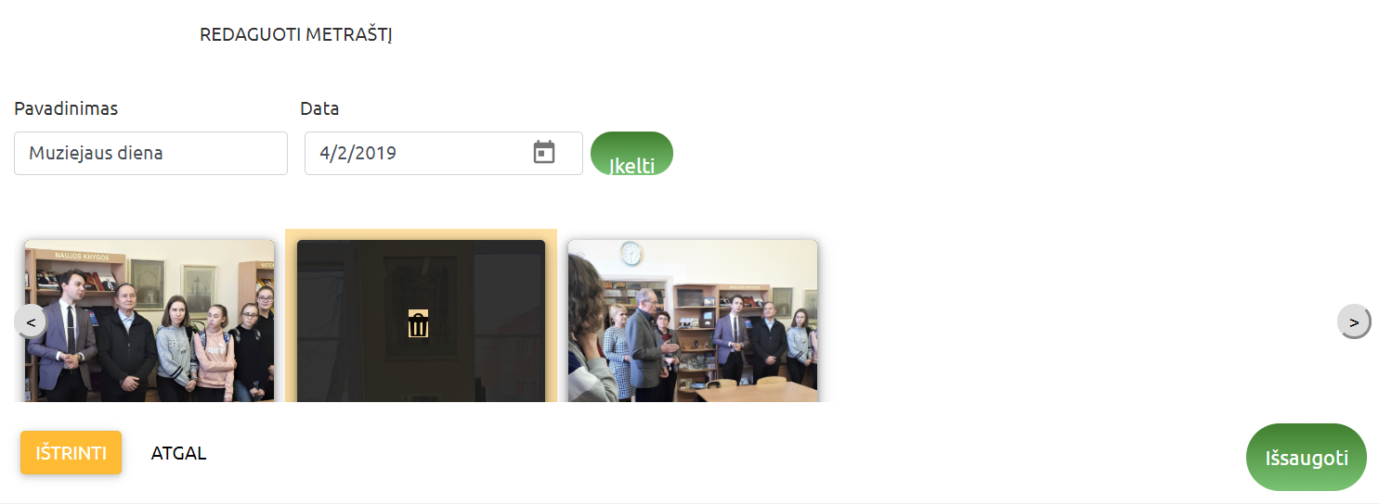

**4.13 pav.** Metraščio redagavimo forma

Administratorius, norėdamas peržiūrėti mokinių informaciją, meniu juostoje turi pasirinkti ,,Mokiniai‘‘. Tuomet jis nukreipiamas į mokinių informacijos puslapį matomą 4.14 paveikslėlyje.

Kairėje esantis mygtukas skirtas pasirinkti lentelės stulpelius (4.15 pav.), šalia esantis paieškos laukas skirtas filtruoti mokinių informaciją pagal visus esančius laukus lentelėje, paieškos lauką galima išvalyti paspaudus ,,X‘‘ mygtuką. Pliuso (,,+‘‘) mygtukas skirtas naujo mokinio pridėjimui. Dešiniausias mygtukas skirtas eksportuoti mokinių sąrašui – jį paspaudus į naudotojo kompiuterį atsiunčiamas *Excel* failas su mokinių informacija. Norint redaguoti mokinio informaciją, reikia dukart paspausti ant eilutės to mokinio, kurį norima redaguoti. Tada naudotojas nukreipiamas į redagavimo puslapį (4.16 pav.).

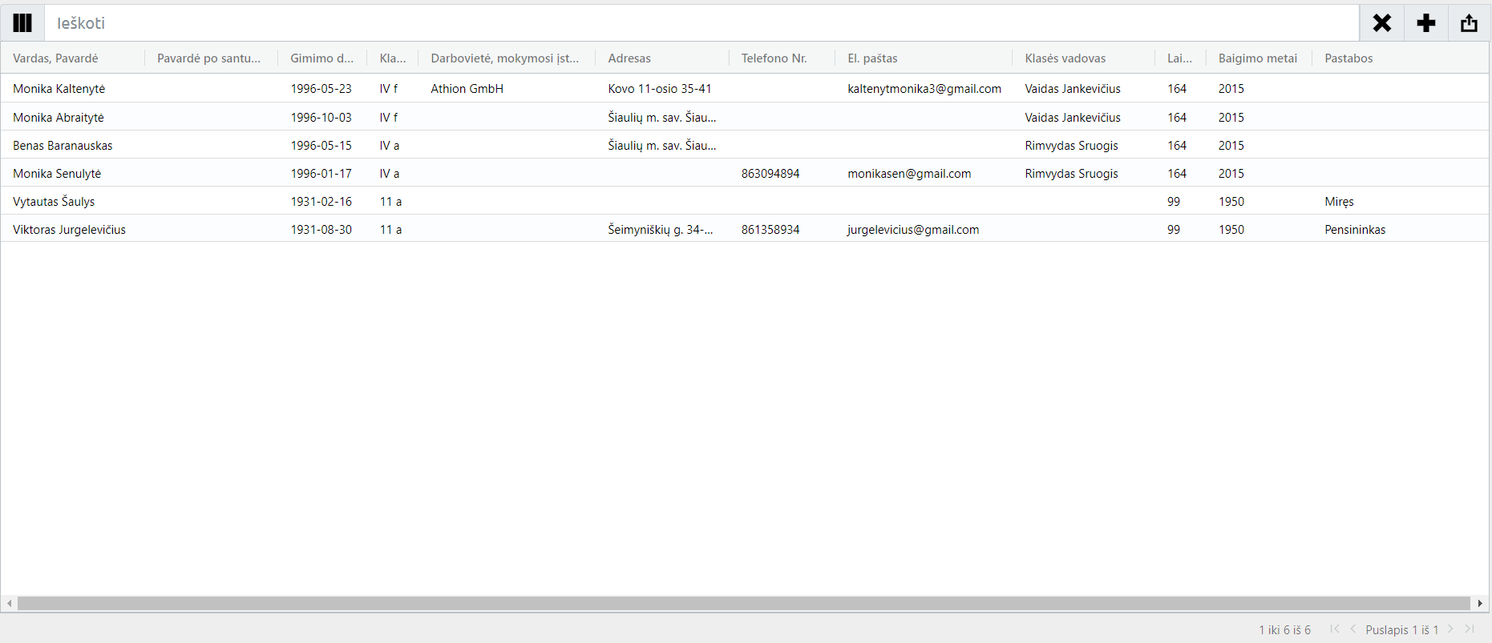

**4.14 pav.** Mokinio informacijos puslapis

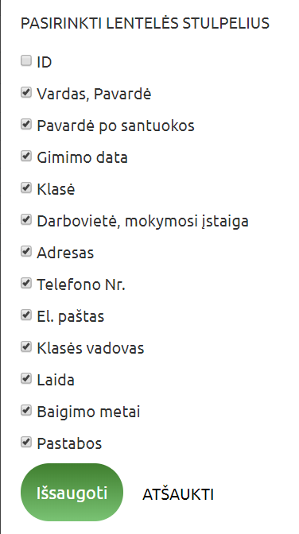

**4.15 pav.** Lentelės stulpelių pasirinkimo langas

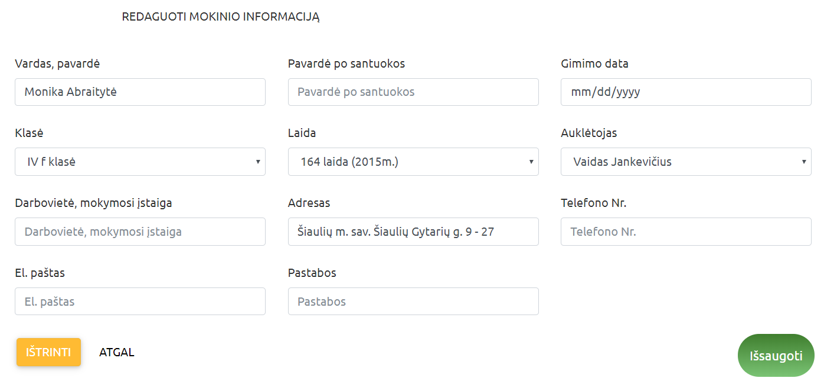

**4.16 pav**. Mokinių redagavimo forma

Administratorius taip pat gali tvarkyti mokytojų, laidų ir klasių informaciją. Visi trys puslapiai atrodo panašiai ir turi tokį pat funkcionalumą. Meniu juostoje pasirinkus ,,Laidos‘‘, naudotojas nukreipiamas į mokyklos laidų puslapį matomą 4.17pav**.** Puslapyje yra mygtukai, skirti redaguoti, trinti bei pridėti laidas, taip pat yra laukas laidų paieškai. Analogiškai veikia mokytojų bei klasių puslapiai.

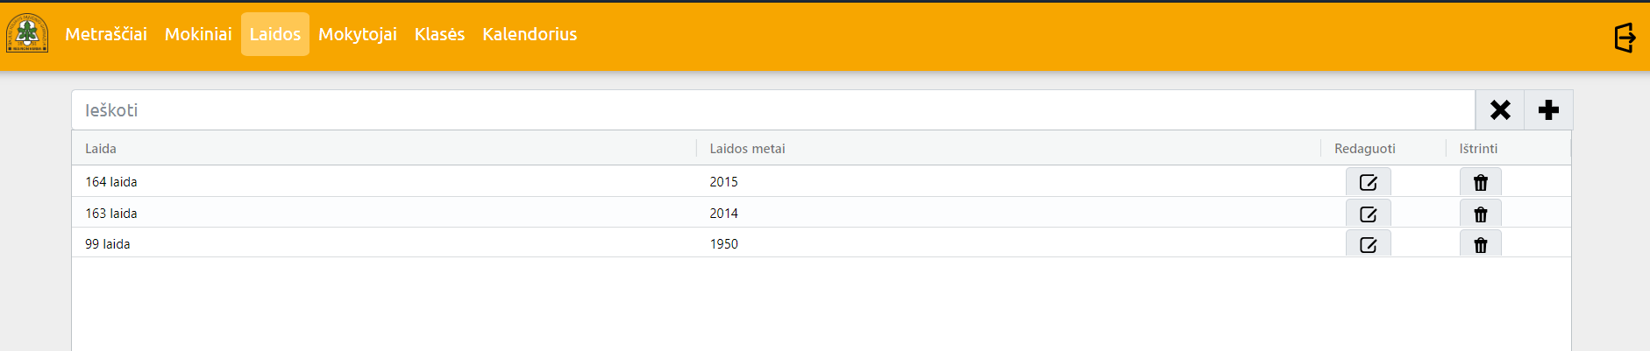

**4.17 pav.** Mokyklos laidų puslapis

Jei norima peržiūrėti, ar visi priminimo laiškai automatiškai siunčiami sistemos naudotojams, administratorius tai gali padaryti naršyklėje įvedęs *serverioAdresas:port/hangfire.* Atsivėrusioje sąsajoje (4.18 pav.), administratorius gali stebėti, ar visi laiškai buvo išsiųsti. 4.19pav. matomas pasikartojančių darbų sąrašas. Jį pasiekti galima meniu juostoje paspaudus ,,Recurring Jobs‘‘. Čia galima matyti, kada paskutinį kartą vyko priminimų siuntimas bei rankiniu būdu paleisti priminimų siuntimą paspaudus mygtuką ,,Trigger now‘‘.

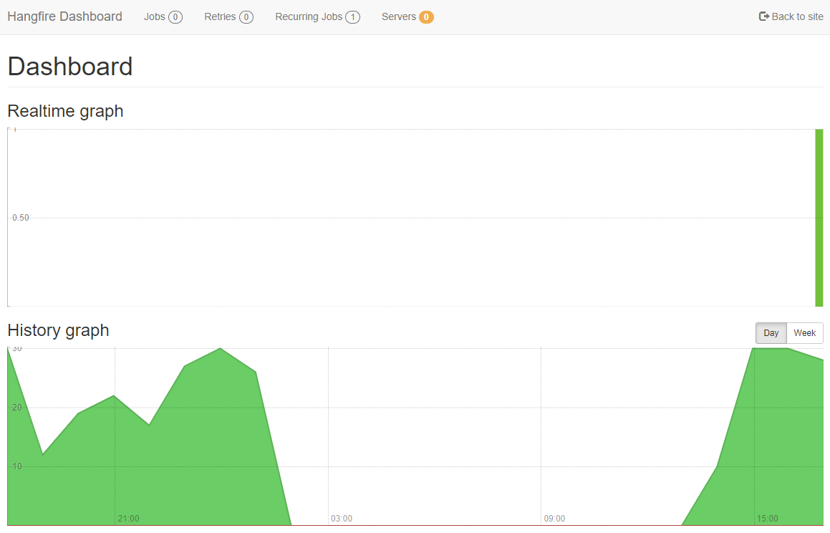

**4.18 pav**. Įrankio Hangfire grafinė sąsaja

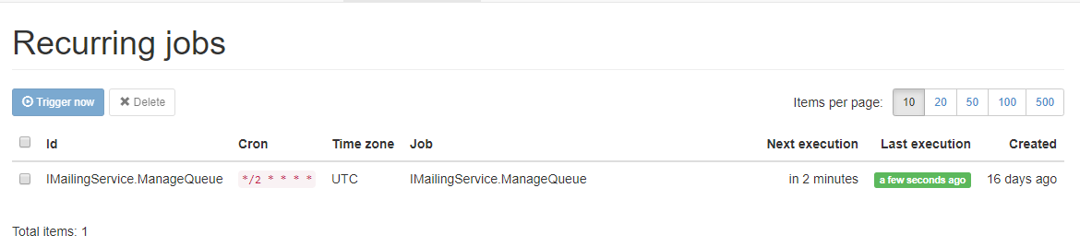

**4.19 pav.** Pasikartojančių darbų sąrašas

Rezultatai ir išvados

Atlikus darbą buvo priimtos šios išvados:

1. Reikalavimų ir konkurentų analizės metu buvo ištirtos panašios sistemos ir nustatyta, jog yra mažai įrankių, kurie palengvintų darbą muziejaus darbuotojams ir teiktų rezervacijų, mokinių administravimo bei metraščių talpinimo paslaugas vienoje sistemoje. Dėl šios priežasties buvo nuspręsta kurti muziejaus informacijos valdymo sistemą.
2. Darbo metu naudojamas iteracinis programų kūrimo procesas tiko šios sistemos projektavimui ir realizavimui, nes palaipsniui rinkti reikalavimai sistemai leido geriau įsigilinti į kiekvieną jos dalį.
3. Projektuojant bei kuriant serverio dalį buvo nuspręsta panaudoti daugialypę architektūrą (angl. *multitier architecture*) bei jos repozitorijos (angl. *repository pattern*) ir priklausomybės injekcijos (angl. *dependency injection*) šablonus, kurie leido atskirti serverio dalis pagal paskirtį, pagerino skaitomumą, daugkartinį panaudojimą, testuojamumą bei galimybes plėsti funkcionalumą.
4. Sistema buvo kuriama atskiriant grafinės sąsajos ir serverio dalis. Tai leido sukurti nepriklausomas viena nuo kitos programas, kurios gali buti diegiamos bei programuojamos atskirai, taip padidinant sistemos našumą.
5. Sistemos testavimo metu buvo atliktas rankinis testavimas, tačiau vėliau testai perdaryti į automatinius. Perėjimas prie automatizuotų testų leido sutaupyti laiko plečiant sistemos funkcionalumą bei užtikrinti teikiamo API patikimumą.
6. Sistema šiuo metu įgyvendina pirminius reikalavimus gautus iš gimnazijos ir ją ketinama įdiegti 2019 m. rugsėjo mėnesį. Sistemą ketinama tobulinti ir plėsti pridedant papildomo funkcionalumo reikalingo muziejui, išplėčiant registruojamų mokytojų informaciją ir pritaikant ją mokyklos mokiniams ar svečiams.

Literatūros sąrašas

1. Avilys SDP. [Tinkle] [Cituota: 2019 m. gegužės 10 d.] https://lt.asseco.com/sprendimai/turinio-valdymas/avilys-sdp/.

2. Codeproject. [Tinkle] 2019 m. 05 06 d. [Cituota: 2019 m. gegužės 06 d.] https://www.codeproject.com/Articles/639618/CRUD-Opearations-using-AutoMapper-in-an-MVC-Applic.

3. Features Overview. [Tinkle] [Cituota: 2019 m. gegužės 10 d.] https://www.ag-grid.com/features-overview/.

4. Repository and Services Pattern in a Multilayered architecture. [Tinkle] [Cituota: 2019 m. gegužės 10 d.] https://www.vodovnik.com/2015/08/26/repository-and-services-pattern-in-a-multilayered-architecture/.

5. 10 Best JavaScript Frameworks to Use in 2019. [Tinkle] [Cituota: 2019 m. gegužės 8 d.] https://hackr.io/blog/10-best-javascript-frameworks-2019.

6. Iterative model. [Tinkle] [Cituota: 2019 m. gegužės 11 d.] https://www.testingexcellence.com/iterative-model/.

7. Split Stack Development: A Model For Modern Applications. [Tinkle] [Cituota: 2019 m. gegužės 10 d.] https://medium.com/@MentallyFriendly/split-stack-development-a-model-for-modern-applications-d7b9abb47bd5.

8. How to define a highly scalable folder structure for your Angular project. [Tinkle] [Cituota: 2019 m. balandžio 3 d.] https://itnext.io/choosing-a-highly-scalable-folder-structure-in-angular-d987de65ec7.

9. 16 reasons why to use Selenium IDE in 2019. [Tinkle] [Cituota: 2016 m. gegužės 10 d.] https://applitools.com/blog/why-selenium-ide-2019.

10. Unit Test Frameworks for C#. [Tinkle] [Cituota: 2019 m. gegužės 6 d.] https://stackify.com/unit-test-frameworks-csharp/.

Priedai

1. priedas. UML panaudojimo atvejų specifikacijos lentelės

**4.1 lentelė**. PA specifikacijos lentelė: peržiūrėti klasių sąrašą

|  |  |  |
| --- | --- | --- |
| PA nr. 19, pavadinimas - ,,Peržiūrėti klasių sąrašą“ | | |
| Tikslas. Peržiūrėti visas sukurtas klases. | | |
| Aprašymas. Administratorius gali peržiūrėti visų klasių sąrašą. | | |
| Prieš sąlyga | | Administratorius meniu juostoje paspaudė klasių mygtuką. |
| Aktorius | | Administratorius |
| Susiję panaudojimo atvejai | Išplečiantys PA | Pridėti naują klasę, redaguoti klasę, pašalinti klasę, ieškoti klasės. |
| Apimami PA | Nėra |
| Įvykis | | - |
| Po sąlyga | | Administratorius lieka klasių puslapyje. |

**4.2 lentelė.** PA specifikacijos lentelė: pridėti klasę

|  |  |  |
| --- | --- | --- |
| PA nr. 20 , pavadinimas - ,,Pridėti klasę“ | | |
| Tikslas. Surasti mokinį (-ius) pagal tam tikrą įvestą raktažodį. | | |
| Aprašymas. Administratorius gali ieškoti mokinio į paieškos lauką įvesdamas norimą užklausą. | | |
| Prieš sąlyga | | Administratorius yra mokinių puslapyje. |
| Aktorius | | Administratorius |
| Susiję panaudojimo atvejai | Išplečiantys PA | Nėra |
| Apimami PA | Nėra |
| Įvykis | | Suvedami klasės duomenys ir paspaudžiamas mygtukas ,,Išsaugoti‘‘. |
| Po sąlyga | | Klasė pridedama ir administratorius grąžinamas į klasių sąrašą. |

**4.3 lentelė.** PA specifikacijos lentelė: redaguoti klasę

|  |  |  |
| --- | --- | --- |
| PA nr. 21, pavadinimas - ,,Redaguoti klasę“ | | |
| Tikslas. Redaguoti esamos klasės informaciją. | | |
| Aprašymas. Administratorius gali pridėti redaguoti klasę. | | |
| Prieš sąlyga | | Administratorius yra klasių puslapyje ir paspaudžia redagavimo mygtuką. |
| Aktorius | | Administratorius |
| Susiję panaudojimo atvejai | Išplečiantys PA | Nėra |
| Apimami PA | Nėra |
| Įvykis | | Pakeičiami klasės duomenys ir paspaudžiamas mygtukas ,,Išsaugoti‘‘. |
| Po sąlyga | | Pakeitimai išsaugomi ir administratorius grąžinamas į klasių puslapį. |

**4.4 lentelė.** PA specifikacijos lentelė: pašalinti klasę

|  |  |  |
| --- | --- | --- |
| PA nr. 22, pavadinimas - ,,Pašalinti klasę“ | | |
| Tikslas. Ištrinti klasę.. | | |
| Aprašymas. Administratorius gali ištrinti nenaudodamas klases. | | |
| Prieš sąlyga | | Administratorius yra klasių puslapyje. |
| Aktorius | | Administratorius |
| Susiję panaudojimo atvejai | Išplečiantys PA | Nėra |
| Apimami PA | Nėra |
| Įvykis | | Paspaudžiamas trynimo mygtukas ir patvirtinamas trynimas. |
| Po sąlyga | | Klasė ištrinama ir rodomas atnaujintas sąrašas. |

**4.5 lentelė.** PA specifikacijos lentelė: ieškoti klasės

|  |  |  |
| --- | --- | --- |
| PA nr. 23, pavadinimas - ,,Ieškoti klasės“ | | |
| Tikslas. Surasti klasę (-es) pagal tam tikrą įvestą raktažodį. | | |
| Aprašymas. Administratorius gali ieškoti klasų į paieškos lauką įvesdamas norimą užklausą. | | |
| Prieš sąlyga | | Administratorius yra klasių puslapyje. |
| Aktorius | | Administratorius |
| Susiję panaudojimo atvejai | Išplečiantys PA | Nėra |
| Apimami PA | Nėra |
| Įvykis | | Į paieškos lauką įvedamas norimas raktažodis |
| Po sąlyga | | Vaizduojamas atfiltruotas klasių sąrašas, kuria atitiko įvestą raktažodį. |

**4.6 lentelė**. PA specifikacijos lentelė: redaguoti metraštį

|  |  |  |
| --- | --- | --- |
| PA nr. 24, pavadinimas - ,,Redaguoti metraštį“ | | |
| Tikslas. Redaguoti metraščio informaciją. | | |
| Aprašymas. Administratorius gali redaguoti norimo metraščio informaciją. | | |
| Prieš sąlyga | | Administratorius yra metraščių puslapyje ir paspaudžia redagavimo mygtuką. |
| Aktorius | | Administratorius |
| Susiję panaudojimo atvejai | Išplečiantys PA | Nėra |
| Apimami PA | Nėra |
| Įvykis | | Pakeičiami metraščio duomenys ir spaudžiamas išsaugojimo mygtukas |
| Po sąlyga | | Metraštis atnaujinamas ir administartorius grąžinamas į metraščių puslapį. |

**4.7 lentelė.** PA specifikacijos lentelė: peržiūrėti mokytojų sąrašą

|  |  |  |
| --- | --- | --- |
| PA nr. 25, pavadinimas - ,,Peržiūrėti mokytojų sąrašą“ | | |
| Tikslas. Peržiūrėti įvestų mokytojų sąrašą. | | |
| Aprašymas. Administratorius gali peržiūrėti mokytojų sąrašą. | | |
| Prieš sąlyga | | Administratorius meniu juostoje paspaudžia mokytojų mygtuką. |
| Aktorius | | Administratorius |
| Susiję panaudojimo atvejai | Išplečiantys PA | Pridėti mokytoją, redaguoti mokytoją, pašalinti mokytoją, ieškoti mokytojų. |
| Apimami PA | Nėra |
| Įvykis | | - |
| Po sąlyga | | Vaizduojamas atfiltruotas mokinių sąrašas, kuria atitiko įvestą raktažodį. |

**4.8 lentelė**. PA specifikacijos lentelė: pridėti mokytoją

|  |  |  |
| --- | --- | --- |
| PA nr. 26, pavadinimas - ,,Pridėti mokytoją“ | | |
| Tikslas. Sukurti naują mokytoją. | | |
| Aprašymas. Administratorius gali pridėti naujus mokytojus prie sąrašo. | | |
| Prieš sąlyga | | Administratorius yra mokytojų puslapyje ir paspaudžia pridėjimo mygtuką. |
| Aktorius | | Administratorius |
| Susiję panaudojimo atvejai | Išplečiantys PA | Nėra |
| Apimami PA | Nėra |
| Įvykis | | Administratorius suveda mokytojo duomenis ir paspaudžia mygtuką ,,Išsaugoti‘‘. |
| Po sąlyga | | Mokytojo duomenys pridedami ir administratorius grąžinamas į atnaujintą mokytojų sąrašą. |

**4.9 lentelė**. PA specifikacijos lentelė: redaguoti mokytoją

|  |  |  |
| --- | --- | --- |
| PA nr. 27, pavadinimas - ,,Redaguoti mokytoją“ | | |
| Tikslas. Redaguoti įvesto mokytojo informaciją. | | |
| Aprašymas. Administratorius gali redaguoti mokytojų informaciją. | | |
| Prieš sąlyga | | Administratorius yra mokytojų puslapyje ir paspaudžia pridėjimo mygtuką. |
| Aktorius | | Administratorius |
| Susiję panaudojimo atvejai | Išplečiantys PA | Nėra |
| Apimami PA | Nėra |
| Įvykis | | Administratorius suveda mokytojo duomenis ir paspaudžia mygtuką ,,Išsaugoti‘‘. |
| Po sąlyga | | Pakeitimai išsaugomi, grąžinama į atnaujintą mokytojų sąrašą. |

**4.10 lentelė.** PA specifikacijos lentelė: pašalinti mokytoją

|  |  |  |
| --- | --- | --- |
| PA nr. 28, pavadinimas - ,,Pašalinti mokytoją“ | | |
| Tikslas. Ištrinti nenaudojamus mokytojus. | | |
| Aprašymas. Administratorius gali ištrinti mokytojus. | | |
| Prieš sąlyga | | Administratorius yra mokytojų puslapyje. |
| Aktorius | | Administratorius |
| Susiję panaudojimo atvejai | Išplečiantys PA | Nėra |
| Apimami PA | Nėra |
| Įvykis | | Paspaudžiamas trynimo mygtukas ir patvirtinama trynimo operacija. |
| Po sąlyga | | Mokytojas pašalinamas ir rodomas atnaujintas sąrašas. |

**4.11 lentelė**. PA specifikacijos lentelė: ieškoti mokytijų

|  |  |  |
| --- | --- | --- |
| PA nr. 29, pavadinimas - ,,Ieškoti mokytojų“ | | |
| Tikslas. Surasti mokytoją (-us) pagal tam tikrą įvestą raktažodį. | | |
| Aprašymas. Administratorius gali ieškoti mokytojų į paieškos lauką įvesdamas norimą užklausą. | | |
| Prieš sąlyga | | Administratorius yra mokytojų puslapyje. |
| Aktorius | | Administratorius |
| Susiję panaudojimo atvejai | Išplečiantys PA | Nėra |
| Apimami PA | Nėra |
| Įvykis | | Į paieškos lauką įvedamas norimas raktažodis. |
| Po sąlyga | | Vaizduojamas atfiltruotas mokytojų sąrašas, kuris atitiko įvestą raktažodį. |

**4.12 lentelė**. PA specifikacijos lentelė: peržiūrėti laidų sąrašą

|  |  |  |
| --- | --- | --- |
| PA nr. 30, pavadinimas - ,,Peržiūrėti laidų sąrašą“ | | |
| Tikslas. Surasti mokinį (-ius) pagal tam tikrą įvestą raktažodį. | | |
| Aprašymas. Administratorius gali ieškoti mokinio į paieškos lauką įvesdamas norimą užklausą. | | |
| Prieš sąlyga | | Administratorius yra mokinių puslapyje. |
| Aktorius | | Administratorius |
| Susiję panaudojimo atvejai | Išplečiantys PA | Pridėti laidą, ištrinti laidą, redaguoti laidą, ieškoti laidų. |
| Apimami PA | Nėra |
| Įvykis | | - |
| Po sąlyga | | Liekama laidų puslapyje. |

**4.13 lentelė**. PA specifikacijos lentelė: pridėti laidą

|  |  |  |
| --- | --- | --- |
| PA nr. 31, pavadinimas - ,,Pridėti laidą“ | | |
| Tikslas. Pridėti naują laidą į sistemą. | | |
| Aprašymas. Administratorius gali pridėti naujas laidas į sistemą. | | |
| Prieš sąlyga | | Administratorius yra laidų puslapyje ir paspaudžia pridėjimo mygtuką. |
| Aktorius | | Administratorius |
| Susiję panaudojimo atvejai | Išplečiantys PA | Nėra |
| Apimami PA | Nėra |
| Įvykis | | Suvedami laidos duomenys ir spaudžiamas mygtukas ,,Išsaugoti‘‘. |
| Po sąlyga | | Laida pridedama ir administartorius grąžinamas į atnaujintą sąrašą. |

**4.14 lentelė**. PA specifikacijos lentelė: redaguoti laidą

|  |  |  |
| --- | --- | --- |
| PA nr. 32, pavadinimas - ,,Redaguoti laidą“ | | |
| Tikslas. Redaguoti laidą. | | |
| Aprašymas. Administratorius gali redaguoti laidos informaciją | | |
| Prieš sąlyga | | Administratorius yra laidų puslapyje ir paspaudžia redagavimo mygtuką. |
| Aktorius | | Administratorius |
| Susiję panaudojimo atvejai | Išplečiantys PA | Nėra |
| Apimami PA | Nėra |
| Įvykis | | Pakeičiami laidos duomenys ir paspaudžiamas mygtukas ,,Išsaugoti‘‘. |
| Po sąlyga | | Laida išsaugoma ir administartorius grąžinamas į atnaujintą laidų sąrašą. |

**4.15 lentelė.** PA specifikacijos lentelė: pašalinti laidą

|  |  |  |
| --- | --- | --- |
| PA nr. 33, pavadinimas - ,,Pašalinti laidą“ | | |
| Tikslas. Pašalinti laidą. | | |
| Aprašymas. Administratorius gali pašalinti laidą. | | |
| Prieš sąlyga | | Administratorius yra laidų puslapyje. |
| Aktorius | | Administratorius |
| Susiję panaudojimo atvejai | Išplečiantys PA | Nėra |
| Apimami PA | Nėra |
| Įvykis | | Paspaudžiamas trynimo mygtukas ir patvirtinamas trynimas. |
| Po sąlyga | | Laida ištrinama ir rodomas atnaujintas sąrašas. |

**4.16 lentelė.** PA specifikacijos lentelė: ieškoti laidų

|  |  |  |
| --- | --- | --- |
| PA nr. 34, pavadinimas - ,,Ieškoti laidų“ | | |
| Tikslas. Surasti laidą (-as) pagal tam tikrą įvestą raktažodį. | | |
| Aprašymas. Administratorius gali ieškoti laidų į paieškos lauką įvesdamas norimą užklausą. | | |
| Prieš sąlyga | | Administratorius yra laidų puslapyje. |
| Aktorius | | Administratorius |
| Susiję panaudojimo atvejai | Išplečiantys PA | Nėra |
| Apimami PA | Nėra |
| Įvykis | | Į paieškos lauką įvedamas norimas raktažodis. |
| Po sąlyga | | Vaizduojamas atfiltruotas laidų sąrašas, kuria atitiko įvestą raktažodį. |

**4.17 lentelė.** PA specifikacijos lentelė: pridėti metraštį

|  |  |  |
| --- | --- | --- |
| PA nr. 35, pavadinimas - ,,Pridėti metraštį“ | | |
| Tikslas. Pridėti naują metraštį. | | |
| Aprašymas. Administratorius gali pridėti naujus metraščius, kuriuos mato visi prisijungę vartotojai. | | |
| Prieš sąlyga | | Administratorius metraščių puslapyje spaudžia pridėjimo mygtuką. |
| Aktorius | | Administratorius |
| Susiję panaudojimo atvejai | Išplečiantys PA | Nėra |
| Apimami PA | Nėra |
| Įvykis | | Atsidariusiame lange užpildoma metraščiams reikalinga informacija ir spaudžiamas saugojimo mygtukas. |
| Po sąlyga | | Metraštis išsaugomas, administratorius grąžinamas į atnaujintą metraščių sąrašą. |

|  |  |  |
| --- | --- | --- |
| PA nr. 36, pavadinimas - ,,Perkelti rezervaciją“ | | |
| Tikslas. Perkelti rezervaciją iš vieno laiko į kitą. | | |
| Aprašymas. Jei naudotojas nenori pakeisti rezervacijos pavadinimo, o tik pakeisti laiką, jis gali perkelti rezervaciją ją nutempdamas. | | |
| Prieš sąlyga | | Naudotojas yra kalendoriaus puslapyje. |
| Aktorius | | Naudotojas, administratorius |
| Susiję panaudojimo atvejai | Išplečiantys PA | Siųsti laišką |
| Apimami PA | Nėra |
| Įvykis | | Naudotojas tempia rezervaciją ten, kur nori ją perkelti. |
| Po sąlyga | | Rezervacijos laikas atnaujinamas, naudotojui parodomas sėkmingo perkėlimo mygtukas. |

1. priedas. Išorinė laikmena su ataskaita bei programiniu kodu